УТВЕРЖДАЮ |  |  | ПРОЕКТ
От Федерального казначейства

______________ / /
«___» ____________ 20___ г.
Государственная интегрированная информационная система
управления общественными финансами «Электронный бюджет»

Подсистема ведения нормативной справочной информации
Модуль ведения лицевых счетов
Руководство работников (представителей) участников системы «Электронный бюджет» по работе с подсистемой (компонентом, модулем)
Том 1. Руководство для сотрудников Клиента
Лист утверждения
Код документа: 54819512.20.19,04.ЭБ26.001-14.00 1(2,5,8,10)-ЛУ
Государственный контракт от 04.07.2025 № ФКУ0247/2025/РИС
СОГЛАСОВАНО |  |  |  | СОГЛАСОВАНО
От Федерального казенного учреждения «Центр по обеспечению деятельности Казначейства России» |  |  |  | От ООО «ОТР 2000»  Генеральный директор
______________ / /  «___» _____________ 20___ г. |  |  |  | ______________ /С. Ю. Манохин/  «___» ____________ 20___ г.

Утвержден
54819512.20.19,04.ЭБ26.001-14.00 1(2,5,8,10)-ЛУ
Государственная интегрированная информационная система
управления общественными финансами «Электронный бюджет»

Подсистема ведения нормативной справочной информации
Модуль ведения лицевых счетов
Руководство работников (представителей) участников системы «Электронный бюджет» по работе с подсистемой (компонентом, модулем)
Том 1. Руководство для сотрудников Клиента
Код документа: 54819512.20.19,04.ЭБ26.001-14.00 1(2,5,8,10)
Листов: 134

Аннотация
Данный документ содержит сведения, необходимые для работы пользователя Клиента с модулем ведения лицевых счетов подсистемы ведения нормативной справочной информации государственной интегрированной информационной системы управления общественными финансами «Электронный бюджет».
Документ актуализирован на основании Государственного контракта от 04.07.2025 № ФКУ0247/2025/РИС (1-й период работ по развитию подсистемы ведения нормативной справочной информации (5 этап)).
Перечень подсистем (компонентов, модулей) информационной системы, для которой был создан документ:
- 19,04 – модуль ведения лицевых счетов подсистемы ведения нормативной справочной информации государственной интегрированной информационной системы управления общественными финансами «Электронный бюджет».
Перечень областей применения документа:
- 1 – Центральный аппарат Федерального казначейства;
- 2 – территориальные органы Федерального казначейства;
- 5 – Межрегиональное операционное управление Федерального казначейства;
- 8 – Федеральное казенное учреждение «Центр по обеспечению деятельности Казначейства России»;
- 10 – межрегиональные Управления, кроме Межрегионального операционного управления.

СОДЕРЖАНИЕ
Перечень таблиц 6
Перечень рисунков 7
Перечень терминов и сокращений 9
1. Общие сведения 15
1.1. Область применения 15
1.2. Краткое описание возможностей 15
1.3. Функциональные роли, выполняемые пользователем 15
1.4. Уровень подготовки пользователя 20
1.5. Перечень документации, с которой необходимо ознакомиться пользователю 20
2. Описание порядка работы с Модулем ведения ЛС НСИ ЭБ 22
3. Описание функций и бизнес-процессов Модуля ведения ЛС НСИ ЭБ 23
3.1. Условия, при соблюдении (выполнении, наступлении) которых обеспечивается применение средства автоматизации в соответствии с назначением (например, вид ЭВМ и конфигурация технических средств) 24
4. Описание последовательности действий работника 27
4.1. Подготовка к работе 27
4.2. Ведение справочника «Книга регистрации лицевых счетов» 28
4.2.1. Просмотр записей в справочнике «Книга регистрации лицевых счетов» 28
4.2.1.1. Списковая форма справочника «Книга регистрации лицевых счетов» 29
4.2.1.2. Визуальная форма записи справочника «Книга регистрации лицевых счетов» 29
4.2.1.3. Реквизитный состав записи справочника «Книга регистрации лицевых счетов» 31
4.2.2. Просмотр записей формуляра «Заявление на изменение справочника «Книги регистрации лицевых счетов» 38
4.2.2.1. Списковая форма формуляра «Заявление на изменение справочника «Книги регистрации лицевых счетов» 39
4.2.2.2. Визуальная форма записи формуляра «Заявление на изменение справочника «Книги регистрации лицевых счетов» 39
4.2.2.3. Реквизитный состав записи формуляра «Заявление на изменение справочника «Книги регистрации лицевых счетов» 42
4.2.3. Создание заявления на резервирование лицевого счета 72
4.2.3.1. Общая информация 72
4.2.3.2. Формирование заявления на резервирование лицевого счета в ЛК НСИ 72
4.2.3.3. Формирование заявления на резервирование лицевого счета в ЛК НСИ (саморегистрирующийся) 74
4.2.4. Создание заявления на открытие лицевого счета 75
4.2.4.1. Общая информация 75
4.2.4.2. Формирование заявления на открытие лицевого счета с типом ЛС отличного от «71» в ЛК НСИ 76
4.2.4.3. Формирование заявления на открытие лицевого счета с типом ЛС «71» для ранее зарезервированного лицевого счета в ЛК НСИ 78
4.2.4.4. Формирование заявления на открытие лицевого счета с типом ЛС «71» в ЛК НСИ 79
4.2.5. Создание заявления на закрытие лицевого счета 79
4.2.5.1. Общая информация 79
4.2.5.2. Формирование заявления на закрытие лицевого счета в ЛК НСИ» 80
4.2.5.3. Причины закрытия лицевых счетов по НПА 81
4.2.6. Согласование и утверждение заявления 81
4.2.6.1. Общая информация 81
4.2.6.2. Действия в случае нахождения ошибок 82
4.2.7. Сопутствующие документы по заявлению лицевого счета 83
4.2.7.1. Документ «Извещение в ФНС по Лицевому счету» 84
4.2.7.2. Документ «Уведомление клиента Лицевого счета» 85
4.2.7.3. Документ «Протоколы» 87
4.2.7.4. Документ «Информация о реквизитах ЛС» 88
4.2.7.5. Документ «Уведомление об открытии (отказе открытия) лицевого счета головному исполнителю (исполнителю)» 91
4.2.7.6. Документ «Сообщение о прекращении операций по лицевому счету» 106
4.3. Просмотр справочника «Типы документов-оснований» 107
4.3.1. Списковая форма справочника «Типы документов-оснований» 107
4.3.2. Визуальная форма записи справочника «Типы документов-оснований» 108
4.3.3. Реквизитный состав записи справочника «Типы документов-оснований» 108
4.4. Ведение справочника «Электронная карточка образцов подписей» 109
4.4.1. Визуальная форма записи справочника «Электронная карточка образцов подписей» 109
4.4.2. Реквизитный состав записи справочника «Электронная карточка образцов подписей» 110
5. Описание интерфейса, управляющих элементов и сообщений 112
5.1. Общие Сведения о рабочем интерфейсе 112
5.2. Панель инструментов 112
5.3. Списковая форма 114
5.4. Форма документа 116
6. Описание действий работника в случае аварийных ситуаций 118
6.1. Действия в случае несоблюдения условий выполнения технологического процесса, в том числе при длительных отказах технических средств 118
6.1.1. Действия Пользователя в случае появления ошибок при выполнении операций, описанных в разделе 4 «Описание последовательности действий работника» 118
6.1.2. Действия пользователя в случае появления ошибок, не вызванных действиями пользователя 119
6.2. Действия в случае отказа работы Системы 119
Приложение 1. Схемы взаимодействия клиентов и ТОФК 123
Приложение 2. Схемы привязки «Платежный центр – Центр специализации – ТОФК» 127
СОГЛАСОВАНО 129
ЛИСТ РЕГИСТРАЦИИ ИЗМЕНЕНИЙ 130

Перечень таблиц
Таблица 1. Список терминов и сокращений 9
Таблица 2. Описание функциональных ролей, выполняемых пользователями 15
Таблица 3. Функции Модуля ведения ЛС НСИ ЭБ в разрезе структурных модулей 23
Таблица 4. Реквизитный состав записи справочника «Книга регистрации лицевых счетов» 32
Таблица 5. Реквизитный состав записи формуляра «Заявление на изменение справочника «Книги регистрации лицевых счетов» 43
Таблица 6. Сведения о форме записи формуляра «Уведомление при открытии лицевого счета при казначейском сопровождении средств» 95
Таблица 7. Реквизитный состав записи справочника «Типы документов-оснований» 108
Таблица 8. Реквизитный состав записи справочника «Электронная карточка образцов подписей» 111
Таблица 9. Описание функциональных кнопок 112
Таблица 10. Описание полей формы «Информация о документе» 117
Таблица 11. Действия Пользователя в случае появления ошибок при выполнении операций 118

Перечень рисунков
Рисунок 1. Вход в личный кабинет системы «Электронный бюджет» 27
Рисунок 2. Страница входа в Личный кабинет системы Электронный бюджет 27
Рисунок 3. Диалог выбора сертификата пользователя 28
Рисунок 4. Главное окно системы «Электронный бюджет» 28
Рисунок 5. Списковая форма справочник «Книга регистрации лицевых счетов» 29
Рисунок 6. Визуальная форма записи справочника «Книга регистрации лицевых счетов» – Вкладка «Основная информация» 30
Рисунок 7. Визуальная форма записи справочника «Книга регистрации лицевых счетов» – Вкладка «Основная информация» продолжение 31
Рисунок 8. Визуальная форма записи справочника «Книга регистрации лицевых счетов» – Вкладка «Письма ОрФК» 31
Рисунок 9. Списковая форма формуляра «Заявление на изменение справочника «Книги регистрации лицевых счетов» 39
Рисунок 10. Визуальная форма записи формуляра «Заявление на изменение справочника «Книги регистрации лицевых счетов» – Вкладка «Основная информация» 40
Рисунок 11. Визуальная форма записи формуляра «Заявление на изменение справочника «Книги регистрации лицевых счетов» – Вкладка «Основная информация» продолжение 41
Рисунок 12. Визуальная форма записи формуляра «Заявление на изменение справочника «Книги регистрации лицевых счетов» – Вкладка «Полномочия» 41
Рисунок 13. Визуальная форма записи формуляра «Заявление на изменение справочника «Книги регистрации лицевых счетов» – Вкладка «Лист согласования» 42
Рисунок 14. Визуальная форма записи формуляра «Заявление на изменение справочника «Книги регистрации лицевых счетов» – Вкладка «Вложения» 42
Рисунок 15. Списковая форма Реестра заявок на изменение Книги регистрации лицевых счетов 73
Рисунок 16. Резервирование лицевого счета с типом «71» 73
Рисунок 17. Отображение зарезервированного лицевого счета в справочнике «Книга регистрации лицевых счетов» 74
Рисунок 18. Списковая форма Реестра заявлений на изменение Книги регистрации лицевых счетов 76
Рисунок 19. Заявление на создание/изменение записи справочника Книги регистрации лицевых счетов 77
Рисунок 20. Списковая форма согласования заявок, результат проверки документов 83
Рисунок 21. Списковая форма формуляра «Извещение в ФНС по Лицевому счету» 84
Рисунок 22. Визуальная форма записи формуляра «Извещение в ФНС по Лицевому счету» 84
Рисунок 23. Списковая форма формуляра «Уведомление клиента ЛС» 85
Рисунок 24. Визуальная форма записи формуляра «Уведомление клиента ЛС», вкладка «Основная информация» 86
Рисунок 25. Визуальная форма записи формуляра «Уведомление клиента ЛС», вкладка «Лист согласования» 86
Рисунок 26. Списковая форма формуляра «Протоколы» 88
Рисунок 27. Визуальная форма записи формуляра «Протоколы» 88
Рисунок 28. Списковая форма формуляра «Информация о реквизитах ЛС» 89
Рисунок 29. Визуальная форма записи формуляра «Информация о реквизитах ЛС» 90
Рисунок 30. Списковая форма «Уведомление об открытии (отказе открытия) лицевого счета головному исполнителю (исполнителю)» 91
Рисунок 31. Визуальная форма «Уведомление об открытии (отказе открытия) лицевого счета головному исполнителю (исполнителю)» 92
Рисунок 32. Списковая форма справочника «Типы документов-оснований» 108
Рисунок 33. Визуальная форма записи справочника «Типы документов-оснований» 108
Рисунок 34. Открытие «Электронной карточки образцов подписей» из списковой формы справочника «Сводный реестр» 109
Рисунок 35. Открытие «Электронной карточки образцов подписей» из визуальной формы записи справочника «Сводный реестр» 110
Рисунок 36. Визуальная форма записи справочника «Электронной карточки образцов подписей» 110
Рисунок 37. Экранная форма рабочего места документа 112
Рисунок 38. Пользовательские фильтры 115
Рисунок 39. Выбор соответствия для фильтра 115
Рисунок 40. Фильтр с форматом дата 115
Рисунок 41. Активация функции «Вычислить общий размер скроллера» 116
Рисунок 42. Стандартная панель 116
Рисунок 43. Окно «Информация о документе» 117
Рисунок 44. Ошибка «Нет прав для создания документа» 119
Рисунок 45. Ошибка при открытии формуляров 119
Рисунок 46. Ошибка при открытии формуляров 120
Рисунок 47. Ошибка при открытии фильтр-папок 120
Рисунок 48. Ошибка плагина Java 120
Рисунок 49. Ошибка при работе Меню 120
Рисунок 50. Ошибка при создании копии документа 121
Рисунок 51. Ошибка печати документа 121
Рисунок 52. Ошибка при подписании документа ЭП 121
Рисунок 53. Схема (1) взаимодействия клиентов и ТОФК (ТОФК по месту нахождения/обращения клиента, Центров специализации) при резервировании и открытии «единых» лицевых счетов (разделов на лицевых счетах) 123
Рисунок 54. Схема (2) взаимодействия клиентов и ТОФК (ТОФК по месту нахождения/обращения клиента, Центров специализации) при резервировании и открытии «единых» лицевых счетов (разделов на лицевых счетах) 124
Рисунок 55. Схема (3) взаимодействия клиентов и ТОФК (ТОФК по месту нахождения/обращения клиента, Центров специализации, платежных центров) при осуществлении операций на «единых» лицевых счетах 125
Рисунок 56. Схема (4) взаимодействия клиентов и ТОФК (ТОФК по месту нахождения/обращения клиента, Центров специализации, платежных центров) при осуществлении операций на «единых» лицевых счетах 126
Рисунок 57. Схема (1) привязки «Платежный центр – Центр специализации – ТОФК» 127
Рисунок 58. Схема (2) привязки «Платежный центр – Центр специализации – ТОФК» 128

Перечень терминов и сокращений
Сокращения и условные обозначения, встречающиеся в данном документе, приведены в таблице 1.
1. Список терминов и сокращений
Термин/сокращение | Определение/расшифровка
eToken | Аппаратные и программные решения иностранного производства в области аутентификации, защиты информации и электронной подписи (производитель: израильская компания «Aladdin Knowledge Systems»)
GUID | Globally Unique Identifier – уникальный 128-битный идентификатор, представляется в виде строки из шестнадцатеричных цифр, разбитых на пять групп по 8, 4, 4, 4 и 12 символов соответственно, разделенных дефисами: XXXXXXXX-XXXX-XXXX-XXXX-XXXXXXXXXXXX
Java | Язык программирования и платформа создания приложений
ruToken | Аппаратные и программные решения российского производства в области аутентификации, защиты информации и электронной подписи (производитель: компания «Актив»)
TLS | Transport layer security (протокол защиты транспортного уровня) – криптографический протокол, обеспечивающий защищённую передачу данных между узлами в сети Интернет
VPN | Virtual Private Network. Виртуальная частная сеть – комплекс технологий, позволяющих создать логическую сеть поверх физической
АРМ | Автоматизированное рабочее место
АСФК | Автоматизированная система Федерального казначейства
АУ | Автономное учреждение – некоммерческая организация, созданная Российской Федерацией, субъектом Российской Федерации или муниципальным образованием для выполнения работ, оказания услуг в целях осуществления предусмотренных законодательством Российской Федерации полномочий органов государственной власти, полномочий органов местного самоуправления в сферах науки, образования, здравоохранения, культуры, средств массовой информации, социальной защиты, занятости населения, физической культуры и спорта, а также в иных сферах в случаях, установленных федеральными законами
Бизнес-процесс | Процесс финансово-хозяйственной деятельности организаций сектора государственного управления, получателей средств из бюджета, участников казначейского сопровождения, регламентируемый законодательными и иными нормативными правовыми актами государственных органов исполнительной власти Российской Федерации
БИК | Банковский идентификационный код
БМ | Бюджетный мониторинг
БУ | Бюджетное учреждение – некоммерческая организация, созданная Российской Федерацией, субъектом Российской Федерации или муниципальным образованием для выполнения работ, оказания услуг, в целях обеспечения реализации предусмотренных законодательством Российской Федерации полномочий соответственно органов государственной власти (государственных органов) или органов местного самоуправления в сферах науки, образования, здравоохранения, культуры, социальной защиты, занятости населения, физической культуры и спорта, а также в иных сферах
ВФ | Визуальная форма
ГВФ РФ | Государственные внебюджетные фонды Российской Федерации (Фонд пенсионного и социального страхования Российской Федерации и Федеральный фонд обязательного медицинского страхования)
ГИИС «Электронный бюджет», ЭБ | Государственная интегрированная информационная система управления общественными финансами «Электронный бюджет»
ГОСТ Р 34.10-2012 | Национальный стандарт Российской Федерации ГОСТ Р 34.10-2012 «Информационная технология. Криптографическая защита информации. Процессы формирования и проверки электронной цифровой подписи»
ГУП | Государственное унитарное предприятие субъекта Российской Федерации
ЕБП | Единая бюджетная платформа – Модуль бюджетного процесса в части казначейского обслуживания, а также исполнения бюджетов субъектов Российской Федерации (местных бюджетов), государственных внебюджетных фондов подсистемы управления расходами государственной интегрированной информационной системы управления общественными финансами «Электронный бюджет»
ЕГРИП | Единый государственный реестр индивидуальных предпринимателей
ЕГРЮЛ | Единый государственный реестр юридических лиц
ЕИС | Единая информационная система в сфере закупок
ЕКЦ | Единый контактный центр
ЖЦ | Жизненный цикл – описание возможных состояний (статусов) формуляра и переходов между ними
Заказчик | Участник / неучастник бюджетного процесса, выполняющий функцию государственного заказчика (головного исполнителя) в рамках исполнения государственного контракта
ИГК | Идентификатор государственного контракта
ИНН | Идентификационный номер налогоплательщика
Интернет | Всемирная система объединённых компьютерных сетей для хранения и передачи информации
ИП | Индивидуальный предприниматель
ИС | Информационная система
КБМК ПУДС ЭБ | Компонент бюджетного мониторинга и контроля модуля осуществления бюджетных платежей и управления единым счетом федерального бюджета (соответствующих бюджетов бюджетной системы Российской Федерации) подсистемы управления денежными средствами государственной интегрированной информационной системы управления общественными финансами «Электронный бюджет»
КЛАДР | Ведомственный классификатор адресов Российской Федерации. Ведется Федеральной налоговой службой Российской Федерации
Клиент | Участник бюджетного процесса бюджетов бюджетной системы Российской Федерации, бюджетное (автономное) учреждение, получатель средств из бюджета, участник казначейского сопровождения, которым в установленном порядке открываются лицевые счета в органе Федерального казначейства
КОФК | Классификатор органов Федерального казначейства
КПП | Код причины постановки на налоговый учет
КриптоПро CSP | Программный продукт общества с ограниченной ответственностью «Крипто-Про», позволяющий создавать юридически значимую электронную подпись и проверять ее подлинность в соответствии с Федеральным законом от 06.04.2011 № 63-ФЗ «Об электронной подписи»
КРЛС | Справочник «ФК: Книга регистрации лицевых счетов»
КФХ | Крестьянское (фермерское) хозяйство
л/с типа 41 | Лицевой счет для учета операций получателя средств из бюджета, открытый территориальным органом Федерального казначейства и предназначенный для учета операций со средствами получателя средств из бюджета
Лицевой счет с типом «71», ЛС «71», л/с «71» | Лицевой счет, открытый территориальным органом Федерального казначейства и предназначенный для учета операций со средствами участников казначейского сопровождения
ЛК | Личный кабинет пользователя. Компонент, предназначенный для обеспечения доступа пользователей к функциям и данным всех подсистем системы «Электронный бюджет» посредством web-интерфейса, в соответствии с полномочиями пользователя
ЛС, л/с | Лицевой счет, открытый территориальным органом Федерального казначейства
Модуль ведения ЛС НСИ ЭБ | Модуль ведения лицевых счетов подсистемы ведения нормативной справочной информации государственной интегрированной информационной системы управления общественными финансами «Электронный бюджет»
МОУ ФК | Межрегиональное операционное управление Федерального казначейства
МУНСИ | Модуль управления нормативно-справочной информацией
МУП | Муниципальное унитарное предприятие
НПА | Нормативный правовой акт
НСИ | Нормативно-справочная информация
НУБП | Неучастник бюджетного процесса – юридическое лицо, не являющееся участником бюджетного процесса, и его обособленное подразделение
ОГРН | Основной государственный регистрационный номер – государственный регистрационный номер записи, вносимой в Единый государственный реестр юридических лиц
ОГРНИП | Основной государственный регистрационный номер индивидуального предпринимателя – государственный регистрационный номер записи, вносимой в Единый государственный реестр индивидуальных предпринимателей
ОЗУ | Оперативное запоминающее устройство
ОКАТО | Общероссийский классификатор объектов административно-территориального деления
ОКПО | Общероссийский классификатор предприятий и организаций
ОКТМО | Общероссийский классификатор территорий муниципальных образований
ОМС | Обязательное медицинское страхование
ОП | Обособленное подразделение
ОрФК | Орган Федерального казначейства
ОС | Операционная система
ПБС | Получатель бюджетных средств (получатель средств соответствующего бюджета) – орган государственной власти (государственный орган), орган управления государственным внебюджетным фондом, орган местного самоуправления, орган местной администрации, находящееся в ведении главного распорядителя (распорядителя) бюджетных средств казенное учреждение, имеющие право на принятие и (или) исполнение бюджетных обязательств от имени публично-правового образования за счет средств соответствующего бюджета, если иное не предусмотрено Бюджетным кодексом Российской Федерации
ПЗУ | Постоянное запоминающее устройство
Платежный центр | Территориальный орган Федерального казначейства, осуществляющий исполнение распоряжений о перечислении участников системы казначейских платежей, составление и представление в Центральный банк Российской Федерации, кредитные организации распоряжений о переводе денежных средств с банковских счетов, обслуживаемых в соответствии с Бюджетным кодексом Российской Федерации, взаимодействие с операторами услуг платежной инфраструктуры платежных систем
ПО | Программное обеспечение
Подсистема НСИ ГИИС «Электронный бюджет», Подсистема НСИ ЭБ, НСИ ЭБ | Подсистема ведения нормативной справочной информации государственной интегрированной информационной системы управления общественными финансами «Электронный бюджет»
ПОИБ СОБИ ФК | Подсистема обеспечения информационной безопасности Системы обеспечения безопасности информации Федерального казначейства
ППО | Прикладное программное обеспечение
ПУР КС | Подсистема управления расходами государственной интегрированной информационной системы управления общественными финансами «Электронный бюджет» в части казначейского сопровождения
Реестр ИП и КФХ | Реестр индивидуальных предпринимателей и крестьянских (фермерских) хозяйств
РФМ, Росфинмониторинг | Федеральная служба по финансовому мониторингу
РЦ | Расчетный центр – Территориальный орган Федерального казначейства, определенный как центр специализации по расчетам
САВЗ | Средства антивирусной защиты
Саморегистрирующийся Клиент | Иная организация, ИП или КФХ, не включенная в справочник «Сводный реестр» или «Реестр ИП и КФХ» НСИ ЭБ, но зарегистрированная в ПОИБ СОБИ ФК
Сводный реестр, СвР, СР | Реестр участников бюджетного процесса, а также юридических лиц, не являющихся участниками бюджетного процесса
СВТ | Средство вычислительной техники
СКЗИ | Средство криптографической защиты информации
СМЭВ | Система межведомственного электронного взаимодействия
СНИЛС | Страховой номер индивидуального лицевого счета
СрЗИ | Средство защиты информации
Субъект РФ | Субъект Российской Федерации
СУЭ | Система управления эксплуатацией
СФ | Списковая форма
ТОФК | Территориальный орган Федерального казначейства. К территориальным органам Федерального казначейства относятся – Межрегиональное операционное управление Федерального казначейства, Межрегиональное бухгалтерское управление Федерального казначейства, Межрегиональное контрольно-ревизионное управление Федерального казначейства, Межрегиональное управление Федерального казначейства в сфере управления ликвидностью, Межрегиональное управление Федерального казначейства по централизованной обработке данных, Межрегиональное контрактное управление Федерального казначейства, управления Федерального казначейства по субъектам Российской Федерации
УБП | Участник бюджетного процесса – главный распорядитель бюджетных средств, распорядитель бюджетных средств, получатель бюджетных средств; иной получатель бюджетных средств; главный администратор доходов бюджета, администратор доходов бюджета с полномочиями главного администратора, администратор доходов бюджета; главный администратор источников финансирования дефицита бюджета, администратор источников финансирования дефицита бюджета с полномочиями главного администратора, администратор источников финансирования дефицита бюджета, финансовый орган, орган управления государственным внебюджетным фондом Российской Федерации, орган управления территориальным государственным внебюджетным фондом
УО | Уполномоченная организация
УФК | Управление Федерального казначейства по субъекту Российской Федерации (субъектам Российской Федерации, находящимся в границах федерального округа)
ФГ | Фонарная группа – набор индикаторов, отображающихся в списковой форме для каждого документа. Цвет индикатора зависит от значений в связанных с данным индикатором реквизитах документа
ФГУП | Федеральное государственное унитарное предприятие
ФИО | Фамилия, имя, отчество
ФК | Федеральное казначейство
ФКР | Функциональный классификатор расходов
ФНС | Федеральная налоговая служба
ФО | Финансовые органы – Министерство финансов Российской Федерации, органы исполнительной власти субъектов Российской Федерации, осуществляющие составление и организацию исполнения бюджетов субъекта Российской Федерации (финансовые органы субъекта Российской Федерации), органы (должностные лица) местных администраций муниципальных образований, осуществляющие составление и организацию исполнения местных бюджетов (финансовые органы муниципального образования)
Формуляр | Метаописание структуры данных, алгоритмов контроля данных и визуального представления одного информационного объекта предметной области (электронный документ, справочник, реестр, отчет)
ФСБ России | Федеральная служба безопасности Российской Федерации
Центр специализации | Территориальный орган Федерального казначейства, осуществляющий прием к исполнению распоряжений о перечислении участников системы казначейских платежей
ЦС | Центр специализации – территориальный орган Федерального казначейства, определенный как центр специализации по выполнению отдельных функций Федерального казначейства
Чекбокс | Клетка выбора из списка представленных значений
ЭВМ | Электронная вычислительная машина
ЭП | Электронная подпись – информация в электронной форме, которая присоединена к другой информации в электронной форме (подписываемой информации) или иным образом связана с такой информацией и которая используется для определения лица, подписывающего информацию
ЮЛ | Юридическое лицо

Общие сведения

Область применения
Настоящий документ «Руководство работников (представителей) участников системы «Электронный бюджет» по работе с подсистемой (компонентом, модулем)» (далее – Руководство) предназначен для сотрудников организаций, являющихся участниками бюджетного процесса, бюджетного (автономного) учреждения, получателями средств из бюджета (в соответствии с приказом Федерального казначейства от 17 октября 2016 г. № 21н) или участникам казначейского сопровождения, в том числе участникам / неучастникам бюджетного процесса, выполняющих функцию государственного заказчика (головного исполнителя) в рамках исполнения государственного контракта (в соответствии с приказом Федерального казначейства от 22 декабря 2021 г. № 44н), осуществляющих полномочия по ведению лицевых счетов и работающих с государственной интегрированной информационной системой управления общественными финансами «Электронный бюджет», доступ к которой осуществляется через экранные формы единого портала бюджетной системы Российской Федерации (www.budget.gov.ru).

Краткое описание возможностей
В рамках развития подсистемы НСИ ГИИС «Электронный бюджет» выполнены работы по расширению функциональных возможностей подсистемы НСИ ГИИС «Электронный бюджет» путем доработки ППО в части модуля ведения лицевых счетов.
Модуль ведения ЛС НСИ ЭБ обеспечивает выполнение процессов актуализации, ведения и распространения справочников, используемых в информационных системах ФК, в том числе в подсистемах ГИИС «Электронный бюджет».

Функциональные роли, выполняемые пользователем
Описание функциональных ролей, выполняемых пользователями, приведено в таблице 2. Роли назначаются всем участникам, в зависимости от потребностей.
2. Описание функциональных ролей, выполняемых пользователями
Наименование роли в ПОИБ СОБИ ФК | Функциональная роль | Действия роли
ЛС.006 Исполнитель клиент | Исполнитель клиент  Исполнитель заказчик (головной исполнитель) | Документ «Заявление на изменение справочника «Книга регистрации лицевых счетов»:  - Создание заявки;  - Редактирование атрибутов заявки;  - Назначение согласующего / утверждающего Клиент;  - Просмотр заявки;  - Печать заявки;  - Создание документа «Реестр заявок на изменение Сводного реестра» (на включение новой организации);  - Создание документа «Реестр заявок на включение (изменение) записи реестр ИП и КФХ» (на включение новой организации).  Документ «Извещение в ФНС по Лицевому счёту»:  - Просмотр Извещения.  Документ «Уведомление клиента ЛС»:  - Формирование Уведомления;  - Просмотр Уведомления;  - Печать Уведомления.  Документ «Уведомление ЛС»:  - Формирование Уведомления;  - Редактирование атрибутов Уведомления;  - Просмотр Уведомления;  - Печать Уведомления.  Документ «Протоколы ЛС»:  - Формирование Протокола;  - Редактирование атрибутов Протокола;  - Просмотр Протокола;  - Печать Протокола.  Документ «Информация о реквизитах ЛС»:  - Формирование Информации;  - Просмотр Информации;  - Печать Информации.  Документ «Уведомление о необходимости закрытия ЛС»:  - Просмотр Уведомления.  Чтение записей справочников, необходимых для открытия лицевого счета:  - Книга регистрации лицевых счетов;  - Сводный реестр;  - Полномочия;  - Извещения СВР;  - Реестр ИП и КФХ;  - ТОФК;  - Типы лицевых счетов;  - Коды систем;  - Книга регистрации казначейских счетов;  - Перечень бюджетов;  - Статусы плательщика;  - Коды субсидий НУБП;  - Аналитические коды поступлений и источников;  - Технологическая таблица СВР;  - Субъекты РФ по КЛАДР;  - КЛАДР.Раздел 1;  - Главы;  - Публично-правовые образования;  - Банки;  - Схемы обслуживания ЛС;  - Типы документов-оснований;  - Центры специализации;  - Шаблон Согласования Решения
ЛС.007 Согласующий клиент | Согласующий клиент  Согласующий заказчик (головной исполнитель) | Документ «Заявление на изменение справочника «Книга регистрации лицевых счетов»:  - Возврат заявки на редактирование;  - Смена согласующего / утверждающего Клиент;  - Согласование заявки на уровне Клиент;  - Просмотр заявки;  - Печать заявки.  Документ «Извещение в ФНС по Лицевому счёту»:  - Формирование Извещения;  - Просмотр Извещения;  - Печать Извещения.  Документ «Уведомление клиента ЛС»:  - Формирование Уведомления;  - Просмотр Уведомления;  - Согласование Уведомления на уровне Клиент;  - Печать Уведомления.  Документ «Уведомление ЛС»:  - Просмотр Уведомления;  - Печать Уведомления.  Документ «Протоколы ЛС»:  - Просмотр Протокола.  Документ «Информация о реквизитах ЛС»:  - Формирование Информации;  - Просмотр Информации;  - Печать Информации.  Документ «Уведомление о необходимости закрытия ЛС»:  - Просмотр Уведомления.  Чтение записей справочников, необходимых для открытия лицевого счета:  - Книга регистрации лицевых счетов;  - Сводный реестр;  - Полномочия;  - Извещения СВР;  - Реестр ИП и КФХ;  - ТОФК;  - Типы лицевых счетов;  - Коды систем;  - Книга регистрации казначейских счетов;  - Перечень бюджетов;  - Статусы плательщика;  - Коды субсидий НУБП;  - Аналитические коды поступлений и источников;  - Технологическая таблица СВР;  - Субъекты РФ по КЛАДР;  - КЛАДР.Раздел 1;  - Главы;  - Схемы обслуживания ЛС;  - Типы документов-оснований;  - Центры специализации;  - Шаблон Согласования Решения
ЛС.008 Утверждающий клиент | Утверждающий клиент  Утверждающий заказчик (головной исполнитель) | Документ «Заявление на изменение справочника «Книга регистрации лицевых счетов»:  - Возврат заявки на редактирование;  - Смена согласующего / утверждающего Клиент;  - Утверждение заявки на уровне Клиент;  - Просмотр заявки;  - Печать заявки;  - Обновление справочника «Книга регистрации лицевых счетов».  Документ «Извещение в ФНС по Лицевому счёту»:  - Просмотр Извещения;  - Отправка Извещения в ФНС;  - Печать Извещения.  Документ «Уведомление клиента ЛС»:  - Формирование Уведомления;  - Просмотр Уведомления;  - Согласование Уведомления на уровне Клиент;  - Утверждение Уведомления на уровне Клиент;  - Печать Уведомления.  Документ «Уведомление ЛС»:  - Просмотр Уведомления;  - Утверждение Уведомления на уровне Клиент;  - Печать Уведомления.  Документ «Протоколы ЛС»:  - Формирование Протокола;  - Редактирование атрибутов Протокола;  - Утверждение Протокола;  - Просмотр Протокола;  - Печать Протокола.  Документ «Информация о реквизитах ЛС»:  - Формирование Информации;  - Просмотр Информации;  - Печать Информации.  Документ «Уведомление о необходимости закрытия ЛС»:  - Просмотр Уведомления.  Чтение записей справочников / документов, необходимых для открытия лицевого счета:  - Книга регистрации лицевых счетов;  - Сводный реестр;  - Полномочия;  - Извещения СВР;  - Реестр ИП и КФХ;  - ТОФК;  - Типы лицевых счетов;  - Коды систем;  - Книга регистрации казначейских счетов;  - Перечень бюджетов;  - Статусы плательщика;  - Коды субсидий НУБП;  - Аналитические коды поступлений и источников;  - Технологическая таблица СВР;  - Субъекты РФ по КЛАДР;  - КЛАДР.Раздел 1;  - Главы;  - Схемы обслуживания ЛС;  - Типы документов-оснований;  - Центры специализации;  - Шаблон Согласования Решения
НСИ.001. Саморегистрация. Исполнитель ЛС | Саморегистрация. Исполнитель ЛС | Документ «Заявление на изменение справочника «Книга регистрации лицевых счетов»:  - Создание заявки (тип заявки: Резервирование);  - Редактирование атрибутов заявки;  - Просмотр заявки;  - Печать заявки;  - Создание документа «Реестр заявок на изменение Сводного реестра» (на включение новой организации);  - Создание документа «Реестр заявок на включение (изменение) записи реестр ИП и КФХ» (на включение новой организации).  Документ «Информация о реквизитах ЛС»:  - Формирование Информации;  - Просмотр Информации;  - Печать Информации.  Чтение записей справочников, необходимых для открытия лицевого счета:  - Книга регистрации лицевых счетов;  - Сводный реестр;  - Реестр ИП и КФХ;  - Коды систем;  - Перечень бюджетов;  - Субъекты РФ по КЛАДР;  - КЛАДР.Раздел 1

Уровень подготовки пользователя
Пользователи должны иметь навыки работы с компьютером и общим ПО (ОС, офисное ПО) в объеме навыков пользователей персональных компьютеров. В том числе обладать навыками работы с браузерами Яндекс.Браузер, Сhromium-gost, а также с программными средствами MS Office (и/или другими пакетами офисного ПО из реестра российских программ для электронных вычислительных машин и баз данных Министерства цифрового развития, связи и массовых коммуникаций Российской Федерации).
Специальная подготовка пользователей должна включать в себя получение знаний и навыков работы с комплексом технических средств и прикладного программного обеспечения Системы в объеме, необходимом для исполнения пользователями своих должностных обязанностей.
Пользователями Модуля ведения ЛС НСИ ЭБ являются уполномоченные лица организаций сектора государственного управления – субъекты, участники казначейского сопровождения и пользователи отчетности:
- получатели средств федерального бюджета;
- федеральные бюджетные и автономные учреждения;
- распорядители средств федерального бюджета;
- главные распорядители средств федерального бюджета;
- администраторы доходов федерального бюджета;
- главные администраторы доходов федерального бюджета (администраторы с полномочиями главных администраторов);
- администраторы источников финансирования дефицита федерального бюджета;
- главные администраторы источников финансирования дефицита федерального бюджета (администраторы с полномочиями главных администраторов);
- иные получатели бюджетных средств;
- получатели целевых средств по государственному (муниципальному) контракту, договору (соглашению), контракту (договору), источником финансового обеспечения исполнения которых являются целевые средства, предоставленные из разных бюджетов бюджетной системы РФ;
- ГВФ РФ;
- ФО субъекта РФ;
- ТОФК;
- МОУ ФК.

Перечень документации, с которой необходимо ознакомиться пользователю
Для работы Пользователю необходимо ознакомиться с действующими нормативно-правовыми актами РФ, утверждающими порядок открытия лицевых счетов территориальными органами Федерального казначейства; с документом «Руководство работников (представителей) участников системы «Электронный бюджет» по работе с подсистемой (компонентом, модулем)»:
- модуль ведения лицевых счетов (текущий документ);
- модуль централизованного ведения и распространения нормативно-справочной информации, в части просмотра записей справочников «Коды систем», «КЛАДР.Раздел1», «Субъекты РФ по КЛАДР»;
- модуль формирования и ведения реестра участников бюджетного процесса, а также юридических лиц, не являющихся участниками бюджетного процесса, в части ведения справочников «Шаблон согласования заявки», «Шаблон согласования решения».

Описание порядка работы с Модулем ведения ЛС НСИ ЭБ
В целях улучшения понимания процессов актуализации, ведения и распространения справочников, используемых в информационных системах ФК, в том числе в ГИИС «Электронного бюджета», пользователю необходимо:
- предварительно ознакомиться с описанием заполнения справочников;
- изучить интерфейс личного кабинета.

Описание функций и бизнес-процессов Модуля ведения ЛС НСИ ЭБ
Объектами автоматизации являются следующие процессы актуализации, ведения и распространения справочников, используемых в информационных системах ФК, в том числе в ГИИС «Электронного бюджета»:
- просмотр справочников и классификаторов;
- просмотр данных вспомогательных справочников;
- редактирование данных вспомогательных справочников;
- по справочникам с заявочным принципом формирования: создание и согласование заявок;
- ручная загрузка справочников;
- ручная выгрузка справочников;
- проверка (контроль) данных справочников;
- мониторинг загрузки справочников в подсистему НСИ ГИИС «Электронный бюджет»;
- мониторинг запросов и ответов, сформированных пользователями по актуализации данных в справочнике ЕГРИП.
Детализация функциональных областей представлена в таблице 3.
Описание операций, отвечающих за выполнение вышеуказанных функций, приведено в разделе 4.
3. Функции Модуля ведения ЛС НСИ ЭБ в разрезе структурных модулей
Наименование ИТ-сервиса | Наименование функциональной области (до создания модуля) | Наименование функциональной области (после создания модуля) | Наименование функции (до создания модуля) | Наименование функции (после создания модуля) | Вносимое изменение
Подсистема НСИ ЭБ | Ведение справочников НСИ в части справочника «Книга регистрации лицевых счетов» | Ведение лицевых счетов | Ввод заявки на создание, переоформление, изменение или закрытие ЛС | Ведение НСИ в части лицевых счетов | Уточнение наименования функциональной области и объединение функций
Подсистема НСИ ЭБ |  | Ведение лицевых счетов | Подписание заявки ЛС | Ведение НСИ в части лицевых счетов
Подсистема НСИ ЭБ |  | Ведение лицевых счетов | Согласование заявки ЛС | Ведение НСИ в части лицевых счетов
Подсистема НСИ ЭБ |  | Ведение лицевых счетов | Утверждение заявки ЛС | Ведение НСИ в части лицевых счетов
Подсистема НСИ ЭБ |  | Ведение лицевых счетов | Создание/изменение/закрытие реестровой записи в ЛС | Ведение НСИ в части лицевых счетов
Подсистема НСИ ЭБ |  | Ведение лицевых счетов | Формирование технических заявок СвР | Ведение НСИ в части лицевых счетов
Подсистема НСИ ЭБ |  | Ведение лицевых счетов | Формирование решения по СвР | Ведение НСИ в части лицевых счетов
Подсистема НСИ ЭБ |  | Ведение лицевых счетов | Формирование технических заявок Реестра ИП и КФХ | Ведение НСИ в части лицевых счетов
Подсистема НСИ ЭБ |  | Ведение лицевых счетов | Формирование протокола отказа по ЛС | Ведение НСИ в части лицевых счетов
Подсистема НСИ ЭБ |  | Ведение лицевых счетов | Подписание протокола отказа по ЛС | Ведение НСИ в части лицевых счетов
Подсистема НСИ ЭБ |  | Ведение лицевых счетов | Формирование извещения о создании/изменении/закрытии ЛС | Ведение НСИ в части лицевых счетов
Подсистема НСИ ЭБ |  | Ведение лицевых счетов | Подписание извещения о ЛС | Ведение НСИ в части лицевых счетов
Подсистема НСИ ЭБ |  | Ведение лицевых счетов | Отправка извещения о ЛС в УО | Ведение НСИ в части лицевых счетов
Подсистема НСИ ЭБ | Сверочные отчеты | Ведение лицевых счетов | Формирование диагностического отчета по справочникам ЛС | Ведение НСИ в части лицевых счетов

Условия, при соблюдении (выполнении, наступлении) которых обеспечивается применение средства автоматизации в соответствии с назначением (например, вид ЭВМ и конфигурация технических средств)
Для доступа к функциям Модуля ведения ЛС НСИ ЭБ на компьютере Пользователя должно быть установлено следующее программное обеспечение:
- Операционная система;
- Веб-обозреватель (браузер);
- Программные средства для создания защищенного TLS-соединения;
- Драйвер используемого носителя ключевой информации сертификата пользователя;
- Средство электронной подписи;
- Дополнительное ПО.
На каждом рабочем месте:
- должны быть настроены СКЗИ, обеспечивающие подключение к Подсистеме по протоколу TLS и формирование усиленной электронной подписи;
- пользователю должен быть выдан сертификат, выпущенный по ГОСТ Р 34.10-2012;
- должен быть установлен носитель, содержащий ключ электронной подписи пользователя и сертификат ключа проверки электронной подписи пользователя.
Минимальный состав аппаратных средств для рабочего места:
- процессор x86 4-6 Core частота 3.0 ГГц;
- ОЗУ 8-12 Гб;
- ПЗУ 40 Гб;
- монитор 1024х768;
- сеть FastEthernet (100+ Mbit/s) с пропускной способностью 100 + Мбит/сек.
Требования к программным средствам для рабочего места:
- Перечень поддерживаемых операционных систем:
- ОС семейства MS Windows, имеющие действующую техническую поддержку;
- ОС Linux, версии которых присутствуют в едином реестре российских программ для электронных вычислительных машин и баз данных Министерства цифрового развития, связи и массовых коммуникаций Российской Федерации (Astra Linux SE, ALT Linux, Гослинукс, Ред ОС).
Поддерживаются как 32-битная, так и 64-битная архитектуры ОС. Допускается применение любого официального пакета обновлений ОС.
- Для входа в личный кабинет пользователя ГИИС «Электронный бюджет» должна использоваться одна из следующих версий веб-обозревателя:
- Сhromium-gost версии 87.0.4280.88 и выше на одной из ОС Linux: Astra Linux SE, ALT Linux, Гослинукс, Ред ОС;
- Яндекс.Браузер версии 20.6 и выше;
- веб-обозреватели, версии которых включены в репозитории ОС, присутствующих в едином реестре российских программ для электронных вычислительных машин и баз данных Министерства цифрового развития, связи и массовых коммуникаций Российской Федерации.
- Поддерживаются следующие носители ключевой информации сертификата пользователя:
- USB флеш-накопитель;
- ruToken S;
- eToken Pro;
- eToken PRO (Java).
- Перечень программных СКЗИ, устанавливаемых на клиентских АРМ:
- средства создания защищенного TLS-соединения (на выбор) с классом СКЗИ КС2 и выше:
- СКЗИ «Континент TLS-клиент» версии 2;
- СКЗИ «КриптоПро CSP» версии 4.0 или выше;
- средства ЭП, сертифицированные ФСБ России по классу КС2:
- СКЗИ «КриптоПро CSP» версии 4.0 или выше;
- средства подключения через защищенное VPN-соединение с классом СКЗИ КС2 и выше:
- СКЗИ «Континент АП» версии 4.
- Перечень программных средств защиты информации от несанкционированного доступа (на выбор) не ниже 5 класса СВТ и (или) не ниже 4 класса СрЗИ:
- система защиты информации от несанкционированного доступа «Dallas Lock 8.0-K»;
- система защиты информации от несанкционированного доступа «Dallas Lock Linux»;
- средство защиты информации «Secret Net LSP»;
- средство защиты информации «Secret Net Studio»;
- специальное программное обеспечение средств защиты информации от несанкционированного доступа «Аккорд-Win64 K».
- Перечень средств антивирусной защиты (на выбор) не ниже 4 класса САВЗ тип Г (ИТ.САВЗ.Г4.ПЗ):
- программное изделие «Kaspersky Endpoint Security для Windows»;
- программное изделие «Kaspersky Endpoint Security для Linux»;
- Dr.Web Enterprise Security Suite;
- антивирусное средство из состава Secret Net Studio.
Обеспечение информационной безопасности на компьютере Пользователя должно осуществляться в соответствии с требованиями, содержащимися в документе «Требования по обеспечению информационной безопасности автоматизированного рабочего места пользователя системы «Электронный бюджет», утвержденном Федеральным казначейством.

Описание последовательности действий работника

Подготовка к работе
Для начала работы в Системе необходимо в установленном порядке зарегистрировать пользователей функционала ППО Модуля ведения ЛС НСИ ЭБ. Описание регламента подключения пользователей представлено в подразделе «Подключение к системе», перейти в который можно из раздела Главная – ГИС – Электронный бюджет (https://roskazna.gov.ru/gis/ehlektronnyj-byudzhet/podklyuchenie-k-sisteme/).
Для начала работы с функционалом Системы необходимо выполнить следующую последовательность действий:
- запустить интернет-обозреватель двойным нажатием левой кнопки мыши на его ярлыке на рабочем столе или нажать на кнопку «Пуск» и в открывшемся меню выбрать пункт, соответствующий используемому интернет обозревателю;
- в адресной строке интернет обозревателя ввести адрес budget.gov.ru. В результате откроется главная страница единого портала бюджетной системы Российской Федерации. Далее необходимо перейти на страницу входа в Личный кабинет пользователя путем нажатия на ссылку «Вход», находящуюся в верхней части главной страницы единого портала бюджетной системы Российской Федерации (рис. 1).
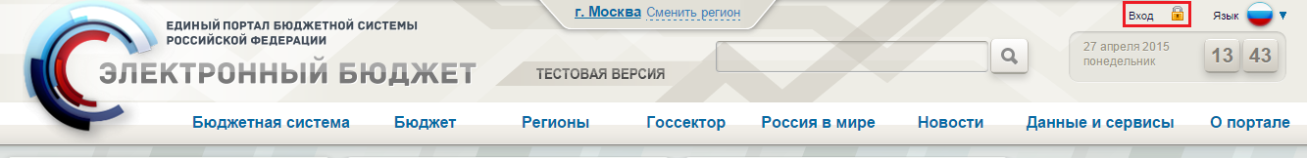
1. Вход в личный кабинет системы «Электронный бюджет»
В результате откроется страница, отображающая ссылки входа в различные функциональные направления Системы. Для перехода в функционал для ведения НСИ необходимо выполнить вход в личный кабинет системы «Электронный бюджет» (рис. 2).
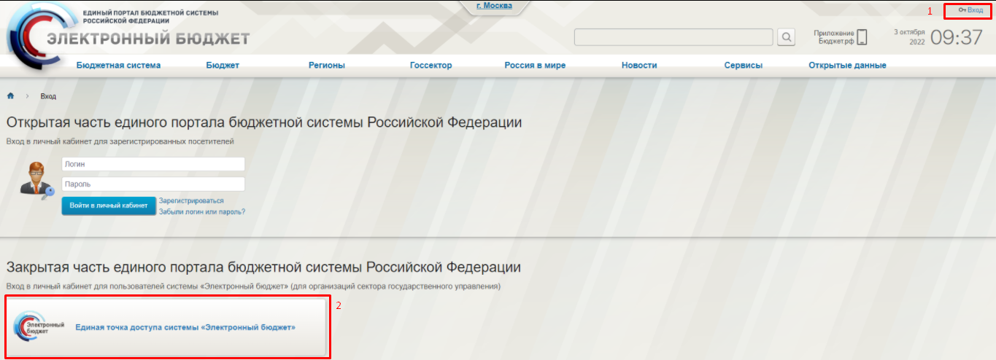
2. Страница входа в Личный кабинет системы Электронный бюджет
Примечание. В случае, если пользователь использует устаревшую версию браузера, ссылка «Вход» может быть недоступна. Для продолжения входа в личный кабинет необходимо перейти по прямой ссылке в сети Интернет: http://lk.budget.gov.ru/udu-webcenter.
Для входа в систему «Электронный бюджет» требуется идентификация пользователя по личному сертификату (рис. 3).
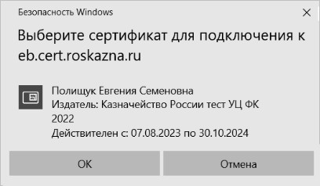
3. Диалог выбора сертификата пользователя
Далее откроется главное меню Системы (рис. 4).
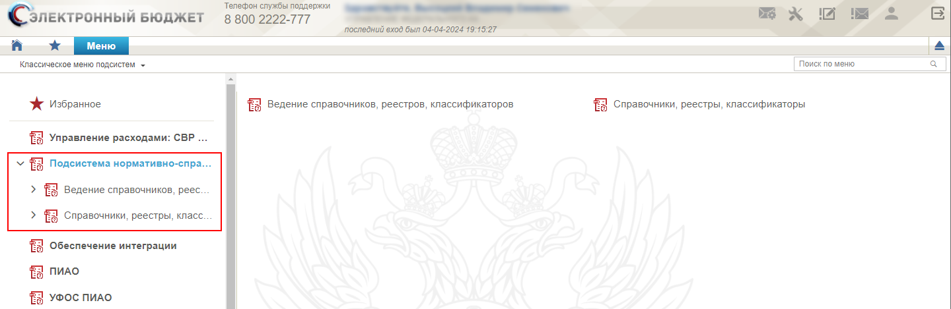
4. Главное окно системы «Электронный бюджет»

Ведение справочника «Книга регистрации лицевых счетов»

Просмотр записей в справочнике «Книга регистрации лицевых счетов»
Справочник «Книга регистрации лицевых счетов» предназначен для ведения лицевых счетов организаций, открытых в органах Федерального казначейства и Финансовых органах.
Изменение справочника «Книга регистрации лицевых счетов» осуществляется на основании документа «Заявление на изменение Книги регистрации лицевых счетов».
Для просмотра списковой формы справочника в меню пользователя необходимо выбрать: «Подсистема нормативно-справочной информации» – «Справочники, реестры, классификаторы» – «Книга регистрации лицевых счетов» – «Книга регистрации лицевых счетов».

Списковая форма справочника «Книга регистрации лицевых счетов»
Реестр записей справочника «Книга регистрации лицевых счетов» представлен в табличной форме с заголовками, списковая форма приведена на рис. 5.
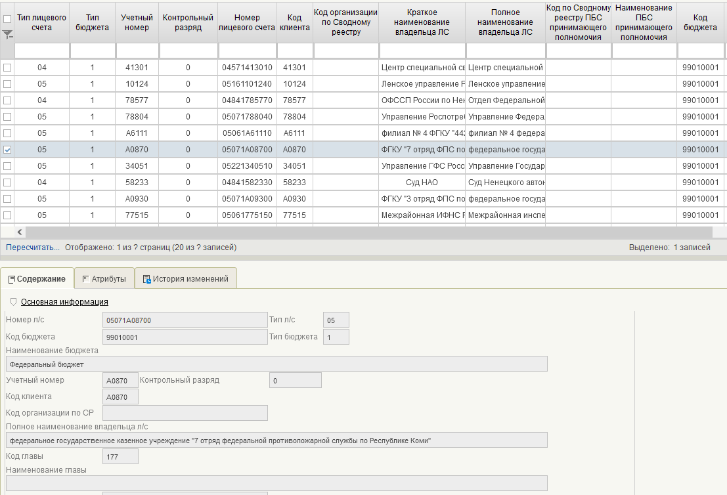
5. Списковая форма справочник «Книга регистрации лицевых счетов»

Визуальная форма записи справочника «Книга регистрации лицевых счетов»
Визуальная форма записи справочника открывается при нажатии на кнопку «Открыть документ на просмотр» или по двойному нажатию по выбранной записи на списковой форме справочника. Визуальная форма записи справочника «Книга регистрации лицевых счетов» представлена на рис. 6, рис. 7, рис. 8.
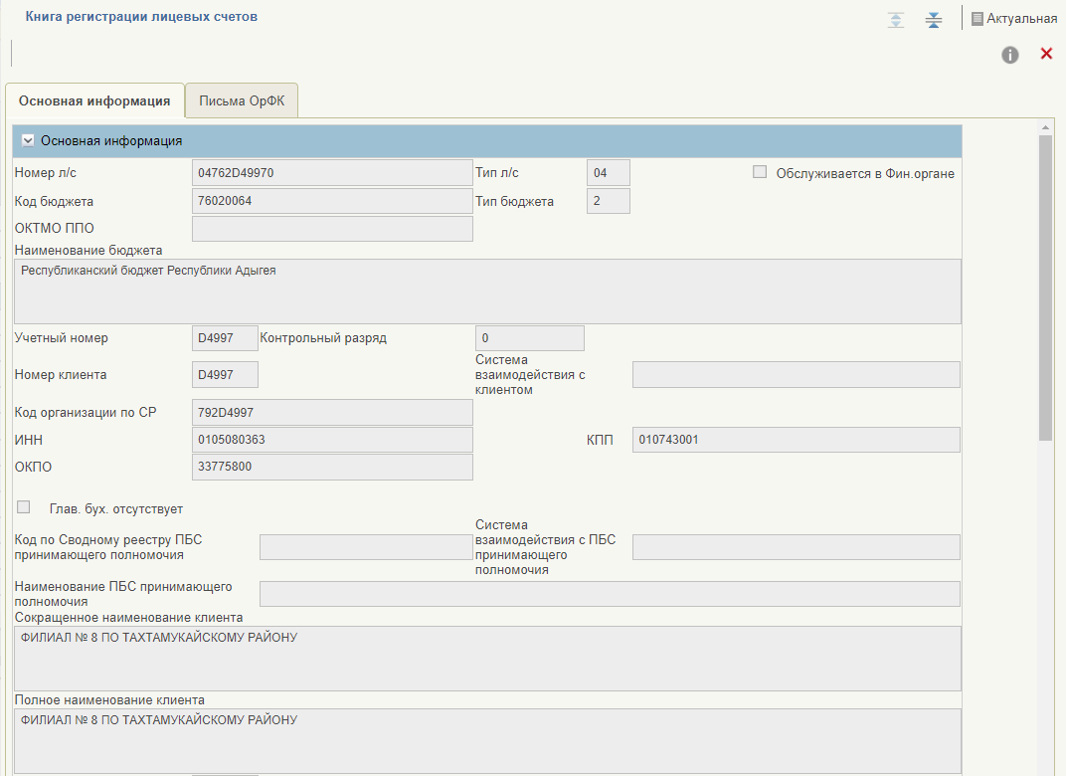
6. Визуальная форма записи справочника «Книга регистрации лицевых счетов» – Вкладка «Основная информация»
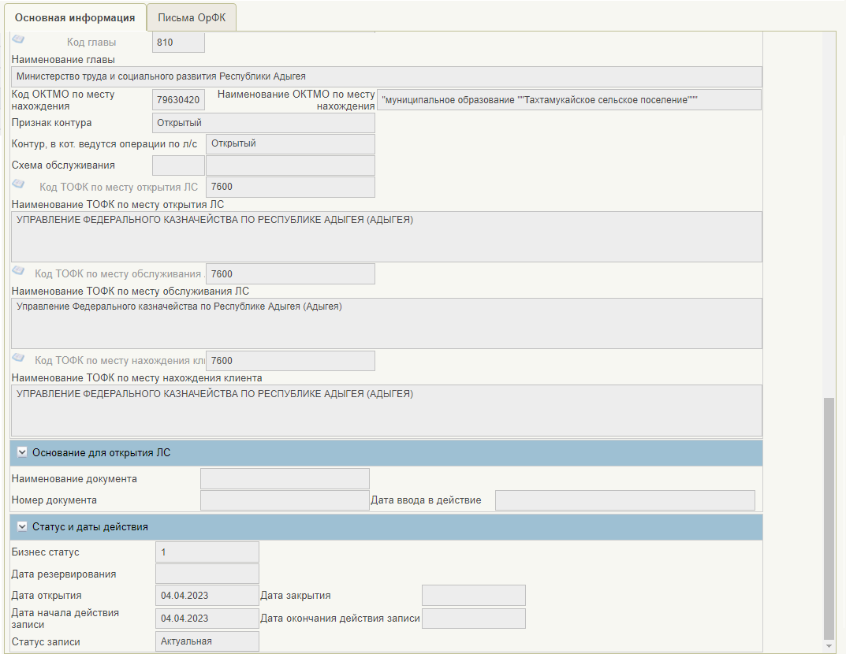
7. Визуальная форма записи справочника «Книга регистрации лицевых счетов» – Вкладка «Основная информация» продолжение
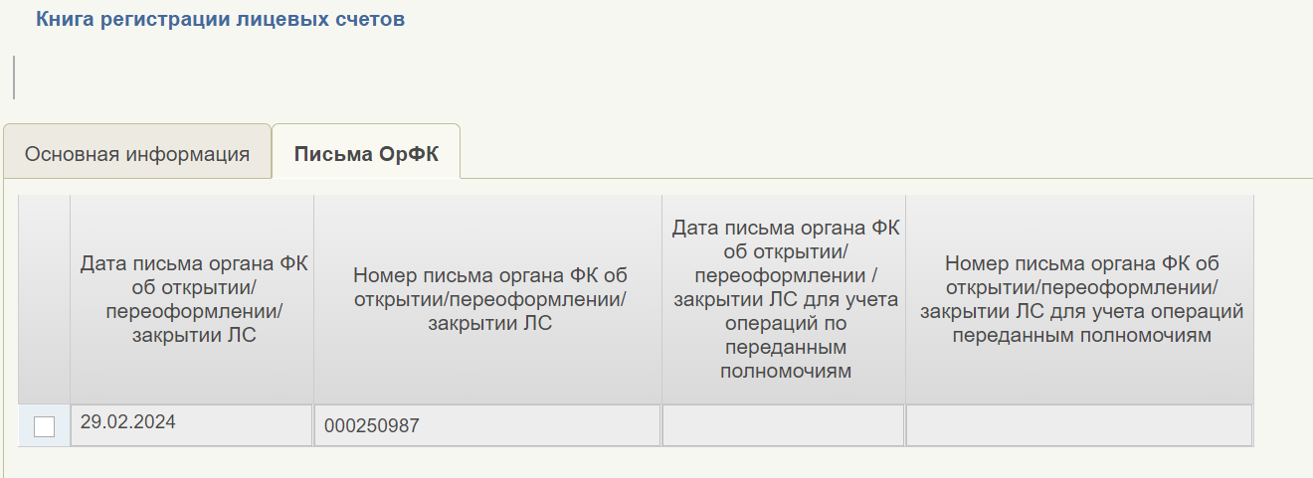
8. Визуальная форма записи справочника «Книга регистрации лицевых счетов» – Вкладка «Письма ОрФК»

Реквизитный состав записи справочника «Книга регистрации лицевых счетов»
Реквизитный состав записи справочника приведен в таблице 4.
4. Реквизитный состав записи справочника «Книга регистрации лицевых счетов»
Наименование  реквизита | Обязательность | Отображение на СФ | Правила заполнения
Вкладка «Основная информация»
Номер л/с | Да | Да | Указывается номер лицевого счета.  Заполняется на основании формуляра «Заявление на изменение справочника «Книга регистрации лицевых счетов»»
Тип л/с | Да | Да | Указывается тип лицевого счета.  Заполняется на основании формуляра «Заявление на изменение справочника «Книга регистрации лицевых счетов»»
Обслуживается в Фин. органе | Да | Да | Указывается признак обслуживается в ФО (галка установлена – да; галка не установлена – нет).  Заполняется на основании формуляра «Заявление на изменение справочника «Книга регистрации лицевых счетов»»
Код бюджета | Да | Да | Указывается код бюджета.  Заполняется на основании формуляра «Заявление на изменение справочника «Книга регистрации лицевых счетов»»
Тип бюджета | Да | Да | Указывается тип бюджета.  Заполняется на основании формуляра «Заявление на изменение справочника «Книга регистрации лицевых счетов»»
ОКТМО ППО | Да | Нет | Указывается ОКТМО ППО бюджета.  Заполняется на основании формуляра «Заявление на изменение справочника «Книга регистрации лицевых счетов»»
Наименование бюджета | Да | Да | Указывается наименование бюджета.  Заполняется на основании формуляра «Заявление на изменение справочника «Книга регистрации лицевых счетов»»
Учетный номер | Да | Да | Указывается учетный номер.  Заполняется на основании формуляра «Заявление на изменение справочника «Книга регистрации лицевых счетов»»
Контрольный разряд | Да | Да | Указывается контрольный разряд.  Заполняется на основании формуляра «Заявление на изменение справочника «Книга регистрации лицевых счетов»»
Номер клиента | Да | Да | Указывается номер клиента.  Заполняется на основании формуляра «Заявление на изменение справочника «Книга регистрации лицевых счетов»»
Наименование системы взаимодействия с клиентом | Нет | Да | Указывается наименование системы взаимодействия с клиентом.  Заполняется на основании формуляра «Заявление на изменение справочника «Книга регистрации лицевых счетов»»
Код организации по СР | Да | Да | Указывается код организации по Сводному реестру.  Заполняется на основании формуляра «Заявление на изменение справочника «Книга регистрации лицевых счетов»»
ИНН | Да | Да | Указывается ИНН владельца ЛС.  Заполняется на основании формуляра «Заявление на изменение справочника «Книга регистрации лицевых счетов»»
КПП | Да | Да | Указывается КПП владельца ЛС.  Заполняется на основании формуляра «Заявление на изменение справочника «Книга регистрации лицевых счетов»»
ОКПО | Нет | Да | Указывается ОКПО владельца ЛС.  Заполняется на основании формуляра «Заявление на изменение справочника «Книга регистрации лицевых счетов»»
Глав. бух. отсутствует | Да | Да | Указывается признак отсутствия главного бухгалтера в организации владельца ЛС.  Заполняется на основании формуляра «Заявление на изменение справочника «Книга регистрации лицевых счетов»».  Если в организации нет главного бухгалтера, то параметр установлен, принято значение «Да»
Код по Сводному реестру ПБС принимающего полномочия | Нет | Да | Указывается код по Сводному реестру ПБС принимающего полномочия.  Заполняется на основании формуляра «Заявление на изменение справочника «Книга регистрации лицевых счетов»». Реквизит заполняется, если реквизит «Тип лицевого счета» = «05», «10» или «14»
Наименование ПБС принимающего полномочия | Нет | Да | Указывается наименование ПБС принимающего полномочия.  Заполняется на основании формуляра «Заявление на изменение справочника «Книга регистрации лицевых счетов»». Реквизит заполняется, если реквизит «Тип лицевого счета» = «05», «10» или «14»
Наименование системы взаимодействия с организацией, принимающей полномочия | Нет | Да | Указывается наименование системы взаимодействия с организацией, принимающей полномочия.  Заполняется на основании формуляра «Заявление на изменение справочника «Книга регистрации лицевых счетов»». Реквизит заполняется, если реквизит «Тип лицевого счета» = «05», «10» или «14»
Сокращенное наименование клиента (владельца л/с) | Да | Да | Указывается сокращенное наименование владельца л/с.  Заполняется на основании формуляра «Заявление на изменение справочника «Книга регистрации лицевых счетов»»
Полное наименование клиента (владельца л/с) | Да | Да | Указывается полное наименование владельца л/с.  Заполняется на основании формуляра «Заявление на изменение справочника «Книга регистрации лицевых счетов»»
Код главы (наименование на СФ: Код главы по БК) | Нет | Да | Указывается код главы.  Заполняется на основании формуляра «Заявление на изменение справочника «Книга регистрации лицевых счетов»»
Наименование главы (наименование на СФ: Сокращенное наименование главы по БК) | Нет | Да | Указывается сокращенное наименование главы.  Заполняется на основании формуляра «Заявление на изменение справочника «Книга регистрации лицевых счетов»»
Код по ОКТМО по месту нахождения организации | Нет | Да | Указывается код ОКТМО по месту нахождения организации.  Заполняется на основании формуляра «Заявление на изменение справочника «Книга регистрации лицевых счетов»»
Наименование ОКТМО по месту нахождения организации | Нет | Нет | Указывается наименование ОКТМО по месту нахождения организации.  Заполняется на основании формуляра «Заявление на изменение справочника «Книга регистрации лицевых счетов»»
Признак контура | Да | Да | Указывается признак контура.  Заполняется на основании формуляра «Заявление на изменение справочника «Книга регистрации лицевых счетов»»
Контур, в кот. ведутся операции по л/с | Да | Да | Указывается контур, в котором ведутся операции по лицевому счету.  Заполняется на основании формуляра «Заявление на изменение справочника «Книга регистрации лицевых счетов»»
Схема обслуживания (наименование на СФ: Код схемы обслуживания) | Нет | Да | Указывается код схемы обслуживания.  Заполняется на основании формуляра «Заявление на изменение справочника «Книга регистрации лицевых счетов»».  Реквизит заполняется, если реквизит «Тип лицевого счета» = «41»
Наименование схемы обслуживания | Нет | Да | Указывается наименование схемы обслуживания.  Заполняется на основании формуляра «Заявление на изменение справочника «Книга регистрации лицевых счетов»».  Реквизит заполняется, если реквизит «Тип лицевого счета» = «41»
Код ТОФК/ФО по месту открытия ЛС | Да | Да | Указывается код ТОФК/ФО по месту открытия лицевого счета.  Заполняется на основании формуляра «Заявление на изменение справочника «Книга регистрации лицевых счетов»»
Наименование ТОФК/ФО по месту открытия ЛС | Да | Да | Указывается наименование ТОФК/ФО по месту открытия лицевого счета.  Заполняется на основании формуляра «Заявление на изменение справочника «Книга регистрации лицевых счетов»»
Код ТОФК/ФО по месту обслуживания | Да | Да | Указывается код ТОФК/ФО по месту обслуживания лицевого счета.  Заполняется на основании формуляра «Заявление на изменение справочника «Книга регистрации лицевых счетов»»
Наименование ТОФК/ФО по месту обслуживания ЛС | Да | Да | Указывается наименование ТОФК/ФО по месту обслуживания лицевого счета.  Заполняется на основании формуляра «Заявление на изменение справочника «Книга регистрации лицевых счетов»»
Код ТОФК по месту нахождения клиента | Да | Да | Указывается код ТОФК по месту нахождения клиента.  Заполняется на основании формуляра «Заявление на изменение справочника «Книга регистрации лицевых счетов»»
Наименование ТОФК по месту нахождения клиента | Да | Да | Указывается наименование ТОФК по месту нахождения клиента.  Заполняется на основании формуляра «Заявление на изменение справочника «Книга регистрации лицевых счетов»»
Номер казначейского счета | Да | Да | Указывается номер казначейского счета.  Заполняется на основании формуляра «Заявление на изменение справочника «Книга регистрации лицевых счетов»».  Реквизит на визуальной форме ЛК Клиента не отображается
Раздел «Основание для открытия / закрытия ЛС»
Наименование документа | Нет | Нет | Указывается наименование документа-основания.  Заполняется на основании формуляра «Заявление на изменение справочника «Книга регистрации лицевых счетов»»
Номер документа | Нет | Нет | Указывается номер документа-основания.  Заполняется на основании формуляра «Заявление на изменение справочника «Книга регистрации лицевых счетов»».
Дата ввода в действие | Нет | Нет | Указывается дата ввода в действие.  Заполняется на основании формуляра «Заявление на изменение справочника «Книга регистрации лицевых счетов»».
Ссылка на документ-основание | Нет | Нет | Указывается Ссылка на документ-основание.  Заполняется на основании формуляра «Заявление на изменение справочника «Книга регистрации лицевых счетов»».  Не заполняется, если реквизит «Тип лицевого счета» ≠ «71»
В связи с | Нет | Нет | Указывается причина закрытия лицевого счета.  Заполняется на основании формуляра «Заявление на изменение справочника «Книга регистрации лицевых счетов»».  Реквизит заполняется, если тип заявки «Закрытие»
Раздел «Реквизиты для перечисления средств, поступивших после закрытия лицевого счета»
Номер банковского счета | Нет | Нет | Указывается номер банковского счета.  Заполняется на основании формуляра «Заявление на изменение справочника «Книга регистрации лицевых счетов»».  Реквизит заполняется, если тип заявки «Закрытие»
Наименование банка | Нет | Нет | Указывается наименование банка.  Заполняется на основании формуляра «Заявление на изменение справочника «Книга регистрации лицевых счетов»».  Реквизит заполняется, если тип заявки «Закрытие»
БИК | Нет | Нет | Указывается БИК банка.  Заполняется на основании формуляра «Заявление на изменение справочника «Книга регистрации лицевых счетов»».  Реквизит заполняется, если тип заявки «Закрытие»
Корреспондентский счет | Нет | Нет | Указывается корреспондентский счет.  Заполняется на основании формуляра «Заявление на изменение справочника «Книга регистрации лицевых счетов»».  Реквизит заполняется, если тип заявки «Закрытие»
Номер Лицевого счета правопреемника | Нет | Нет | Указывается номер лицевого счета правопреемника.  Заполняется на основании формуляра «Заявление на изменение справочника «Книга регистрации лицевых счетов»».  Реквизит заполняется, если тип заявки «Закрытие»
Раздел «Статус и даты действия»
Бизнес статус (наименование на СФ: Бизнес статус записи) | Да | Да | Указывается бизнес статус записи.  Допустимые значения:  - «1» – Актуальная;  - «2» – Условно исключена;  - «3» – Зарезервирован;  - «4» – Закрыт;  - «6» – Условно открыт.  Заполняется на основании формуляра «Заявление на изменение справочника «Книга регистрации лицевых счетов»
Дата резервирования | Нет | Нет | Указывается дата резервирования.  Заполняется на основании формуляра «Заявление на изменение справочника «Книга регистрации лицевых счетов»».  Реквизит заполняется, если реквизит «Тип лицевого счета» = «71» и тип заявки «Резервирование»
Дата открытия | Да | Да | Указывается дата открытия.  Заполняется на основании формуляра «Заявление на изменение справочника «Книга регистрации лицевых счетов»»
Дата закрытия | Нет | Да | Указывается дата закрытия.  Заполняется на основании формуляра «Заявление на изменение справочника «Книга регистрации лицевых счетов»»
Дата начала действия записи | Да | Да | Указывается дата начала действия записи.  Заполняется автоматически системной датой при создании записи в базе данных
Дата окончания действия записи | Да | Да | Указывается дата окончания действия записи.  Заполняется автоматически системной датой при переводе записи в архив.
Статус записи | Да | Да | Указывается статус записи.  Допустимые значения:  - «Актуальная»;  - «Условно исключена»;  - «Зарезервирован»;  - «Закрыт»;  - «Условно открыт».  Заполняется на основании формуляра «Заявление на изменение справочника «Книга регистрации лицевых счетов»
Вкладка «Письма ОрФК»
Дата письма органа ФК об открытии /переоформлении/ закрытии ЛС | Нет | Нет | Указывается дата письма органа ФК.  Заполняется на основании формуляра «Заявление на изменение справочника «Книга регистрации лицевых счетов»».  Заполняется из формуляра «Извещение в ФНС по Лицевому счету» автоматически значением реквизита «Дата извещения»
Номер письма органа ФК об открытии /переоформлении/ закрытии ЛС | Нет | Нет | Указывается номер письма органа ФК.  Заполняется на основании формуляра «Заявление на изменение справочника «Книга регистрации лицевых счетов»».  Заполняется из формуляра «Извещение в ФНС по Лицевому счету» автоматически значением реквизита «Номер извещения»
Дата письма органа ФК об открытии/ переоформлении /закрытии ЛС для учета операций по переданным полномочиям | Нет | Нет | Указывается дата письма органа ФК для учета операций переданным полномочиям.  Заполняется на основании формуляра «Заявление на изменение справочника «Книга регистрации лицевых счетов»»
Номер письма органа ФК об открытии/переоформлении/закрытии ЛС для учета операций переданным полномочиям | Нет | Нет | Указывается номер письма органа ФК для учета операций переданным полномочиям.  Заполняется на основании формуляра «Заявление на изменение справочника «Книга регистрации лицевых счетов»»
Дополнительная информация
Указанный реквизит не отображается на визуальной форме.
Заявление на открытие ЛС (GUID) | Да | Да | Указывается идентификатор (GUID) Заявления на открытие ЛС.  Заполняется на основании формуляра «Заявление на изменение справочника «Книга регистрации лицевых счетов»».  Реквизит на визуальной форме не отображается
Номер Заявления на открытие ЛС | Да | Да | Указывается номер Заявления на открытие ЛС.  Заполняется на основании формуляра «Заявление на изменение справочника «Книга регистрации лицевых счетов»».  Реквизит на визуальной форме не отображается
Заявка на изменение ЛС (GUID) | Нет | Да | Указывается идентификатор (GUID) Заявки на изменение ЛС.  Заполняется на основании формуляра «Заявление на изменение справочника «Книга регистрации лицевых счетов»».  Реквизит на визуальной форме не отображается
Номер заявки на изменение ЛС | Нет | Да | Указывается номер заявки на изменение ЛС.  Заполняется на основании формуляра «Заявление на изменение справочника «Книга регистрации лицевых счетов»».  Реквизит на визуальной форме не отображается
Источник изменений | Нет | Да | Указывается источник изменений.  Заполняется автоматически
Код системы | Да | Да | Указывается код системы, ведущей учет операций ЛС.  Заполняется на основании формуляра «Заявление на изменение справочника «Книга регистрации лицевых счетов»».  Реквизит на визуальной форме не отображается
Вкладка «Сведения об обслуживании лицевого счета»
Заполняется и отображается на ВФ, в случае формировании записи на основании заявления на перевод клиента в другой ТОФК / ФО для типа л/с «71»
Код ТОФК/ФО | Нет | Нет | Указывается код ТОФК/ФО, в котором ранее обслуживался лицевой счет  Заполняется на основании формуляра «Заявление на изменение справочника «Книга регистрации лицевых счетов»»
Наименование ТОФК / ФО | Нет | Нет | Указывается наименование ТОФК/ФО, в котором ранее обслуживался лицевой счет  Заполняется на основании формуляра «Заявление на изменение справочника «Книга регистрации лицевых счетов»»
Код ТОФК / ФО по СВР | Нет | Нет | Указывается код ТОФК/ФО по СВР, в котором ранее обслуживался лицевой счет  Заполняется на основании формуляра «Заявление на изменение справочника «Книга регистрации лицевых счетов»»
Дата передачи ведения ЛС | Нет | Нет | Указывается дата передали л/с на обслуживание в другой ТОФК / ФО  Заполняется на основании формуляра «Заявление на изменение справочника «Книга регистрации лицевых счетов»»

Просмотр записей формуляра «Заявление на изменение справочника «Книги регистрации лицевых счетов»
Документ «Заявление на изменение справочника «Книга регистрации лицевых счетов» (далее – Заявление) предназначен для формирования записей в справочнике «Книга регистрации лицевых счетов» о резервировании, открытии лицевого счета, а также для переоформления / внесения изменений в записи справочника и инициации закрытия лицевого счета.
Для удобства пользователей списковая форма формуляра «Заявление на изменение справочника «Книга регистрации лицевых счетов» разделена на три списковых формы: «Открыть лицевой счет»; «Согласование заявок»; «Утверждение заявок».
Для просмотра списковой формы формуляра по заявлениям об изменении информации о лицевых счетах организации, ожидающих согласование в меню пользователя необходимо выбрать: «Подсистема нормативно-справочной информации» – «Ведение справочников, реестров, классификаторов» – «Книга регистрации лицевых счетов» – «Заявление на изменение справочника «Книги регистрации лицевых счетов» / «Открыть лицевой счет».
Для просмотра списковой формы формуляра по всем заявлениям об изменении информации о лицевых счетах организации, ожидающих согласование, в меню пользователя необходимо выбрать: «Подсистема нормативно-справочной информации» – «Ведение справочников, реестров, классификаторов» – «Книга регистрации лицевых счетов» – «Согласование заявок».
Для просмотра списковой формы формуляра по всем заявлениям об изменении информации о лицевых счетах организации, ожидающих утверждение, в меню пользователя необходимо выбрать: «Подсистема нормативно-справочной информации» – «Ведение справочников, реестров, классификаторов» – «Книга регистрации лицевых счетов» – «Утверждение заявок».
Примечание. Дата утверждения Заявления ЛС в НСИ ЭБ – это дата, с которой начинают действовать изменения в справочнике «Книга регистрации лицевых счетов» и изменения вносятся непосредственно перед тем, когда изменения должны начать действовать (путем формирования и утверждения заявления).

Списковая форма формуляра «Заявление на изменение справочника «Книги регистрации лицевых счетов»
Реестр записей формуляра «Заявление на изменение справочника «Книги регистрации лицевых счетов» представлен в табличной форме с заголовками, списковая форма приведена на рис. 9.
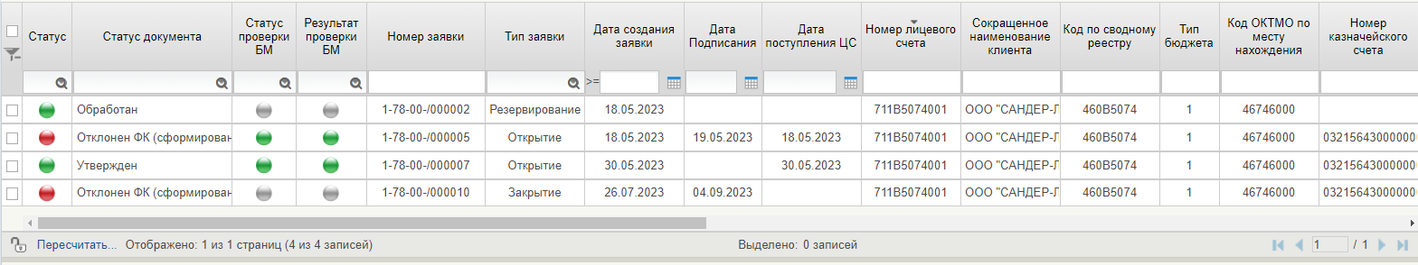
9. Списковая форма формуляра «Заявление на изменение справочника «Книги регистрации лицевых счетов»

Визуальная форма записи формуляра «Заявление на изменение справочника «Книги регистрации лицевых счетов»
Визуальная форма записи формуляра открывается при нажатии на кнопку «Открыть документ на просмотр» или по двойному нажатию по выбранной записи на списковой форме формуляра. Визуальная форма записи формуляра «Заявление на изменение справочника «Книги регистрации лицевых счетов» представлена на рис. 10, рис. 11, рис. 12, рис. 13, рис. 14.
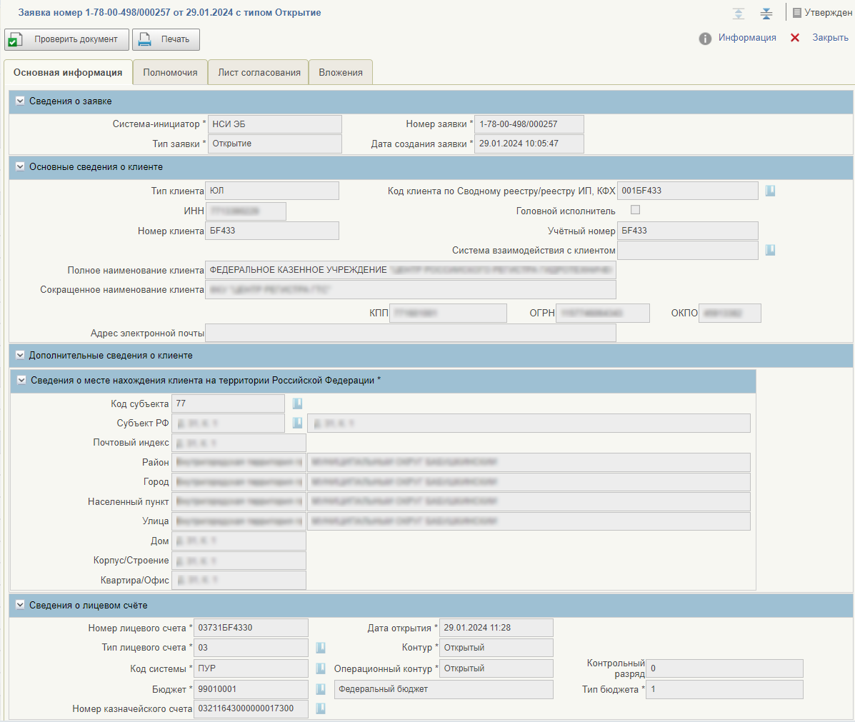
10. Визуальная форма записи формуляра «Заявление на изменение справочника «Книги регистрации лицевых счетов» – Вкладка «Основная информация»
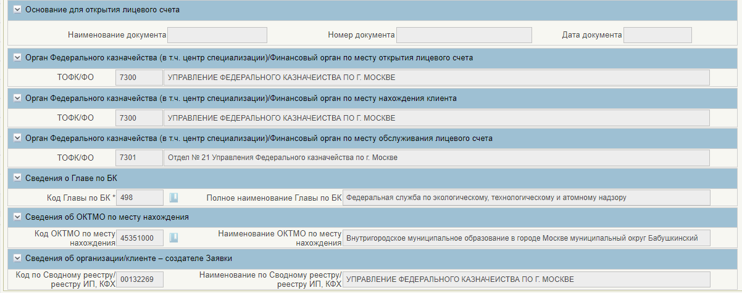
11. Визуальная форма записи формуляра «Заявление на изменение справочника «Книги регистрации лицевых счетов» – Вкладка «Основная информация» продолжение
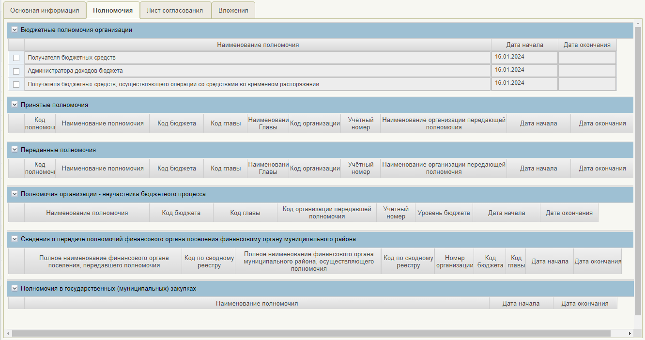
12. Визуальная форма записи формуляра «Заявление на изменение справочника «Книги регистрации лицевых счетов» – Вкладка «Полномочия»
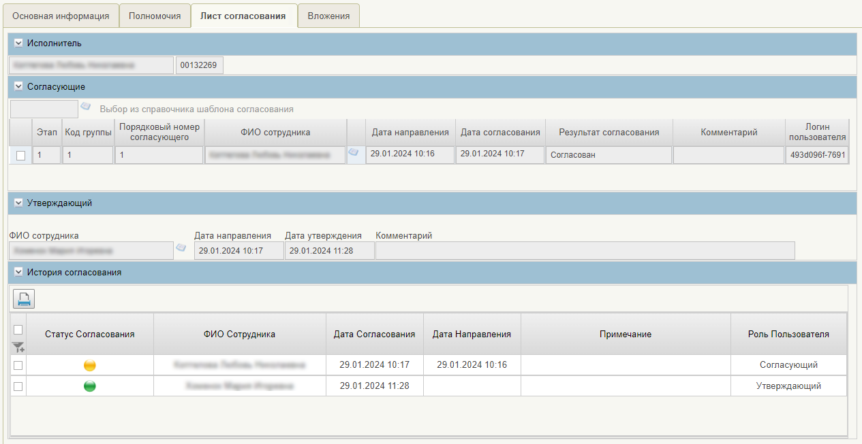
13. Визуальная форма записи формуляра «Заявление на изменение справочника «Книги регистрации лицевых счетов» – Вкладка «Лист согласования»
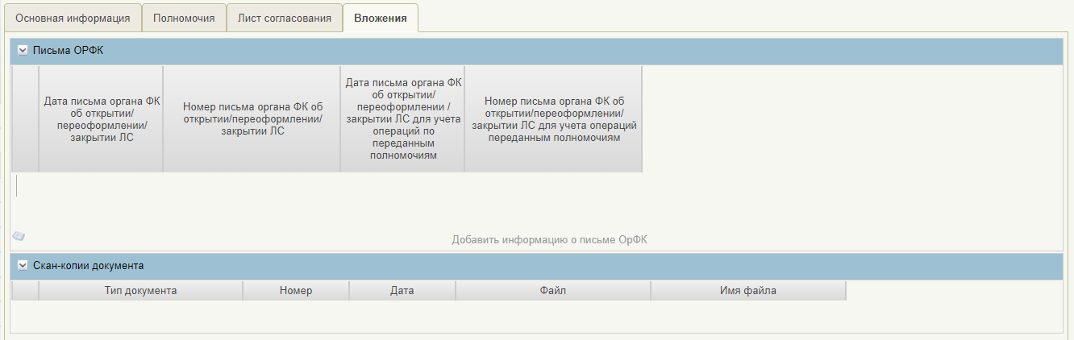
14. Визуальная форма записи формуляра «Заявление на изменение справочника «Книги регистрации лицевых счетов» – Вкладка «Вложения»

Реквизитный состав записи формуляра «Заявление на изменение справочника «Книги регистрации лицевых счетов»
Реквизитный состав записи формуляра приведен в таблице 5.
5. Реквизитный состав записи формуляра «Заявление на изменение справочника «Книги регистрации лицевых счетов»
Наименование  реквизита | Обязательность | Отображение на СФ | Правила заполнения
Вкладка «Основная информация»
Раздел «Сведения о заявке»
Система-инициатор | Да | Нет | Указывается система, являющаяся инициатором формирования документа.  Заполняется автоматически при создании заявки.  В случае ручного формирования Заявки в ЛК НСИ ЭБ:  - НСИ ЭБ.  В случае импорта документа из внешних систем:  - ЕИС (в случае получения данных из ЕИС (ES_14));  - Внешний сервис (в случае получения данных из внешнего сервиса «Узнай свой ЛС»);  - ЕБП (в случае получения данных из документа «Реестр заявлений КРЛС из Внешней системы» (D_054) по заявлению от ЕБП);  - ПУР КС (в случае получения данных из документа «Реестр заявлений КРЛС из Внешней системы» (D_054) по заявлению от ПУР КС).  Реквизит не отображается в ЛК Клиент (реквизит «Тип организации/клиента – текущего пользователя» = «Клиент»)
Тип заявки | Да | Да | Указывается тип заявки.  Если реквизит «Система-инициатор» = «НСИ ЭБ» и реквизит «Тип организации/клиента - создателя Заявки» = «Клиент», заполняется вручную, из списка доступных значений:  - Открытие;  - Резервирование;  - Закрытие.  Если реквизит «Система-инициатор» = «НСИ ЭБ» и реквизит «Тип организации/клиента - создателя Заявки» ≠ «Клиент», заполняется вручную, из списка доступных значений:  - Резервирование;  - Открытие;  - Изменение;  - Переоформление;  - Закрытие  Если реквизит «Система-инициатор» ≠ «НСИ ЭБ», заполняется автоматически
Номер заявки | Да | Да | Указывается номер заявки.  Заполняется автоматически при сохранении заявки
Дата создания заявки | Да | Да | Указывается дата создания документа.  Заполняется автоматически при создании заявки
Раздел «Основные сведения о клиенте»
Клиент отсутствует в Сводном реестре/реестре ИП, КФХ | Да | Нет | Указывается признак отсутствия клиента в Сводном реестре или реестре ИП и КФХ.  Заполняется вручную пользователем (логический реквизит, по умолчанию принимает значение «Нет»). Требуется установить параметр, значение «Да», если Клиент не включен в справочник «Сводный реестр» и «Реестр ИП, КФХ».  Отображается и доступен для заполнения, если реквизит «Тип заявки» = «Резервирование» И реквизит «Тип организации/клиента - создателя Заявки» ≠ «Клиент».  Не доступен для заполнения, если реквизит «Тип клиента» = «ФЛ» / «ОИнЮЛ».  Реквизит не отображается в ЛК Клиент (реквизит «Тип организации/клиента – текущего пользователя» = «Клиент»)  Если реквизит «Система-инициатор» = «ПУР КС», заполняется автоматически
Тип клиента | Да | Нет | Указывается тип клиента.  Может принимать значение:  - ИП;  - ЮЛ;  - КФХ;  - ОП ЮЛ;  - ФЛ;  - ОИнЮЛ.  Если реквизит «Тип заявки» = «Резервирование» / «Открытие» (открытие лицевого счета без предварительного резервирования) И реквизит «Тип организации/клиента - создателя Заявки» = «Клиент», то заполняется автоматически на основании данных справочников «Сводный реестр» или «Реестра ИП, КФХ» и не доступен для редактирования.  Если реквизит «Тип заявки» = «Резервирование» / «Открытие» (открытие лицевого счета без предварительного резервирования) И реквизит «Тип организации/клиента - создателя Заявки» ≠ «Клиент», то заполняется вручную выбором значения из списка доступных значений.  Если реквизит «Тип заявки» = «Открытие» (открывается ранее зарезервированный счет) / «Изменение» / «Переоформление» / «Закрытие», то заполняется значением реквизита «Тип клиента» записи справочника «Книга регистрации лицевых счетов»
Код клиента по Сводному реестру/реестру ИП, КФХ | Нет | Да | Указывается код клиента по Сводному реестру/реестру ИП, КФХ.  Заполняется значением «Код организации» из справочника «Сводный реестр» или «Реестр ИП, КФХ».  В случае отсутствия клиента в справочнике «Сводный реестр» / «Реестр ИП, КФХ» – не заполняется
Головной исполнитель | Да | Да | Указывается признак является ли клиент головной организацией.  Заполняется вручную пользователем (логический реквизит, по умолчанию принимает значение «Нет»).  Доступен для редактирования сотруднику ТОФК / ТОФК ЦС.  Реквизит не отображается в ЛК Клиент (реквизит «Тип организации/клиента – текущего пользователя» = «Клиент»)  Если реквизит «Система-инициатор» = «ПУР КС», заполняется автоматически
Системы взаимодействия с клиентом (наименование на СФ: Наименование системы взаимодействия с клиентом) | Да | Да | Указывается информация о системе взаимодействия с клиентом, посредством которой обеспечивается документооборот с клиентом.  Заполняется вручную пользователем из справочника «Коды систем»
ИНН | Да | Нет | Указывается ИНН клиента.  Заполняется автоматически.  В случае отсутствия клиента в справочнике «Сводный реестр» / «Реестр ИП, КФХ» – заполняется из справочника «ЕГРЮЛ» / «ЕГРИП» или вручную  Если реквизит «Система-инициатор» ≠ «НСИ», заполняется автоматически
Номер клиента | Да | Нет | Указывается номер клиента.  Заполняется автоматически.  В случае отсутствия клиента в справочнике «Сводный реестр» / «Реестр ИП, КФХ» – автоматически генерируется согласно алгоритму формирования номера клиента для типа НУБП.  Реквизит доступен для редактирования, если реквизит «Тип лицевого счета» заполнен значением 01, 02, 03, 04, 06, 07, 08, 09, 10 и во вкладке «Полномочия» присутствуют соответствующие выбранному типу лицевого счета принятые полномочия.  Если реквизит «Тип заявки» = «Изменение» / «Переоформление» / «Закрытие», то заполняется значением реквизита «Учетный номер» записи справочника «Книга регистрации лицевых счетов»
Учетный номер | Да | Нет | Указывается учетный клиента.  Заполняется автоматически.  Не отображается и не заполняется, если реквизит «Тип заявки» = «Резервирование» / «Открытие» И «Тип лицевого счета» = «71».  Реквизит доступен для редактирования, если реквизит «Тип лицевого счета» заполнен значением 01, 02, 03, 04, 05, 06, 07, 08, 09, 10 и во вкладке «Полномочия» присутствуют соответствующие выбранному типу лицевого счета принятые полномочия
Полное наименование организации | Да | Нет | Указывается полное наименование организации.  Заполняется автоматически.  В случае отсутствия клиента в справочнике «Сводный реестр» – заполняется из справочника «ЕГРЮЛ» или вручную.  Реквизит отображается, если реквизит «Тип клиента» = «ЮЛ» / «ОП ЮЛ» / «ОИнЮЛ»  Если реквизит «Система-инициатор» ≠ «НСИ», заполняется автоматически
Сокращенное наименование организации (наименование на СФ: Сокращенное наименование клиента) | Да | Да | Указывается сокращенное наименование организации.  Заполняется автоматически.  В случае отсутствия клиента в справочнике «Сводный реестр» – заполняется из справочника «ЕГРЮЛ» или вручную. Если значение реквизита не указано из справочников «Сводный реестр», «ЕГРЮЛ», то заполняется автоматически при сохранении Заявки значением «-».  Реквизит отображается, если реквизит «Тип клиента» = «ЮЛ» / «ОП ЮЛ» / «ОИнЮЛ»  Если реквизит «Система-инициатор» ≠ «НСИ», заполняется автоматически
Фамилия | Да | Нет | Указывается фамилия главы ИП / КФХ.  Заполняется автоматически.  В случае отсутствия клиента в справочнике «Реестр ИП, КФХ» – заполняется из справочника «ЕГРИП» или вручную.  Реквизит отображается, если реквизит «Тип клиента» = «ИП» / «КФХ» / «ФЛ»  Если реквизит «Система-инициатор» ≠ «НСИ», заполняется автоматически
Имя | Да | Нет | Указывается имя главы ИП / КФХ.  Заполняется автоматически.  В случае отсутствия клиента в справочнике «Реестр ИП, КФХ» – заполняется из справочника «ЕГРИП» или вручную.  Реквизит отображается, если реквизит «Тип клиента» = «ИП» / «КФХ» / «ФЛ»  Если реквизит «Система-инициатор» ≠ «НСИ», заполняется автоматически
Отчество | Нет | Нет | Указывается отчество главы ИП / КФХ (при наличии).  Заполняется автоматически.  В случае отсутствия клиента в справочнике «Реестр ИП, КФХ» – заполняется из справочника «ЕГРИП» или вручную.  Реквизит отображается, если реквизит «Тип клиента» = «ИП» / «КФХ» / «ФЛ»  Если реквизит «Система-инициатор» ≠ «НСИ», заполняется автоматически
КПП | Нет | Нет | Указывается КПП клиента.  Заполняется автоматически.  Реквизит доступен для редактирования.  В случае отсутствия клиента в справочнике «Сводный реестр» – заполняется из справочника «ЕГРЮЛ» или вручную.  Если реквизит «Тип клиента» заполнен значениями «ФЛ», то реквизит «КПП» не доступен для заполнения  Если реквизит «Система-инициатор» ≠ «НСИ», заполняется автоматически
ОГРН | Да | Нет | Указывается ОГРН клиента.  Заполняется автоматически.  В случае отсутствия клиента в справочнике «Сводный реестр» – заполняется из справочника «ЕГРЮЛ» или вручную.  Реквизит отображается, если реквизит «Тип клиента» = «ЮЛ» / «ОП ЮЛ»  Если реквизит «Система-инициатор» ≠ «НСИ», заполняется автоматически
ОГРНИП | Да | Нет | Указывается ОГРНИП клиента.  Заполняется автоматически.  В случае отсутствия клиента в справочнике «Реестр ИП, КФХ» – заполняется из справочника «ЕГРИП» или вручную.  Реквизит отображается, если реквизит «Тип клиента» = «ИП» / «КФХ»  Если реквизит «Система-инициатор» ≠ «НСИ», заполняется автоматически
ОКПО | Нет | Нет | Указывается ОКПО клиента.  Заполняется автоматически.  Реквизит доступен для редактирования.  Обязательно для заполнения если реквизит «Тип лицевого счета» ≠ 71 ИЛИ реквизит «Тип клиента» ≠ «ОП ЮЛ» / «ФЛ» / «ОИнЮЛ»  Если реквизит «Система-инициатор» ≠ «НСИ», заполняется автоматически
Адрес электронной почты | Да | Нет | Указывается адрес электронной почты.  Заполняется автоматически.  Реквизит доступен для редактирования
Раздел «Дополнительные сведения о клиенте»
Глав. бух. отсутствует | Да | Да | Указывается признак отсутствия главного бухгалтера в организации клиента.  Логический реквизит, по умолчанию принимает значение «Нет» (false).  Заполняется вручную пользователем. Если в организации Клиента нет главного бухгалтера, требуется установить значение «Да» (true), поставить галку.  Не доступен для заполнения, если «Тип клиента» (п. 21) = «ФЛ» или «ОИнЮЛ».  Если реквизит «Тип заявки» = «Переоформление» или «Изменение», то заполняется автоматически значением реквизита «Глав. бух. отсутствует» родительской записи справочника «Книга регистрации лицевых счетов» Реквизит доступен для редактирования.  Если реквизит «Тип заявки» = «Закрытие», то автоматически значением реквизита «Глав. бух. отсутствует» родительской записи справочника «Книга регистрации лицевых счетов» Реквизит не доступен для редактирования  Если реквизит «Система-инициатор» ≠ «НСИ», заполняется автоматически
Подраздел «Сведения о месте нахождения клиента на территории Российской Федерации»
Отображается, если реквизит «Тип Заявки» = «Резервирование» / «Открытие»
Код субъекта | Да | Нет | Указывается код субъекта.  Заполняется автоматически.  В случае отсутствия клиента в справочнике «Сводный реестр» / «Реестр ИП, КФХ» – заполняется из справочника «ЕГРЮЛ» / «ЕГРИП» или вручную если реквизит «Система-инициатор» = «НСИ; ЕИС».  Реквизит доступен для заполнения вручную пользователем из справочника «Субъекты РФ по КЛАДР»
Тип Субъекта | Нет | Нет | Указывается тип субъекта.  Заполняется автоматически.  В случае отсутствия клиента в справочнике «Сводный реестр» / «Реестр ИП, КФХ» – заполняется из справочника «ЕГРЮЛ» / «ЕГРИП» или вручную если реквизит «Система-инициатор» = «НСИ; ЕИС».  Реквизит доступен для заполнения вручную пользователем из справочника «КЛАДР. Раздел 1»
Наименование субъекта | Нет | Нет | Указывается наименование субъекта.  Заполняется автоматически.  В случае отсутствия клиента в справочнике «Сводный реестр» / «Реестр ИП, КФХ» – заполняется из справочника «ЕГРЮЛ» / «ЕГРИП» или вручную если реквизит «Система-инициатор» = «НСИ; ЕИС».  Реквизит доступен для заполнения вручную пользователем из справочника «КЛАДР. Раздел 1»
Почтовый индекс | Нет | Нет | Указывается почтовый индекс.  Заполняется автоматически.  В случае отсутствия клиента в справочнике «Сводный реестр» / «Реестр ИП, КФХ» – заполняется из справочника «ЕГРЮЛ» / «ЕГРИП» или вручную если реквизит «Система-инициатор» = «НСИ; ЕИС».  Реквизит доступен для редактирования
Тип района | Нет | Нет | Указывается тип района.  Заполняется автоматически.  В случае отсутствия клиента в справочнике «Сводный реестр» / «Реестр ИП, КФХ» – заполняется из справочника «ЕГРЮЛ» / «ЕГРИП» или вручную если реквизит «Система-инициатор» = «НСИ; ЕИС».  Реквизит доступен для редактирования
Наименование района | Нет | Нет | Указывается наименование района.  Заполняется автоматически.  В случае отсутствия клиента в справочнике «Сводный реестр» / «Реестр ИП, КФХ» – заполняется из справочника «ЕГРЮЛ» / «ЕГРИП» или вручную если реквизит «Система-инициатор» = «НСИ; ЕИС».  Реквизит доступен для редактирования
Тип города | Нет | Нет | Указывается тип города.  Заполняется автоматически.  В случае отсутствия клиента в справочнике «Сводный реестр» / «Реестр ИП, КФХ» – заполняется из справочника «ЕГРЮЛ» / «ЕГРИП» или вручную если реквизит «Система-инициатор» = «НСИ; ЕИС».  Реквизит доступен для редактирования
Наименование города | Нет | Нет | Указывается наименование города.  Заполняется автоматически.  В случае отсутствия клиента в справочнике «Сводный реестр» / «Реестр ИП, КФХ» – заполняется из справочника «ЕГРЮЛ» / «ЕГРИП» или вручную если реквизит «Система-инициатор» = «НСИ; ЕИС».  Реквизит доступен для редактирования
Тип населенного пункта | Нет | Нет | Указывается тип населенного пункта.  Заполняется автоматически.  В случае отсутствия клиента в справочнике «Сводный реестр» / «Реестр ИП, КФХ» – заполняется из справочника «ЕГРЮЛ» / «ЕГРИП» или вручную если реквизит «Система-инициатор» = «НСИ; ЕИС».  Реквизит доступен для редактирования
Наименование населенного пункта | Нет | Нет | Указывается наименование населенного пункта.  Заполняется автоматически.  В случае отсутствия клиента в справочнике «Сводный реестр» / «Реестр ИП, КФХ» – заполняется из справочника «ЕГРЮЛ» / «ЕГРИП» или вручную если реквизит «Система-инициатор» = «НСИ; ЕИС».  Реквизит доступен для редактирования
Тип улицы | Нет | Нет | Указывается тип улицы.  Заполняется автоматически.  В случае отсутствия клиента в справочнике «Сводный реестр» / «Реестр ИП, КФХ» – заполняется из справочника «ЕГРЮЛ» / «ЕГРИП» или вручную.  Реквизит доступен для редактирования
Наименование улицы | Нет | Нет | Указывается наименование улицы.  Заполняется автоматически.  В случае отсутствия клиента в справочнике «Сводный реестр» / «Реестр ИП, КФХ» – заполняется из справочника «ЕГРЮЛ» / «ЕГРИП» или вручную если реквизит «Система-инициатор» = «НСИ; ЕИС».  Реквизит доступен для редактирования
Дом | Нет | Нет | Указывается дом.  Заполняется автоматически.  В случае отсутствия клиента в справочнике «Сводный реестр» / «Реестр ИП, КФХ» – заполняется из справочника «ЕГРЮЛ» / «ЕГРИП» или вручную если реквизит «Система-инициатор» = «НСИ; ЕИС».  Реквизит доступен для редактирования
Корпус/Строение | Нет | Нет | Указывается корпус / строение.  Заполняется автоматически.  В случае отсутствия клиента в справочнике «Сводный реестр» / «Реестр ИП, КФХ» – заполняется из справочника «ЕГРЮЛ» / «ЕГРИП» или вручную если реквизит «Система-инициатор» = «НСИ; ЕИС».  Реквизит доступен для редактирования
Квартира/Офис | Нет | Нет | Указывается квартира / офис.  Заполняется автоматически.  В случае отсутствия клиента в справочнике «Сводный реестр» / «Реестр ИП, КФХ» – заполняется из справочника «ЕГРЮЛ» / «ЕГРИП» или вручную если реквизит «Система-инициатор» = «НСИ; ЕИС».  Реквизит доступен для редактирования
Подраздел «Информация о руководителе организации»
Раздел отображается, если реквизит «Система-инициатор» = «ЕИС» И реквизит «Тип Заявки» = «Резервирование» И реквизит «Тип клиента» = «ЮЛ»
Фамилия | Нет | Нет | Указывается фамилия руководителя организации.  Заполняется автоматически на основании документа «Заявление на резервирование (открытие) лицевого счета», полученного из ЕИС
Имя | Нет | Нет | Указывается имя руководителя организации.  Заполняется автоматически на основании документа «Заявление на резервирование (открытие) лицевого счета», полученного из ЕИС
Отчество | Нет | Нет | Указывается отчество руководителя организации.  Заполняется автоматически на основании документа «Заявление на резервирование (открытие) лицевого счета», полученного из ЕИС
Должность | Нет | Нет | Указывается должность руководителя организации.  Заполняется автоматически на основании документа «Заявление на резервирование (открытие) лицевого счета», полученного из ЕИС
Первое лицо | Нет | Нет | Указывается признак первого лица.  Заполняется автоматически на основании документа «Заявление на резервирование (открытие) лицевого счета», полученного из ЕИС.  В многозаписной группе «Руководители с правом подписи» может быть только одна строка, в которой признак «Первое лицо» имеет логическое значение «Да». По умолчанию признак установлен на первой строке
ИНН | Нет | Нет | Указывается ИНН руководителя организации.  Заполняется автоматически на основании документа «Заявление на резервирование (открытие) лицевого счета», полученного из ЕИС
СНИЛС | Нет | Нет | Указывается СНИЛС руководителя организации.  Заполняется автоматически на основании документа «Заявление на резервирование (открытие) лицевого счета», полученного из ЕИС
Телефон | Нет | Нет | Указывается телефон руководителя организации.  Заполняется автоматически на основании документа «Заявление на резервирование (открытие) лицевого счета», полученного из ЕИС
Подраздел «Информация о главном бухгалтере»
Отображается, если реквизит «Система-инициатор» = «ЕИС» И реквизит «Тип Заявки» = «Резервирование» И реквизит «Тип клиента» = «ИП» / «КФХ»
Фамилия | Нет | Нет | Указывается фамилия главного бухгалтера.  Заполняется автоматически на основании документа «Заявление на резервирование (открытие) лицевого счета», полученного из ЕИС
Имя | Нет | Нет | Указывается имя главного бухгалтера.  Заполняется автоматически на основании документа «Заявление на резервирование (открытие) лицевого счета», полученного из ЕИС
Отчество | Нет | Нет | Указывается отчество главного бухгалтера.  Заполняется автоматически на основании документа «Заявление на резервирование (открытие) лицевого счета», полученного из ЕИС
Должность | Нет | Нет | Указывается должность главного бухгалтера.  Заполняется автоматически на основании документа «Заявление на резервирование (открытие) лицевого счета», полученного из ЕИС
ИНН | Нет | Нет | Указывается ИНН главного бухгалтера.  Заполняется автоматически на основании документа «Заявление на резервирование (открытие) лицевого счета», полученного из ЕИС
СНИЛС | Нет | Нет | Указывается СНИЛС главного бухгалтера.  Заполняется автоматически на основании документа «Заявление на резервирование (открытие) лицевого счета», полученного из ЕИС
Телефон | Нет | Нет | Указывается телефон главного бухгалтера.  Заполняется автоматически на основании документа «Заявление на резервирование (открытие) лицевого счета», полученного из ЕИС
Раздел «Сведения о лицевом счете»
Номер лицевого счета | Да | Да | Указывается номер лицевого счета.  Заполняется автоматически
Дата открытия | Да | Нет | Указывается дата открытия.  Заполняется автоматически текущей датой.  Если реквизит «Тип заявления» = «Открытие», то для типа л/с не участвующего в проверке бюджетного мониторинга (т.е. все л/с, кроме л/с типа 41, 71), доступен для редактирования (реализована возможность указать дату будущего периода, тогда открытие лицевого счета будет осуществлять отложенной датой).  Если реквизит «Тип заявления» = «Изменение» / «Переоформление» / «Закрытие», то заполняется значением реквизита «Дата открытия» записи справочника «Книга регистрации лицевых счетов»  Не отображается и не заполняется, если реквизит «Тип заявления» = «Резервирование»  Если реквизит «Система-инициатор» ≠ «НСИ ЭБ», заполняется автоматически
Тип лицевого счета | Да | Нет | Указывается тип лицевого счета.  Заполняется пользователем вручную из справочника «Типы лицевых счетов».  Если реквизит «Тип Заявки» = «Резервирование», то заполняется автоматически значением «71»  Если реквизит «Система-инициатор» ≠ «НСИ ЭБ», заполняется автоматически
Код системы | Да | Нет | Указывается код системы обслуживания лицевого счета.  Заполняется пользователем вручную из справочника «Коды систем»  Если реквизит «Система-инициатор» ≠ «НСИ ЭБ», заполняется автоматически
Контрольный разряд | Да | Нет | Указывается контрольный разряд лицевого счета.  По умолчанию принимает значение «0».  Реквизит доступен для редактирования.  Не отображается и не заполняется, если реквизит «Тип лицевого счета» = «71»
Контур | Да | Нет | Указывается контур ведения лицевого счета.  Заполняется автоматически значением «Открытый»
Операционный контур | Да | Нет | Указывается операционный контур ведения лицевого счета.  Заполняется вручную, по умолчанию принимает значение «Открытый».  Может принимать значения:  - «Открытый»;  - «Закрытый»  Если реквизит «Система-инициатор» ≠ «НСИ ЭБ», заполняется автоматически
Код бюджета | Да | Нет | Указывается код бюджета.  Заполняется пользователем вручную из справочника «Перечень бюджетов»  Если реквизит «Система-инициатор» ≠ «НСИ ЭБ», заполняется автоматически
Наименование бюджета | Да | Нет | Указывается наименование бюджета.  Заполняется автоматически на основании реквизита «Код бюджета»
Тип бюджета | Да | Да | Указывается тип бюджета.  Заполняется автоматически на основании реквизита «Код бюджета»
ОКТМО ППО | Да | Нет | Указывается ОКТМО ППО бюджета.  Заполняется автоматически на основании реквизита «Код бюджета», соответствующим значением реквизита «ОКТМО» записи справочника «Перечень бюджетов»
Номер казначейского счета | Да | Да | Указывается номер казначейского счета.  Если реквизит «Тип лицевого счета» ≠ «71» заполняется пользователем вручную выбором из справочника «Книга регистрации казначейских счетов».  Если реквизит «Тип лицевого счета» = «71» заполняется автоматически или выбором из справочника «Книга регистрации казначейских счетов».  Реквизит не отображается в ЛК Клиента.  Для выбора из справочника «Книга регистрации казначейских счетов» отображаются актуальные записи справочника, в соответствии с ТОФК / ФО по месту открытия лицевого счета и выбранного бюджета  Если реквизит «Система-инициатор» ≠ «НСИ ЭБ», заполняется автоматически
Обслуживается в ФО  (наименование на СФ: Обслуживается в Фин.органе) | Да | Да | Указывается признак обслуживания лицевого счета в финансовом органе.  Если реквизит «Тип заявки» = «Открытие», то заполняется вручную пользователем (логический реквизит, по умолчанию принимает значение «Нет»).  Если реквизит «Тип заявки» = «Переоформление; Изменение; Закрытие», то заполняется автоматически значением реквизита «Обслуживается в ФО» родительской записи справочника «Книга регистрации лицевых счетов» Реквизит НЕ доступен для редактирования.  Реквизит не отображается в ЛК Клиент (реквизит «Тип организации/клиента – текущего пользователя» = «Клиент»).  В случае, когда реквизит «Тип заявки» = «Изменение» и реквизит «Выполнить перевод клиента на обслуживание в другой ТОФК/ФО» = «Да» доступен для редактирования  Если реквизит «Система-инициатор» ≠ «НСИ ЭБ», заполняется автоматически
Выполнить перевод клиента на обслуживание в другой ТОФК/ФО | Да | Нет | Указывается признак включения режима перевода клиента на обслуживание в другой ТОФК/ФО (логический реквизит, по умолчанию принимает значение «Нет»).  Отображается и доступен для редактирования, если реквизит «Тип заявки» = «Изменение» и реквизит «Тип лицевого счета» = «71». Чекбокс устанавливается вручную пользователем при необходимости передачи ЛС на обслуживание в другой ТОФК / ФО.  При включении данного реквизита открывается возможность редактирования реквизитов: «Обслуживается в ФО», «ТОФК по месту открытия»
Раздел «Сведения о заказчике»
Отображается, если реквизит «Тип заявки» = «Резервирование; Открытие» и реквизит «Тип лицевого счета» = «71»
Не отображается и не заполняется, если реквизит «Тип лицевого счета» ≠ «71»
Заказчик не включен в открытую часть Сводного реестра | Нет | Нет | Указывается признак включения Заказчика в открытую часть Сводного реестра.  Заполняется вручную пользователем (логический реквизит, по умолчанию принимает значение «Нет»).  Если реквизит «Система-инициатор» = «ЕИС; ПУР КС», заполняется автоматически значением «Нет» (от ПУР КС не принимаются заявления ЛС, в случае, когда Заказчик не включен в открытую часть Сводного реестра)
Код Заказчика | Да | Нет | Указывается код Заказчика по СВР.  Заполняется пользователем вручную выбором из справочника «Сводный реестр» / «Реестр ИП, КФХ».  Если реквизит «Система-инициатор» = «ЕИС; ПУР КС», заполняется автоматически
Полное наименование Заказчика | Да | Нет | Указывается полное наименование Заказчика.  Заполняется автоматически на основании реквизита «Код Заказчика».  Если реквизит «Заказчик не включен в открытую часть Сводного реестра» = Да, заполняется пользователем вручную  Если реквизит «Система-инициатор» = «ЕИС; ПУР КС», заполняется автоматически
ИНН Заказчика | Да | Нет | Указывается ИНН Заказчика.  Заполняется автоматически на основании реквизита «Код Заказчика».  Если реквизит «Заказчик не включен в открытую часть Сводного реестра» = Да, заполняется пользователем вручную  Если реквизит «Система-инициатор» = «ЕИС; ПУР КС», заполняется автоматически
Сокращенное наименование Заказчика | Да | Нет | Указывается сокращенное наименование Заказчика.  Заполняется автоматически на основании реквизита «Код Заказчика».  Если реквизит «Заказчик не включен в открытую часть Сводного реестра» = Да, заполняется пользователем вручную  Если реквизит «Система-инициатор» = «ЕИС; ПУР КС», заполняется автоматически
КПП Заказчика | Да | Нет | Указывается КПП Заказчика.  Заполняется автоматически на основании реквизита «Код Заказчика».  Если реквизит «Заказчик не включен в открытую часть Сводного реестра» = Да, заполняется пользователем вручную  Если реквизит «Система-инициатор» = «ЕИС; ПУР КС», заполняется автоматически
Лицевой счет заказчика | Нет | Нет | Указывается КПП Заказчика.  Заполняется пользователем вручную выбором из справочника «Книга регистрации лицевых счетов»  Не отображается и не заполняется, если реквизит «Тип заявки» = «Резервирование»  Если реквизит «Система-инициатор» = «ЕИС; ПУР КС», заполняется автоматически
Раздел «Основание для открытия / изменения / переоформления / закрытия лицевого счета»
Если реквизит «Тип заявки» = «Открытие», отображается наименование раздела «Основание для открытия лицевого счета»
Если реквизит «Тип заявки» = «Изменение», отображается наименование раздела «Основание для изменения лицевого счета»
Если реквизит «Тип заявки» = «Переоформление», отображается наименование раздела «Основание для переоформления лицевого счета»
Если реквизит «Тип заявки» = «Закрытие», отображается наименование раздела «Основание для закрытия лицевого счета»
Наименование документа | Нет | Нет | Указывается наименование документа-основания.  Если реквизит «Тип лицевого счета» ≠ «71» заполняется пользователем вручную.  Если реквизит «Тип лицевого счета» = «71» заполняется пользователем вручную выбором из справочника «Типы документов-оснований»  Если реквизит «Тип лицевого счета» = «71» и реквизит «Тип заявки» = «Открытие», реквизит обязателен для заполнения  Если реквизит «Система-инициатор» ≠ «НСИ ЭБ», заполняется автоматически
Номер документа | Нет | Нет | Указывается номер документа-основания.  Заполняется пользователем вручную  Если реквизит «Тип лицевого счета» = «71» и реквизит «Тип заявки» = «Открытие», реквизит обязателен для заполнения  Если реквизит «Система-инициатор» ≠ «НСИ ЭБ», заполняется автоматически
Дата ввода в действие | Нет | Нет | Указывается дата ввода в действие.  Заполняется пользователем вручную  Если реквизит «Тип лицевого счета» = «71» и реквизит «Тип заявки» = «Открытие», реквизит обязателен для заполнения  Если реквизит «Система-инициатор» ≠ «НСИ ЭБ», заполняется автоматически
Ссылка на документ-основание | Нет | Нет | Указывается Ссылка на документ-основание.  Если реквизит «Тип лицевого счета» = «71» заполняется пользователем вручную  Если реквизит «Тип лицевого счета» = «71» и реквизит «Тип заявки» = «Открытие», реквизит обязателен для заполнения, если не заполнен реквизит «Скан-копии документа» на вкладке «Вложения»  Не отображается и не заполняется, если реквизит «Тип лицевого счета» ≠ «71»  Если реквизит «Система-инициатор» = «ЕИС; ПУР КС», заполняется автоматически (при наличии)
ИГК | Нет | Нет | Указывается идентификатор государственного контракта.  Заполняется пользователем вручную.  Не отображается и не заполняется, если реквизит «Тип лицевого счета» ≠ «71» или реквизита «Тип заявки» = «Резервирование»  Если реквизит «Система-инициатор» = «ЕИС, ПУР КС», заполняется автоматически
В связи с | Нет | Нет | Указывается причина закрытия лицевого счета.  Заполняется пользователем вручную выбором из списка допустимых значений  Не отображается и не заполняется, если реквизит «Тип заявки» ≠ «Закрытие»  Если реквизит «Тип заявки» = «Закрытие» реквизит обязателен для заполнения  Если реквизит «Система-инициатор» = «ЕБП» и реквизит «Тип заявки» = «Закрытие», заполняется автоматически
Раздел «Реквизиты для перечисления средств, поступивших после закрытия лицевого счета»
Отображается, если реквизит «Тип заявки» = «Закрытие»
Номер банковского счета | Нет | Да | Указывается номер банковского счета.  Заполняется пользователем вручную  Не отображается и не заполняется, если реквизит «Тип заявки» ≠ «Закрытие»  Если реквизит «Система-инициатор» = «ЕБП» и реквизит «Тип заявки» = «Закрытие», заполняется автоматически
Наименование банка | Нет | Да | Указывается наименование банка.  Заполняется автоматически на основании реквизита «БИК»  Не отображается и не заполняется, если реквизит «Тип заявки» ≠ «Закрытие»  Если реквизит «Система-инициатор» = «ЕБП» и реквизит «Тип заявки» = «Закрытие», заполняется автоматически
БИК | Нет | Да | Указывается БИК банка.  Заполняется пользователем вручную выбором из справочника «Российские банки»  Не отображается и не заполняется, если реквизит «Тип заявки» ≠ «Закрытие»  Если реквизит «Система-инициатор» = «ЕБП» и реквизит «Тип заявки» = «Закрытие», заполняется автоматически
Корреспондентский счет | Нет | Да | Указывается корреспондентский счет.  Заполняется пользователем вручную  Не отображается и не заполняется, если реквизит «Тип заявки» ≠ «Закрытие»  Если реквизит «Система-инициатор» = «ЕБП» и реквизит «Тип заявки» = «Закрытие», заполняется автоматически
Номер Лицевого счета правопреемника | Нет | Да | Указывается номер лицевого счета правопреемника.  Заполняется пользователем вручную выбором из справочника «Книга регистрации лицевых счетов»  Не отображается и не заполняется, если реквизит «Тип заявки» ≠ «Закрытие»  Реквизит обязателен для заполнения в случае, когда причина закрытия ЛС: «в связи переводом клиента на обслуживание в другой орган Федерального казначейства» (L3) ИЛИ «изменением типа учреждения» (L4)  Если реквизит «Система-инициатор» = «ЕБП» и реквизит «Тип заявки» = «Закрытие», заполняется автоматически
Раздел «Орган Федерального казначейства (в т.ч. центр специализации)/Финансовый орган резервирования лицевого счета»
Отображается и обязателен для заполнения в случае, если значение реквизита «Тип заявки» = «Резервирование»
Код ТОФК/ФО  (резервирования) | Нет | Нет | Указывается код ТОФК/ФО.  Заполняется:  1. Если реквизит «Обслуживается в ФО» = «Да» И реквизит «Тип Заявки» = «Резервирование» И реквизит «Тип лицевого счета» = «71» И реквизит «Код бюджета» ≠ «99010001», то заполняется вручную значением реквизита «Код» выбранной актуальной записи из справочника «ТОФК» (для выбора отображаются актуальные записи, с признаком «Является ФО» = «Да»).  2. Если реквизит «Обслуживается в ФО» = «Нет».  2.1. Если реквизит «Тип Заявки» = «Резервирование» И реквизит «Тип лицевого счета» = «71» И реквизит «Код бюджета» = «99010001» И (реквизит «Тип организации / клиента - создателя Заявки» = «Клиент» или «ТОФК» ИЛИ реквизит «Система-инициатор» = «ЕИС» или «Внешний сервис»), то заполняется автоматически значением реквизита «Код ТОФК» раздела «ТОФК - Центр специализации» актуальной записи справочника «Центры специализации», у которой значение реквизита «Код субъект РФ» равно значению реквизита «Код субъекта» данной Заявки КРЛС И значение реквизита «Тип ЛС» равно значению реквизита «Тип лицевого счета» данной Заявки КРЛС.  2.2. Если реквизит «Тип Заявки» = «Резервирование» И реквизит «Тип лицевого счета» = «71» И реквизит «Код бюджета» = «99010001» И реквизит «Тип организации / клиента - создателя Заявки» = «ТОФК ЦС», то заполняется автоматически значением реквизита «Код по КОФК» актуальной записи справочника «Сводный реестр», в соответствии с данными учетной записи пользователя, создающего Заявку (из справочника «Сводный реестр» отбирается актуальная запись, у которой «Код организации» = «Код организации» пользователя, создающего Заявку).  2.3. Если реквизит «Тип Заявки» = «Резервирование» И реквизит «Тип лицевого счета» = «71» И реквизит «Код бюджета» ≠ «99010001», то заполняется автоматически значением реквизита «ТОФК» из справочника «Перечень бюджетов» (в формате «ХХ00», где ХХ - первые 2 символа реквизита «ТОФК», последние два символа обнуляются) (из справочника отбирается актуальная запись, у которой значение реквизита «Код бюджета» равно значению реквизита «Код бюджета» данной Заявки КРЛС).  2.4. Если реквизит «Система-инициатор» = «ЕИС» или «Внешний сервис» И реквизит «Код ТОФК/ФО по месту резервирования» не заполнен в 2.1. - 2.3., то заполняется автоматически значением реквизита «Код ТОФК» раздела «ТОФК по субъекту РФ» актуальной записи справочника «Центры специализации», у которой значение реквизита «Код субъект РФ» равно значению реквизита «Код субъекта» данной Заявки КРЛС И значение реквизита «Тип ЛС» равно значению реквизита «Тип лицевого счета» данной Заявки КРЛС.  Если реквизит «Тип организации/ клиента - создателя Заявки» ≠ «Клиент», то реквизит доступен для перевыбора из справочника «Составы УФК», у которой «Код УФК по СвР» = «Код организации» актуальной записи справочника «Сводный реестр», в соответствии с данными учетной записи пользователя, создающего Заявку (доступно только для пользователей ТОФК указанных в справочнике «Составы УФК»)  Если реквизит «Система-инициатор» ≠ «НСИ ЭБ», заполняется автоматически
Наименование ТОФК/ФО  (резервирования) | Нет | Нет | Указывается наименование ТОФК/ФО резервирования лицевого счета.  Заполняется автоматически на основании реквизита «Код ТОФК/ФО»  Если реквизит «Система-инициатор» ≠ «НСИ ЭБ», заполняется автоматически
Код ТОФК/ФО по СВР  (резервирования) | Нет | Нет | Указывается наименование ТОФК/ФО резервирования лицевого счета.  Заполняется автоматически на основании реквизита «Код ТОФК/ФО»  Если реквизит «Система-инициатор» ≠ «НСИ ЭБ», заполняется автоматически
Раздел «Орган Федерального казначейства (в т.ч. центр специализации)/Финансовый орган по месту открытия лицевого счета»
Отображается, если реквизит «Тип заявки» ≠ «Резервирование»
Код ТОФК/ФО  (открытия) | Нет | Да | Указывается код ТОФК/ФО по месту открытия лицевого счета.  Заполняется:  1. Если реквизит «Обслуживается в ФО» = «Да» И реквизит «Тип Заявки» = «Открытие» И реквизит «Код бюджета» ≠ «99010001»,  то заполняется вручную значением реквизита «Код» выбранной актуальной записи из справочника «ТОФК»  (для выбора отображаются актуальные записи, с признаком «Является ФО» = «Да»).  2. Если реквизит «Обслуживается в ФО» = «Нет».  2.1. Если реквизит «Тип Заявки» = «Открытие» И реквизит «Признак централизации» = «0 – не централизован» И реквизит «Тип лицевого счета» ≠ «71» И реквизит «Тип организации / клиента - создателя Заявки» = «Клиент», то заполняется автоматически значением реквизита «Код ТОФК» раздела «Сведения о месте нахождения организации на территории Российской Федерации» актуальной записи справочника «Сводный реестр», выбранной при заполнении реквизита «Код клиента по Сводному реестру/реестру ИП, КФХ» (из справочника «Сводный реестр» отбирается актуальная запись, у которой «Код организации» = «Код клиента по Сводному реестру/реестру ИП, КФХ» данной Заявки КРЛС).  2.2. Если реквизит «Тип Заявки» = «Открытие» И реквизит «Признак централизации» = «0 – не централизован» И реквизит «Тип лицевого счета» ≠ «71» И реквизит «Тип организации / клиента - создателя Заявки» ≠ «Клиент», то заполняется автоматически значением реквизита «Код по КОФК» актуальной записи справочника «Сводный реестр», в соответствии с данными учетной записи пользователя, создающего Заявку (из справочника «Сводный реестр» отбирается актуальная запись, у которой «Код организации» = «Код организации» пользователя, создающего Заявку).  2.3. Если реквизит «Тип Заявки» = «Открытие» И реквизит «Признак централизации» = «0 – не централизован» И реквизит «Тип лицевого счета» = «71», то заполняется автоматически значением реквизита «ТОФК» из справочника «Перечень бюджетов» (в формате "ХХ00", где ХХ - первые 2 символа реквизита «ТОФК», последние два символа обнуляются) (из справочника отбирается актуальная запись, у которой значение реквизита «Код бюджета» равно значению реквизита «Код бюджета» данной Заявки КРЛС).  2.4. Если реквизит «Тип Заявки» = «Открытие» И реквизит «Признак централизации» = «1 – централизован» И реквизит «Код бюджета» = «99010001» И (реквизит «Тип организации / клиента - создателя Заявки» = «Клиент» или «ТОФК» ИЛИ реквизит «Система-инициатор» = «ЕИС» или «Внешний сервис»), то заполняется автоматически значением реквизита «Код ТОФК» раздела «ТОФК - Центр специализации» актуальной записи справочника «Центры специализации», у которой значение реквизита «Код субъект РФ» равно значению реквизита «Код субъекта» данной Заявки КРЛС И значение реквизита «Тип ЛС» равно значению реквизита «Тип лицевого счета» данной Заявки КРЛС.  2.5. Если реквизит «Тип Заявки» = «Открытие» И реквизит «Признак централизации» = «1 – централизован» И реквизит «Код бюджета» = «99010001» И реквизит «Тип организации / клиента - создателя Заявки» = «ТОФК ЦС», то заполняется автоматически значением реквизита «Код по КОФК» актуальной записи справочника «Сводный реестр», в соответствии с данными учетной записи пользователя, создающего Заявку (из справочника «Сводный реестр» отбирается актуальная запись, у которой «Код организации» = «Код организации» пользователя, создающего Заявку).  2.6. Если реквизит «Тип Заявки» = «Открытие» И реквизит «Признак централизации» = «0 – не централизован» И реквизит «Система-инициатор» = «ЕИС» или «Внешний сервис» И реквизит «Код ТОФК/ФО по месту открытия ЛС» не заполнен, то заполняется автоматически значением реквизита «Код ТОФК» раздела «ТОФК по субъекту РФ» актуальной записи справочника «Центры специализации», у которой значение реквизита «Код субъект РФ» равно значению реквизита «Код субъекта» данной Заявки КРЛС И значение реквизита «Тип ЛС» равно значению реквизита «Тип лицевого счета» данной Заявки КРЛС.  Если реквизит «Тип организации/ клиента - создателя Заявки» ≠ «Клиент», то реквизит доступен для перевыбора из справочника «Составы УФК», у которой «Код УФК по СвР» = «Код организации» актуальной записи справочника «Сводный реестр», в соответствии с данными учетной записи пользователя, создающего Заявку (доступно только для пользователей ТОФК указанных в справочнике «Составы УФК»).  3. Если реквизит «Тип Заявки» = «Переоформление», «Изменение» или «Закрытие», то автоматически значением реквизита «Код ТОФК/ФО по месту открытия ЛС» родительской записи справочника «Книга регистрации лицевых счетов», выбранной при заполнении реквизита «Номер лицевого счета». Реквизит не доступен для редактирования.  Если реквизит «Тип Заявки» = «Изменение» и реквизит «Выполнить перевод клиента на обслуживание в другой ТОФК/ФО» = «Да», то доступен для редактирования: заполняется вручную значением выбранной актуальной записи из справочника «ТОФК» (для выбора отображаются актуальные записи)  Если реквизит «Система-инициатор» ≠ «НСИ ЭБ», заполняется автоматически
Наименование ТОФК/ФО  (открытия) | Да | Да | Указывается наименование ТОФК/ФО по месту открытия лицевого счета.  Заполняется автоматически на основании реквизита «Код ТОФК/ФО»  Если реквизит «Система-инициатор» ≠ «НСИ ЭБ», заполняется автоматически
Код ТОФК/ФО по СВР  (открытия) | Да | Нет | Указывается наименование ТОФК/ФО по месту открытия лицевого счета.  Заполняется автоматически на основании реквизита «Код ТОФК/ФО»  Если реквизит «Система-инициатор» ≠ «НСИ ЭБ», заполняется автоматически
Раздел « Орган Федерального казначейства (в т.ч. центр специализации)/Финансовый орган по месту нахождения клиента»
Отображается в случае, если значение реквизита «Тип Заявки» = «Резервирование» или «Открытие» И реквизит «Признак централизации» = «1 – централизован» или реквизит «Тип лицевого счета» = «71»
Код ТОФК/ФО  (местонахождения) | Да | Да | Указывается код ТОФК по месту нахождения клиента  Заполняется:  1. Если реквизит «Тип Заявки» = «Резервирование» или «Открытие» И:  1.1. Если реквизит «Обслуживается в ФО» = «Да», то заполняется автоматически значением реквизита «Код ТОФК» раздела «Сведения о месте нахождения организации на территории Российской Федерации» актуальной записи справочника «Сводный реестр», выбранной при заполнении реквизита «Код ТОФК/ФО по месту открытия ЛС» (из справочника «Сводный реестр» отбирается актуальная запись, у которой «Код по КОФК» = «Код ТОФК/ФО по месту открытия ЛС» данной Заявки КРЛС).  1.2. Если реквизит «Обслуживается в ФО» = «Нет», то заполняется автоматически значением реквизита «Код ТОФК» раздела «Сведения о месте нахождения организации на территории Российской Федерации» актуальной записи справочника «Сводный реестр» или значением реквизита «Код по Сводному реестру» раздела «Сведения об организации, предоставляющей информацию для включения в Реестр ИП и КФХ» актуальной записи справочника «Реестр ИП и КФХ», выбранной при заполнении реквизита «Код клиента по Сводному реестру/реестру ИП, КФХ» (из справочника отбирается актуальная запись, у которой «Код организации» = «Код клиента по Сводному реестру/реестру ИП, КФХ» данной Заявки КРЛС).  Если реквизит не заполнен на шаге 1.1, 1.2, то заполняется автоматически значением реквизита «Код по КОФК» актуальной записи справочника «Сводный реестр», в соответствии с данными учетной записи пользователя, создающего Заявку (из справочника «Сводный реестр» отбирается актуальная запись, у которой «Код организации» = «Код организации» пользователя, создающего Заявку).  2. Если реквизит «Тип Заявки» = «Переоформление», «Изменение» или «Закрытие», то автоматически значением реквизита «Код ТОФК по месту нахождения клиента» родительской записи справочника «Книга регистрации лицевых счетов», выбранной при заполнении реквизита «Номер лицевого счета».  Реквизит не доступен для редактирования  Если реквизит «Система-инициатор» ≠ «НСИ ЭБ», заполняется автоматически
Наименование ТОФК/ФО  (местонахождения) | Да | Да | Указывается наименование ТОФК/ФО по месту нахождения лицевого счета.  Заполняется автоматически на основании реквизита «Код ТОФК/ФО»  Если реквизит «Система-инициатор» ≠ «НСИ ЭБ», заполняется автоматически
Код ТОФК/ФО по СВР  (местонахождения) | Да | Нет | Указывается наименование ТОФК/ФО по месту нахождения лицевого счета.  Заполняется автоматически на основании реквизита «Код ТОФК/ФО»  Если реквизит «Система-инициатор» ≠ «НСИ ЭБ», заполняется автоматически
Раздел «Орган Федерального казначейства (в т.ч. центр специализации)/Финансовый орган по месту обслуживания лицевого счета»
Код ТОФК/ФО  (обслуживания) | Да | Да | Указывается код ТОФК / ФО по месту обслуживания лицевого счета.  Правила заполнения:  Если значение реквизита «Тип Заявки» = «Открытие» / Резервирование, то  1. Если реквизит «Обслуживается в ФО» = «Да» И реквизит «Код бюджета» ≠ «99010001», то заполняется автоматически значением реквизита «Код ТОФК/ФО по месту открытия ЛС» данной заявки. Реквизит не доступен для редактирования.  - Если реквизит «Обслуживается в ФО» = «Нет»:  - Если реквизит «Тип организации / клиента - создателя Заявки» = «Клиент», то заполняется автоматически соответствующим значением реквизита «Код ТОФК/ФО по месту открытия ЛС» данной Заявки КРЛС.  - Если реквизит «Тип организации / клиента - создателя Заявки» ≠ «Клиент», то заполняется пользователем вручную из справочника «ТОФК» (для выбора отображаются актуальные записи, с признаком «Является ФО» ≠ «Да»).  - Если данный реквизит НЕ заполнен на шаге 2.1 – 2.2 И реквизит «Признак централизации» = «1 – централизован», то заполняется автоматически из справочника «Центры специализации», значением реквизита «Код ТОФК» раздела «ТОФК - Центр специализации» (в соответствии с кодом субъекта и типом лицевого счета).  Если реквизит «Тип организации/ клиента - создателя Заявки» ≠ «Клиент», реквизит доступен для заполнения вручную пользователем из справочника «ТОФК» (для выбора отображаются актуальные записи, с признаком «Является ФО» ≠ «Да»).  Если реквизит «Тип Заявки» = «Переоформление» / «Изменение» / «Закрытие», то заполняется автоматически соответствующим значением родительской записи справочника «Книга регистрации лицевых счетов»  Если реквизит «Тип Заявки» = «Изменение» и реквизит «Выполнить перевод клиента на обслуживание в другой ТОФК/ФО» = «Да», то доступен для редактирования: заполняется вручную значением выбранной актуальной записи из справочника «ТОФК» (для выбора отображаются актуальные записи)  Если реквизит «Система-инициатор» ≠ «НСИ ЭБ», заполняется автоматически
Наименование ТОФК/ФО  (обслуживания) | Да | Да | Указывается наименование ТОФК/ФО по месту обслуживания лицевого счета.  Заполняется автоматически на основании реквизита «Код ТОФК/ФО»  Если реквизит «Система-инициатор» ≠ «НСИ ЭБ», заполняется автоматически
Код ТОФК/ФО по СВР  (обслуживания) | Да | Нет | Указывается наименование ТОФК/ФО по месту обслуживания лицевого счета.  Заполняется автоматически на основании реквизита «Код ТОФК/ФО»  Если реквизит «Система-инициатор» ≠ «НСИ ЭБ», заполняется автоматически
Раздел «Сведения о Главе по БК»
Не отображается в случае, если реквизит «Тип заявки» = «Резервирование» ИЛИ реквизит «Тип лицевого счета» = «71»
Код Главы по БК | Нет | Нет | Указывает код Главы по БК.  Заполняется автоматически:  1. Если реквизит «Тип Заявки» = «Открытие», то значением реквизита «Код Главы по БК» актуальной записи справочника «Сводный реестр», выбранной при заполнении реквизита «Код клиента по Сводному реестру / реестру ИП, КФХ».  Реквизит доступен для редактирования, выбор справочника «Коды Глав/Ведомств».  2. Если реквизит «Тип Заявки» = «Переоформление; Изменение; Закрытие», то значением реквизита «Код Главы по БК» записи справочника «Книга регистрации лицевых счетов», выбранной при заполнении реквизита «Номер лицевого счета».  Реквизит обязателен для заполнения при открытии лицевого счета для всех типов л/с, кроме «71» или реквизит «Система-инициатор» ≠ «ЕБП».  Не отображается и не заполняется, если реквизит «Тип лицевого счета» = «71», «80» или «90» ИЛИ реквизит «Тип Заявки» = «Резервирование»
Полное наименование Главы по БК | Нет | Нет | Указывает полное наименование главы.  Заполняется автоматически:  1. Если реквизит «Тип Заявки» ≠ «Закрытие», то автоматически значением реквизита «Наименование Главы» актуальной записи справочника «Коды Глав/Ведомств», в которой реквизит «Код Главы по БК» = «Код Глав» и «Код бюджета» = «Код бюджета».  2. Если реквизит «Тип Заявки» = «Закрытие», то автоматически значением реквизита «Наименование Главы по БК» записи справочника «Книга регистрации лицевых счетов», выбранной при заполнении реквизита «Номер лицевого счета».  Реквизит обязателен для заполнения при открытии лицевого счета для всех типов л/с, кроме «71» или реквизит «Система-инициатор» ≠ «ЕБП».  Не отображается и не заполняется, если реквизит «Тип лицевого счета» = «71», «80» или «90» ИЛИ реквизит «Тип Заявки» = «Резервирование»
Раздел «Сведения об ОКТМО по месту нахождения»
Код ОКТМО по месту нахождения | Нет | Да | Указывается код по ОКТМО по месту нахождения организации.  Заполняется автоматически:  1. Значением реквизита «Код территории ППО по ОКТМО» актуальной записи табличного реквизита «Сведения об исполнении бюджетных полномочий исполнительно-распорядительного органа городского, сельского поселения» записи справочника «Сводный реестр», выбранной при заполнении реквизита «Код клиента по Сводному реестру / реестру ИП, КФХ» И значение реквизита «Код бюджета» = значению реквизита «Код бюджета» записи табличного реквизита «Сведения об исполнении бюджетных полномочий исполнительно-распорядительного органа городского, сельского поселения».  2. Если реквизит «Тип заявки» = «Резервирование; Открытие», то доступен для редактирования, выбор из справочника «Публично-правовые образования (таблица соответствия ОКАТО-ОКТМО)». Заполняется значением реквизита «Код записи» выбранной актуальной записи.  - Если реквизит «Тип Заявки» = «Переоформление», «Изменение» и реквизит «Тип лицевого счета» = «71», то соответствующим значением записи справочника «Сводный реестр» или «Реестр ИП и КФХ», выбранной при заполнении реквизита «Код клиента по Сводному реестру / реестру ИП, КФХ», в зависимости от типа Клиента.  - Если реквизит «Тип Заявки» = «Переоформление», «Изменение», «Закрытие» и реквизит «Тип лицевого счета» ≠ «71», то значением реквизита «Код по ОКТМО по месту нахождения организации» записи справочника «Книга регистрации лицевых счетов», выбранной при заполнении реквизита «Номер лицевого счета»  Если реквизит «Система-инициатор» ≠ «НСИ ЭБ», заполняется автоматически
Наименование ОКТМО по месту нахождения | Нет | Нет | Указывается наименование ОКТМО по месту нахождения организации.  Заполняется автоматически на основании реквизита «Код ОКТМО по месту нахождения»
Раздел «Сведения об организации/клиенте – создателе Заявки»
Код по Сводному реестру/реестру ИП, КФХ | Нет | Нет | Указывается код организации по Сводному реестру / Реестру ИП, КФХ пользователя, создавшего заявку.  Заполняется автоматически
Наименование по Сводному реестру/реестру ИП, КФХ | Нет | Нет | Указывается наименование организации по Сводному реестру / Реестру ИП, КФХ пользователя, создавшего заявку  Заполняется автоматически
Вкладка «Полномочия»
Отображается, если реквизит «Тип заявки» ≠ «Резервирование» ИЛИ реквизит «Тип лицевого счета» ≠ «71».
Заполняется автоматически соответствующими значениями из справочника «Сводный реестр».
Указывается информация о полномочиях клиента, по разделам:
- Раздел «Бюджетные полномочия организации»
- Раздел «Принятые полномочия»
- Раздел «Переданные полномочия»
- Раздел «Полномочия организации - неучастника бюджетного процесса»
- Раздел «Сведения о передаче полномочий финансового органа поселения финансовому органу муниципального района»
- Раздел «Полномочия в государственных (муниципальных) закупках»
Вкладка «Лист согласования»
Отображается, если реквизит «Тип заявки» ≠ «Резервирование» И реквизит «Тип организации/клиента - создателя Заявки» = «Клиент».
Указывается информация о подписантах со стороны Клиента.
Заполнятся заполняется пользователем вручную выбором из справочника «Шаблон согласования решения»
Вкладка «Лист согласования ТОФК/ФО»
Отображается, если реквизит «Тип заявки» ≠ «Резервирование» И реквизит «Тип организации/клиента - создателя Заявки» = «ТОФК»
Указывается информация о подписантах со стороны ТОФК / ФО.
Заполнятся заполняется пользователем вручную выбором из справочника «Шаблон согласования решения»
Вкладка «Лист согласования ЦС/ФО»
Отображается, если реквизит «Тип заявки» = «Открытие» И реквизит «Тип организации/клиента - создателя Заявки» = «ТОФК ЦС»
Указывается информация о подписантах со стороны ТОФК ЦС.
Заполнятся заполняется пользователем вручную выбором из справочника «Шаблон согласования решения»
Вкладка «Вложения»
Отображается, если реквизит «Тип заявки» ≠ «Резервирование»
Раздел «Письма ОрФК»
Дата письма органа ФК об открытии /переоформлении/ закрытии ЛС | Нет | Нет | Указывается дата письма органа ФК.  Заполняется вручную пользователем  Если реквизит «Система-инициатор» ≠ «НСИ ЭБ», не заполняется
Номер письма органа ФК об открытии /переоформлении/ закрытии ЛС | Нет | Нет | Указывается номер письма органа ФК.  Заполняется вручную пользователем  Если реквизит «Система-инициатор» ≠ «НСИ ЭБ», не заполняется
Дата письма органа ФК об открытии/ переоформлении /закрытии ЛС для учета операций по переданным полномочиям | Нет | Нет | Указывается дата письма органа ФК для учета операций переданным полномочиям.  Заполняется вручную пользователем  Если реквизит «Система-инициатор» ≠ «НСИ ЭБ», не заполняется
Номер письма органа ФК об открытии/переоформлении/закрытии ЛС для учета операций переданным полномочиям | Нет | Нет | Указывается номер письма органа ФК для учета операций переданным полномочиям.  Заполняется вручную пользователем  Если реквизит «Система-инициатор» ≠ «НСИ ЭБ», не заполняется
Раздел «Скан-копии документа»
Обязательно для заполнения если реквизит «Тип лицевого счета» = 71 и реквизит «Тип заявки» = «Открытие» и не заполнен реквизит «Ссылка на документ-основание» на вкладке «Основная информация» раздел «Основание для открытия лицевого счета»
Тип документа | Нет | Нет | Указывается тип документа.  Заполняется вручную пользователем.  Если реквизит «Система-инициатор» = «ПУР КС» заполняется автоматически (при наличии)
Номер | Нет | Нет | Указывается номер документа.  Заполняется вручную пользователем.  Если реквизит «Система-инициатор» = «ПУР КС» заполняется автоматически (при наличии)
Дата | Нет | Нет | Указывается дата документа.  Заполняется вручную пользователем.  Если реквизит «Система-инициатор» = «ПУР КС» заполняется автоматически (при наличии)
Файл | Нет | Нет | Указывается скан-копия документа.  Загрузка файла осуществляется вручную пользователем.  Ограничение на вложения 50 Мб (с учетом наложения подписи на загружаемый файл ограничение на само вложение устанавливается значением = 47.7 Мб)  Если реквизит «Система-инициатор» = «ПУР КС» заполняется автоматически (при наличии)  Если реквизит «Тип лицевого счета» = «71» и реквизит «Тип заявки» = «Открытие», реквизит обязателен для заполнения, если не заполнен реквизит «Ссылка на документ-основание» на вкладке «Основная информация» раздел «Основание для открытия лицевого счета»  Если реквизит «Система-инициатор» = «ПУР КС» заполняется автоматически (при наличии)
Имя файла | Нет | Нет | Указывается имя прикрепленного документа.  Заполняется автоматически на основании реквизита «Файл»
Вкладка «Бюджетный мониторинг»
Отображается, если реквизит «Тип заявки» = «Открытие» И реквизит «Признак централизации» = «1 – централизован»
Статус проверки  (наименование на СФ: Статус проверки БМ) | Нет | Да | Указывается статус выполнения проверки бюджетного мониторинга.  Заполняется автоматически.  Может принимать значение:  - Документ не отправлялся на проверку;  - Отправлен в КБМК ПУДС;  - Обработан в КБМК ПУДС;  - Ошибка отправки / доставки в КБМК ПУДС.  На списковой форме отображается как Фонарная группа, принимающая значения (соответственно):  - (серый) – не направлялся;  - (желтый) – ожидает результата;  - (зеленый) – успешно;  - (красный) – ошибка
Результат проверки БМ | Нет | Да | Указывается статус выполнения проверки бюджетного мониторинга.  Заполняется автоматически.  Реквизит не отображается на визуальной форме.  На списковой форме отображается как Фонарная группа, принимающая значения:  - (серый) – Проверка не производилась;  - (желтый) – Выявлена мера реагирования: Предупреждение (информирование) (код 73);  - (зеленый) – Нарушения отсутствуют (код 74);  - (красный) – Выявлена мера реагирования: Отказ в открытии лицевого счета (код 71);  - (голубой) – Выявлена мера реагирования: Приостановление открытия лицевого счета (код 72)
Применяемая мера реагирования | Нет | Нет | Указывается код применяемой меры реагирования, выявленный в результате проверки бюджетного мониторинга (если выявлено несколько оснований присваивается наименьшее значение).  Заполняется автоматически.  Может принимать значение:  - «71» – Отказ в открытии лицевого счета;  - «72» – Приостановление открытия лицевого счета;  - «73» – Предупреждение (информирование);  - «74» – Нарушения отсутствуют
Раздел «Результат проверки»
Код меры реагирования | Нет | Нет | Указывается код меры реагирования, выявленный в результате проверки бюджетного мониторинга.  Заполняется автоматически.  Может принимать значение:  - «71» – Отказ в открытии лицевого счета;  - «72» – Приостановление открытия лицевого счета;  - «73» – Предупреждение (информирование);  - «74» – Нарушения отсутствуют
Наименование меры реагирования | Нет | Нет | Указывается наименование меры реагирования, выявленный в результате проверки бюджетного мониторинга.  Заполняется автоматически
Код основания | Нет | Нет | Указывается код основания, выявленный в результате проверки бюджетного мониторинга.  Заполняется автоматически
Наименование основания | Нет | Нет | Указывается наименование основания, выявленный в результате проверки бюджетного мониторинга.  Заполняется автоматически
Код основания БМ | Нет | Да | Указывается список всех выявленных в результате проверки кодов оснований.  Заполняется автоматически.  Реквизит не отображается на визуальной форме
Вкладка «Сведения об обслуживании лицевого счета»
Заполняется и отображается на ВФ, в случае формировании записи на основании заявления на перевод клиента в другой ТОФК / ФО для типа л/с «71» (т.е. реквизит «Тип Заявки» = «Изменение» и реквизит «Выполнить перевод клиента на обслуживание в другой ТОФК/ФО» = «Да»)
Код ТОФК/ФО | Нет | Нет | Указывается код ТОФК/ФО, в котором ранее обслуживался лицевой счет  Если реквизит «Тип Заявки» = «Изменение» и реквизит «Выполнить перевод клиента на обслуживание в другой ТОФК/ФО» = «Да», то заполняется автоматически на основании реквизита «Код ТОФК/ФО» раздела «Орган Федерального казначейства (в т.ч. центр специализации)/Финансовый орган по месту открытия лицевого счета» текущей записи
Наименование ТОФК / ФО | Нет | Нет | Указывается наименование ТОФК/ФО, в котором ранее обслуживался лицевой счет  Если реквизит «Тип Заявки» = «Изменение» и реквизит «Выполнить перевод клиента на обслуживание в другой ТОФК/ФО» = «Да», то заполняется автоматически на основании реквизита «Наименование ТОФК/ФО» раздела «Орган Федерального казначейства (в т.ч. центр специализации)/Финансовый орган по месту открытия лицевого счета» текущей записи
Код ТОФК / ФО по СВР | Нет | Нет | Указывается код ТОФК/ФО по СВР, в котором ранее обслуживался лицевой счет  Если реквизит «Тип Заявки» = «Изменение» и реквизит «Выполнить перевод клиента на обслуживание в другой ТОФК/ФО» = «Да», то заполняется автоматически на основании реквизита «Код ТОФК/ФО по СВР» раздела «Орган Федерального казначейства (в т.ч. центр специализации)/Финансовый орган по месту открытия лицевого счета» текущей записи
Дата передачи ведения ЛС | Нет | Нет | Указывается дата передали л/с на обслуживание в другой ТОФК / ФО  Если реквизит «Тип Заявки» = «Изменение» и реквизит «Выполнить перевод клиента на обслуживание в другой ТОФК/ФО» = «Да», то заполняется автоматически текущей датой
Дополнительная информация
Указанный реквизит не отображается на визуальной форме
Статус | Да | Да | Указывается статус заявки в соответствии со статусной моделью.  Заполняется автоматически.  На списковой форме отображается как Фонарная группа (ФГ), принимающая значения:  - (серый) – документ создан;  - (желтый) – документ в обработке, итоговое решение по заявке не принято;  - (зеленый) – документ утвержден, документ в конечном статусе;  - (красный) – документ отклонен, документ в конечном статусе
Системное имя статуса | Да | Да | Указывается системное имя статуса документа.  Заполняется автоматически
Дата подписания | Нет | Да | Указывается дата подписания.  Заполняется автоматически
Дата поступления ЦС | Нет | Нет | Указывается дата поступления ЦС.  Заполняется автоматически.  Заполняется если реквизит «Тип лицевого счета» = «71» ИЛИ реквизит «Признак централизации» = «1 – централизован»
Протокол | Нет | Да | Указывается идентификатор (GUID) соответствующей записи формуляра «Протоколы».  Заполняется автоматически в случае принятия решения в отказе выполнения по заявке
Дата создания протокола | Нет | Да | Указывается дата формирования формуляр «Протоколы».  Заполняется автоматически в случае принятия решения в отказе выполнения по заявке
Извещение | Нет | Да | Указывается идентификатор (GUID) соответствующей записи формуляра «Извещение ФНС по ЛС».  Заполняется автоматически
Дата создания извещения | Нет | Да | Указывается дата формирования формуляр «Извещение ФНС по ЛС».  Заполняется автоматически
Реестровая запись | Нет | Да | Указывается идентификатор (GUID) соответствующей записи справочника «Книга регистрации лицевых счетов»  Заполняется автоматически
Системное имя подписанта УО | Нет | Да | Указывается системное имя специалиста уполномоченной организации, подписавшего заявление.  Заполняется автоматически
Дата и время отправки на утверждение | Нет | Да | Указывается дата и время отправки на утверждение.  Заполняется автоматически
Уведомление о приостановлении | Нет | Да | Указывается идентификатор (GUID) соответствующей записи формуляра «Уведомление об открытии (отказе открытия) лицевого счета головному исполнителю (исполнителю)» с типом уведомления = «Приостановление».  Заполняется автоматически
Уведомление о Решении заказчика | Нет | Да | Указывается идентификатор (GUID) соответствующей записи формуляра «Уведомление об открытии (отказе открытия) лицевого счета головному исполнителю (исполнителю)» с типом уведомления = «Решение заказчика».  Заполняется автоматически
Признак централизации | Да | Нет | Указывается признак централизованного ведения ЛС, технический реквизит.  Заполняется автоматически при создании заявки, по умолчанию принимает значение «Нет».  Реквизит принимает значение «Да» при выполнении следующих условий:  - реквизит «Тип заявки» = «Открытие»;  - реквизит «Бюджет» = «99010001»;  - реквизит «Тип ЛС» в справочнике «Типы лицевых счетов» указан как централизованный и для него заполнен справочник «Центры специализации».  Реквизит не отображается на СФ / ВФ

Создание заявления на резервирование лицевого счета

Общая информация
Возможность резервирования лицевого счета реализована для типа лицевого счета «71».
Резервирование лицевого счета осуществляется в разделе «Подсистема нормативно-справочной информации» – «Ведение справочников, реестров, классификаторов» – «Книга регистрации лицевых счетов» – «Заявление на изменение справочника «Книги регистрации лицевых счетов» / «Открыть лицевой счет».
Для резервирования лицевого счета формируется Заявление на изменение справочника «Книги регистрации лицевых счетов», тип заявки «Резервирование».
На основании утвержденного Заявления на изменение справочника «Книги регистрации лицевых счетов», тип заявки «Резервирование» в справочнике «Книга регистрации лицевых счетов» формируется новая запись в статусе «Зарезервирован».
Схемы взаимодействия клиентов и ТОФК/ФО (ТОФК по месту нахождения/обращения клиента, Центров специализации, Фин. органов) при резервировании и открытии «единых» лицевых счетов (разделов на лицевых счетах) приведены в приложении 1 настоящего документа.

Формирование заявления на резервирование лицевого счета в ЛК НСИ
Клиент, не включенный в справочник «Сводный реестр» и «Реестр ИП и КФХ» НСИ ЭБ, но зарегистрированный в ПОИБ СОБИ ФК (далее – саморегистрирующийся Клиент), может самостоятельно зарезервировать лицевой счет в ЛК НСИ ЭБ описание см. п. 4.2.3.3.
Для создания Заявления на резервирование лицевого счета Пользователь в установленном порядке формирует Заявление на закрытие лицевого счета в НСИ ЭБ в виде формуляра «Заявление на изменение справочника «Книга регистрации лицевых счетов» с типом заявки «Резервирование» (далее – Заявление на резервирование ЛС), необходимо выполнить следующие действия:
- зайти в ЛК НСИ ЭБ и перейти в раздел «Подсистема нормативно-справочной информации» – «Ведение справочников, реестров, классификаторов» – «Книга регистрации лицевых счетов» – «Заявление на изменение справочника «Книги регистрации лицевых счетов» / «Открыть лицевой счет». Откроется списковая форма документа;
- в открывшемся реестре заявок нажать кнопку «Создать новый документ»;
- выбрать тип заявки «Резервирование»;
- в открывшейся форме заявки заполнить обязательные атрибуты заявки (основная информация о Клиенте заполнена данными о клиенте по Сводному реестру / Реестру ИП, КФХ);
Примечание. В случае необходимости, вносятся изменения в блок реквизитов «Сведения о месте нахождения клиента на территории Российской Федерации» в соответствии с фактическим местом ведения финансово-хозяйственной деятельностью.
- в форме заявления нажать кнопку «Сохранить и закрыть».
Заявление на резервирование ЛС сохраняется в статусе «Черновик», и оно готово к выполнению дальнейших действий (рис. 15).
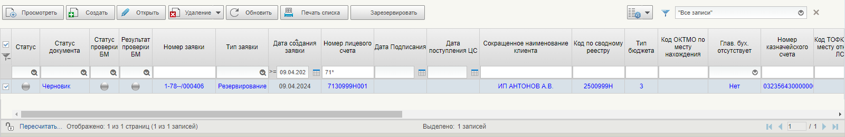
15. Списковая форма Реестра заявок на изменение Книги регистрации лицевых счетов
Далее необходимо зарезервировать лицевой счет (выполнить действие «Зарезервировать»), статус документа изменится на статус «Обработан» (рис. 16).
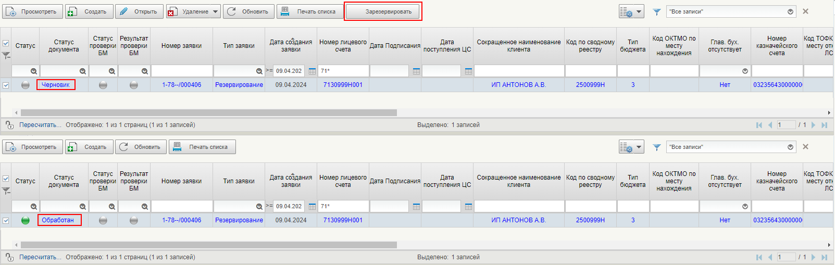
16. Резервирование лицевого счета с типом «71»
В справочнике «Книга регистрации лицевых счетов» будут внесены следующие изменения (рис. 17):
- осуществляется добавление новой записи в статусе «Зарезервирован» и бизнес статус = «3 – Зарезервирован», дата резервирования лицевого счета = текущей дате.
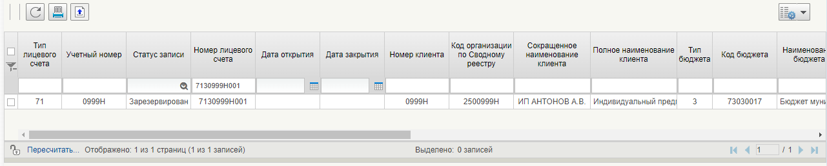
17. Отображение зарезервированного лицевого счета в справочнике «Книга регистрации лицевых счетов»

Формирование заявления на резервирование лицевого счета в ЛК НСИ (саморегистрирующийся)
Клиент, не включенный в справочник «Сводный реестр» и «Реестр ИП и КФХ» НСИ ЭБ, но зарегистрированный в ПОИБ СОБИ ФК (далее – саморегистрирующийся Клиент), может самостоятельно зарезервировать лицевой счет в ЛК НСИ ЭБ.
Для данной возможности саморегистрирующемуся Клиенту в ПОИБ СОБИ ФК должна быть назначена роль «НСИ.001. Саморегистрация. Исполнитель ЛС».
Формирование Заявления на резервирование лицевого счета для саморегистрирующегося Клиента осуществляется в штатном режиме (см.п.4.2.3.3).
При формировании нового документа «Заявление на изменение Книги регистрации лицевых счетов» тип заявления автоматически определяется как «Резервирование» и не доступен для редактирования.
Для саморегистрирующегося Клиента реквизиты организации ОГРН / ОГРНИП (в зависимости от типа клиента), ИНН и КПП заполнены автоматически на основании данных учетной записи текущего пользователя и не доступны для редактирования. На основании данных реквизитов по кнопке «Выбрать из справочника ЕГРЮЛ / ЕГРИП», автоматически заполняются основные сведения об организации из справочника «ЕГРЮЛ» / «ЕГРИП».
Далее необходимо заполнить обязательные реквизиты.
Для саморегистрирующегося Клиента реквизит «Клиент отсутствует в Сводном реестре/реестре ИП, КФХ» установлен автоматически и не доступен для редактирования. Далее необходимо проверить заполнение реквизита «Код субъекта» (если информация не заполнена на основании справочника «ЕГРЮЛ» / «ЕГРИП» реквизит требуется заполнить вручную) и необходимо проверить заполнение реквизита «Код ТОФК по месту нахождения клиента» (заполняется автоматически на основании реквизита «Код субъекта»).
Далее необходимо определить учетный номер клиента, необходимый для формирования номера ЛС, для этого требуется нажать на кнопку «Создать документ «Заявка на включение информации об организации в Сводный реестр/ Реестр ИП и КФХ» в разделе «Основные сведения о клиенте», в результате автоматически будет сформирован проект Заявки на включение организации в справочник «Сводные реестр» / «Реестр ИП и КФХ» (далее – Заявка на включение в реестр) в статусе «Черновик», в которой Клиенту будет присвоен учетный номера клиента. Заявка на включение в реестр передается для обработки в ТОФК по месту нахождения лицевого счета. В Заявлении на резервирование ЛС автоматически формируется номер лицевого счета. После заполнения все обязательных реквизитов в Заявлении необходимо нажать кнопку «Сохранить и закрыть».
Заявление на резервирование ЛС сохраняется в статусе «Черновик», и оно готово к выполнению дальнейших действий. Далее необходимо зарезервировать лицевой счет (выполнить действие «Зарезервировать»), статус документа изменится на статус «Обработан».

Создание заявления на открытие лицевого счета

Общая информация
Возможность открытия лицевого счета в ЛК НСИ ЭБ реализована для следующих типов лицевых счетов:
- 01 – лицевой счет главного распорядителя (распорядителя) бюджетных средств;
- 02 – лицевой счет бюджета;
- 03 – лицевой счет получателя бюджетных средств;
- 04 – лицевой счет администратора доходов бюджета;
- 05 – лицевой счет для учета операций со средствами, поступающими во временное распоряжение получателя бюджетных средств;
- 06 – лицевой счет главного администратора источников внутреннего финансирования дефицита бюджета (администратора источников внутреннего финансирования дефицита бюджета с полномочиями главного администратора);
- 07 – лицевой счет главного администратора источников внешнего финансирования дефицита бюджета (администратора источников внешнего финансирования дефицита бюджета с полномочиями главного администратора);
- 08 – лицевой счет администратора источников внутреннего финансирования дефицита бюджета;
- 09 – лицевой счет администратора источников внешнего финансирования дефицита бюджета;
- 10 – лицевой счет иного получателя бюджетных средств;
- 14 – лицевой счет для учета операций по переданным полномочиям получателя бюджетных средств;
- 20 - лицевой счет бюджетного учреждения;
- 21 – отдельный лицевой счет бюджетного учреждения;
- 22 – лицевой счет бюджетного учреждения для учета операций со средствами ОМС;
- 30 – лицевой счет автономного учреждения;
- 31 – отдельный лицевой счет автономного учреждения;
- 32 – лицевой счет автономного учреждения для учета операций со средствами ОМС;
- 41 – лицевой счет для учета операций получателя средств из бюджета;
- 71 – лицевой счет для учета операций участников казначейского сопровождении.
Открытие лицевого счета осуществляется в разделе «Подсистема нормативно-справочной информации» – «Ведение справочников, реестров, классификаторов» – «Книга регистрации лицевых счетов» – «Заявление на изменение справочника «Книги регистрации лицевых счетов» / «Открыть лицевой счет».
Для открытия лицевого счета формируется Заявление на изменение справочника «Книги регистрации лицевых счетов», тип заявки «Открытие».
На основании утвержденного Заявления на изменение справочника «Книги регистрации лицевых счетов», тип заявки «Открытие» в справочнике «Книга регистрации лицевых счетов» формируется новая запись в статусе «Условно открыт» (в случае открытия отложенной датой) / «Актуальная».
Для определения значений реквизита ТОФК по месту открытия / обслуживания / нахождения используется справочник «Центры специализации», в соответствии с которым по каждому субъекту РФ и типу открываемого ЛС определена принадлежность к какому-либо ТОФК – Центру специализации. Схемы привязки «Платежный центр – Центр специализации – ТОФК» приведены в приложении 2 настоящего документа.
Перед началом работы с формуляром «Заявление на изменение справочника «Книга регистрации лицевых счетов» требуется проверить корректность настроек в справочниках «Шаблон согласования заявки» и «Шаблон согласования решения».

Формирование заявления на открытие лицевого счета с типом ЛС отличного от «71» в ЛК НСИ
Для создания Заявления на открытие лицевого счета с типом отличным от «71» Пользователь в установленном порядке формирует Заявление на закрытие лицевого счета в НСИ ЭБ в виде формуляра «Заявление на изменение справочника «Книга регистрации лицевых счетов» с типом заявки «Открытие» (далее – Заявление на открытие ЛС), необходимо выполнить следующие действия:
- зайти в ЛК ЭБ НСИ и перейти в раздел «Подсистема нормативно-справочной информации» – «Ведение справочников, реестров, классификаторов» – «Книга регистрации лицевых счетов» – «Открыть лицевой счет». Откроется списковая форма документа;
- в открывшемся реестре заявок нажать кнопку «Создать новый документ»;
- выбрать тип заявки «Открытие»;
- в открывшейся форме заявки заполнить обязательные атрибуты заявки (основная информация о Клиенте заполнена данными о клиенте по Сводному реестру / Реестру ИП, КФХ);
Примечание. В случае необходимости, вносятся изменения в блок реквизитов «Сведения о месте нахождения клиента на территории Российской Федерации» в соответствии с фактическим местом ведения финансово-хозяйственной деятельностью.
- заполнить Лист согласования;
- выполнить проверку на прохождение имеющихся контролей (кнопка «Проверить документ»), в случае выявления ошибок, их требуется устранить;
- в форме заявки нажать кнопку «Сохранить и закрыть».
Заявление на открытие ЛС сохраняется в статусе «Черновик», и оно готово к выполнению дальнейший действий (рис. 18, рис. 19).
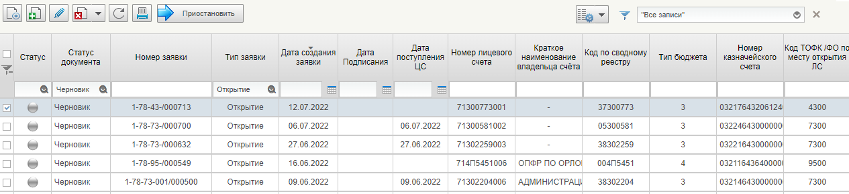
18. Списковая форма Реестра заявлений на изменение Книги регистрации лицевых счетов
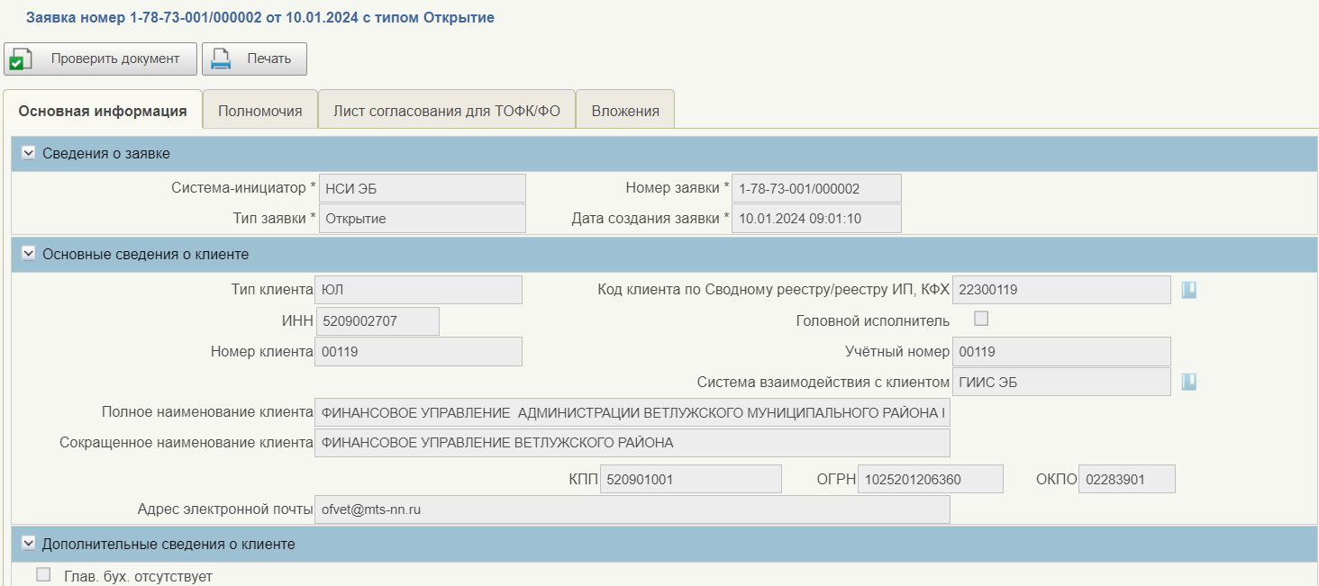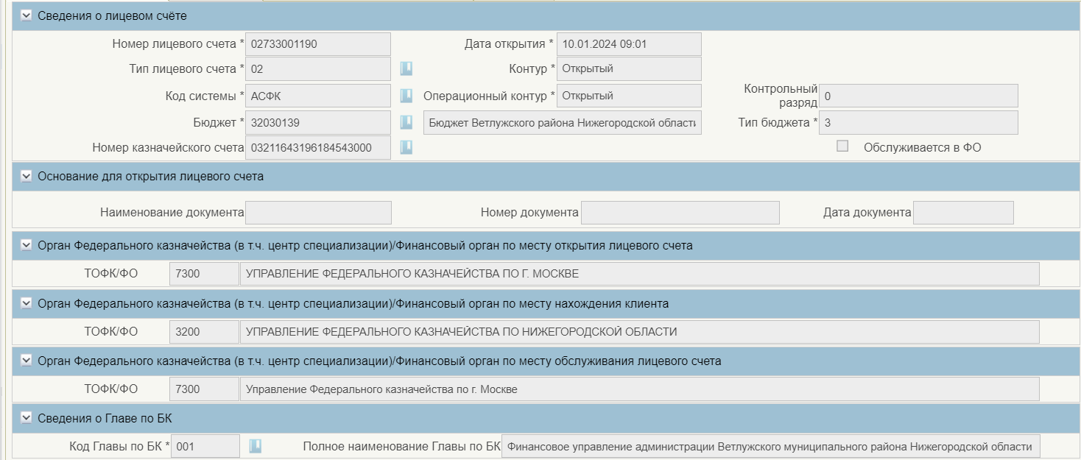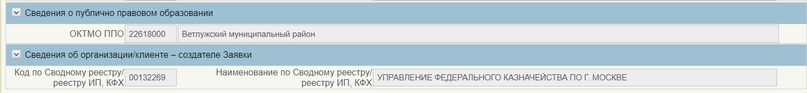
19. Заявление на создание/изменение записи справочника Книги регистрации лицевых счетов
Далее его необходимо направить на согласование, согласовать и утвердить (см. п. 4.2.6).

Формирование заявления на открытие лицевого счета с типом ЛС «71» для ранее зарезервированного лицевого счета в ЛК НСИ
Для создания Заявления на открытие лицевого счета с типом «71», для ранее зарезервированного лицевого счета, Пользователь в установленном порядке формирует Заявление на закрытие лицевого счета в НСИ ЭБ в виде формуляра «Заявление на изменение справочника «Книга регистрации лицевых счетов» с типом заявки «Открытие» (далее – Заявление на открытие ЛС), необходимо выполнить следующие действия:
- убедиться в наличии ранее зарезервированного счета в конечном статусе (см. п.4.2.4.2);
- зайти в ЛК ЭБ НСИ и перейти в раздел «Подсистема нормативно-справочной информации» – «Ведение справочников, реестров, классификаторов» – «Книга регистрации лицевых счетов» – «Открыть лицевой счет». Откроется списковая форма документа;
- в открывшемся реестре заявок нажать кнопку «Создать новый документ»;
- выбрать тип заявки «Открытие»;
- в реквизите «Номер лицевого счета» выбором из справочника «Книга регистрации лицевых счетов» выбрать ранее зарезервированный лицевой счет;
Примечание. После выбора номера лицевого счета основная информация по Заявке на открытие ЛС будет заполнена данными о клиенте по Сводному реестру / Реестру ИП, КФХ и заявлению на резервирование ЛС. В случае необходимости, вносятся изменения в блок реквизитов «Сведения о месте нахождения клиента на территории Российской Федерации» в соответствии с фактическим местом ведения финансово-хозяйственной деятельностью.
- в открывшейся форме заявки заполнить обязательные атрибуты заявки;
- на вкладке «Вложения» добавить скан-копию документа-основания для открытия счета, указав его тип, номер и дату документа или заполнить реквизит «Ссылка на документ-основание» на вкладке «Основная информация» раздел «Основание для открытия лицевого счета»;
- заполнить Лист согласования;
- выполнить проверку на прохождение имеющихся контролей (кнопка «Проверить документ»), в случае выявления ошибок, их требуется устранить;
в форме заявки нажать кнопку «Сохранить и закрыть».
Заявление на открытие ЛС сохраняется в статусе «Черновик», и оно готово к выполнению дальнейший действий. Далее его необходимо направить на согласование, согласовать и утвердить (см. п. 4.2.6).

Формирование заявления на открытие лицевого счета с типом ЛС «71» в ЛК НСИ
Для создания Заявления на открытие лицевого счета с типом «71» Пользователь в установленном порядке формирует Заявление на закрытие лицевого счета в НСИ ЭБ в виде формуляра «Заявление на изменение справочника «Книга регистрации лицевых счетов» с типом заявки «Открытие» (далее – Заявление на открытие ЛС), необходимо выполнить следующие действия:
- зайти в ЛК ЭБ НСИ и перейти в раздел «Подсистема нормативно-справочной информации» – «Ведение справочников, реестров, классификаторов» – «Книга регистрации лицевых счетов» – «Открыть лицевой счет». Откроется списковая форма документа;
- в открывшемся реестре заявок нажать кнопку «Создать новый документ»;
- выбрать тип заявки «Открытие»;
- в открывшейся форме заявки заполнить обязательные атрибуты заявки (основная информация о Клиенте заполнена данными о клиенте по Сводному реестру / Реестру ИП, КФХ);
Примечание. В случае необходимости, вносятся изменения в блок реквизитов «Сведения о месте нахождения клиента на территории Российской Федерации» в соответствии с фактическим местом ведения финансово-хозяйственной деятельностью.
- заполнить Лист согласования;
- выполнить проверку на прохождение имеющихся контролей (кнопка «Проверить документ»), в случае выявления ошибок, их требуется устранить;
- в форме заявки нажать кнопку «Сохранить и закрыть».
Заявление на открытие ЛС сохраняется в статусе «Черновик», и оно готово к выполнению дальнейший действий. Далее его необходимо направить на согласование, согласовать и утвердить (см. п.4.2.6).

Создание заявления на закрытие лицевого счета

Общая информация
Закрытие записи справочника «Книга регистрации лицевых счетов» осуществляется в разделе «Подсистема нормативно-справочной информации» – «Ведение справочников, реестров, классификаторов» – «Книга регистрации лицевых счетов» – «Заявление на изменение справочника «Книги регистрации лицевых счетов» / «Открыть лицевой счет».
Для закрытия лицевого формируется Заявление на изменение справочника «Книги регистрации лицевых счетов», тип заявки «Закрытие».
Возможность Закрытия лицевого счета реализована для всех типов лицевого счета, записи которых есть в справочнике «Книга регистрации лицевых счетов».
Закрытие записи справочника «Книга регистрации лицевых счетов» осуществляется в случаях, предусмотренных НПА (Приказ Федерального казначейства от 17 октября 2016 г. № 21н, Приказ Федерального казначейства от 22 декабря 2021 г. № 44н).

На основании утвержденного Заявления на изменение справочника «Книги регистрации лицевых счетов», тип заявки «Закрытие» в справочнике «Книга регистрации лицевых счетов» формируется новая запись в статусе «Условно исключена».
Лицевые счета клиентов закрываются при отсутствии учетных показателей, в НСИ ЭБ ожидается поступление информации от подсистемы, осуществляющей ведение ЛС:
- в случае если тип лицевого счета ≠71, то лицевой счет будет закрыт после прихода документа «Сообщение о прекращении операций по лицевому счету»;
- в случае если тип лицевого счета =71, то лицевой счет будет закрыт после закрытия всех Разделов лицевого счета.
В результате успешной обработки поступившей от подсистемы информации в справочнике «Книга регистрации лицевых счетов» формируется новая запись в статусе «Закрыт».

Формирование заявления на закрытие лицевого счета в ЛК НСИ»
Для создания Заявления на закрытие лицевого счета Пользователь в установленном порядке формирует Заявление на закрытие лицевого счета в НСИ ЭБ в виде формуляра «Заявление на изменение справочника «Книга регистрации лицевых счетов» с типом заявки «Закрытие» (далее – Заявление на закрытие ЛС), необходимо выполнить следующие действия:
- зайти в ЛК ЭБ НСИ и перейти в раздел «Подсистема нормативно-справочной информации» – «Ведение справочников, реестров, классификаторов» – «Книга регистрации лицевых счетов» – «Открыть лицевой счет». Откроется списковая форма документа;
- в открывшемся реестре заявок нажать кнопку «Создать новый документ»;
- выбрать тип заявки «Закрытие»;
- заполнить «Номер лицевого счета», выбором из справочника «Книга регистрации лицевых счетов»;
- в открывшейся форме заявки заполнить все обязательные атрибуты;
- заполнить блок реквизитов «Основания для закрытия лицевого счета», а именно реквизиты: «В связи с», «Наименование документа», «Номер документа», «Дата документа»;
- в случае необходимости заполнить блок реквизитов «Реквизиты для перечисления средств, поступивших после закрытия лицевого счета», а именно реквизиты: «Номер банковского счета», «Наименование банка», «БИК», «Корреспондентский счет», «Номер Лицевого счета правопреемника»;
- заполнить Лист согласования;
- выполнить проверку на прохождение имеющихся контролей (кнопка «Проверить документ»), в случае выявления ошибок, их требуется устранить;
- в форме заявки нажать кнопку «Сохранить и закрыть».
Заявление на закрытие ЛС сохраняется в статусе «Черновик», и оно готово к выполнению дальнейший действий. Далее необходимо направить на согласование, согласовать и утвердить (см. п.4.2.6).

Причины закрытия лицевых счетов по НПА
Закрытие записи справочника «Книга регистрации лицевых счетов» осуществляется в случаях, предусмотренных НПА, реализованы следующие причины закрытия лицевых счетов:
- Приказ Федерального казначейства от 17 октября 2016 г. № 21н:
- L1 – реорганизацией (ликвидацией) клиента;
- L2 – реорганизацией (ликвидацией) органа Федерального казначейства, открывшего лицевой счет клиента;
- L3 – переводом клиента на обслуживание в другой орган Федерального казначейства;
- L4 – изменением типа учреждения;
- L5 – изменением подведомственности клиента;
- L6 – отменой бюджетных полномочий клиента для отражения операций, по выполнению которых открывался лицевой счет;
- L7 – убытием клиента с места временной дислокации на место постоянного нахождения;
- L8 – иными случаями, предусмотренными бюджетным законодательством Российской Федерации;
- L9 – изменением порядка казначейского обслуживания.
- Приказ Федерального казначейства от 22 декабря 2021 г. № 44н
- R1 – реорганизацией (ликвидацией, исключением из ЕГРЮЛ) юридического лица, прекращения деятельности индивидуального предпринимателя;
- R2 – исполнением (расторжением) государственного (муниципального) контракта, договора (соглашения), контракта (договора), на основании которых открыты разделы на лицевом счете, и (или) отсутствия операций на лицевом счете в течение двух лет;
- R3 – изменением структуры номера лицевого счета клиента;
- R4 – переводом клиента на обслуживание в другой территориальный орган ФК;
- R5 – реорганизацией (ликвидацией, исключением из ЕГРЮЛ) органа Федерального казначейства, открывшего лицевой счет клиенту;
- R6 – иными случаями, предусмотренными законодательством Российской Федерации и иными нормативными правовыми актами Российской Федерации;
- R7 – изменением типа учреждения.

Согласование и утверждение заявления

Общая информация
Утверждение Заявлений ЛС Клиентом проходит в несколько этапов: отправка на согласование, согласование и утверждение заявки.
Примечание. Направление на согласование / Согласование / Утверждение Заявления ЛС можно выполнять в множественном режиме (выбрав несколько заявок и нажав на соответствующую кнопку).
Для отправки на согласование Заявления ЛС Пользователю необходимо выполнить следующие действия:
- в ЛК ЭБ НСИ перейти в раздел «Подсистема нормативно-справочной информации» – «Ведение справочников, реестров, классификаторов» – «Книга регистрации лицевых счетов» – «Открыть лицевой счет»
- выбрать одну или несколько записей в статусе «Черновик»;
- нажать на кнопку «Отправить на согласование (Клиент)».
Заявление ЛС переходит в статус «На согласовании». Далее его необходимо согласовать.
Для согласования Заявления ЛС Пользователю необходимо выполнить следующие действия:
- в ЛК ЭБ НСИ перейти в раздел «Подсистема нормативно-справочной информации» – «Ведение справочников, реестров, классификаторов» – «Книга регистрации лицевых счетов» – «Согласование заявлений»;
- выбрать одну или несколько записей в статусе «На согласовании»;
- нажать на кнопку «Согласовать (Клиент)» (перед выполнением подписания документа выполняется проверка на прохождение контролей Заявления ЛС и в случае выявления блокирующих ошибок, согласование документа невозможно, требуется устранить выявленные ситуации, см.4.2.6.2).
Заявление ЛС переходит в статус «На утверждении». Далее его необходимо утвердить.
Для утверждения Заявления ЛС Пользователю необходимо выполнить следующие действия:
- в ЛК ЭБ НСИ перейти в раздел «Подсистема нормативно-справочной информации» – «Ведение справочников, реестров, классификаторов» – «Книга регистрации лицевых счетов» – «Утверждение заявок»;
- в реестре заявок выбрать заявку в статусе «На утверждении»;
- нажать на кнопку «Утвердить (Клиент)» (перед выполнением подписания документа, выполняется проверка на прохождение контролей Заявления на открытие / изменение / переоформление / закрытие и в случае выявления блокирующих ошибок, согласование документа невозможно, требуется устранить выявленные ситуации, см. 4.2.6.2).
Заявление ЛС переходит в статус «На обработке ТОФК» / «На обработке ЦС».
Далее ожидается обработка заявления на стороне ТОФК.

Действия в случае нахождения ошибок

Ошибки при проверке документа
Проверка документ осуществляется при выполнении действий «Проверить документ» (на ВФ) или «Согласовать» / «Утвердить» (на СФ, перед подписанием) Заявления ЛС.
В результате проведенной проверки формуляра «Заявление на изменение справочника «Книга регистрации лицевых счетов» (рис. 20) могут быть выявлены ошибки следующих типов:
- «Блокирующий» – если ошибка критична и блокирует выполнение бизнес-процесса, при этом документ нельзя сохранить в системе;
- «Ошибка» – если ошибка критична и блокирует выполнение бизнес-процесса, при этом документ сохраняется в системе;
- «Предупреждающий» – если ошибка некритична для выполнения бизнес-процесса и носит информационный характер.
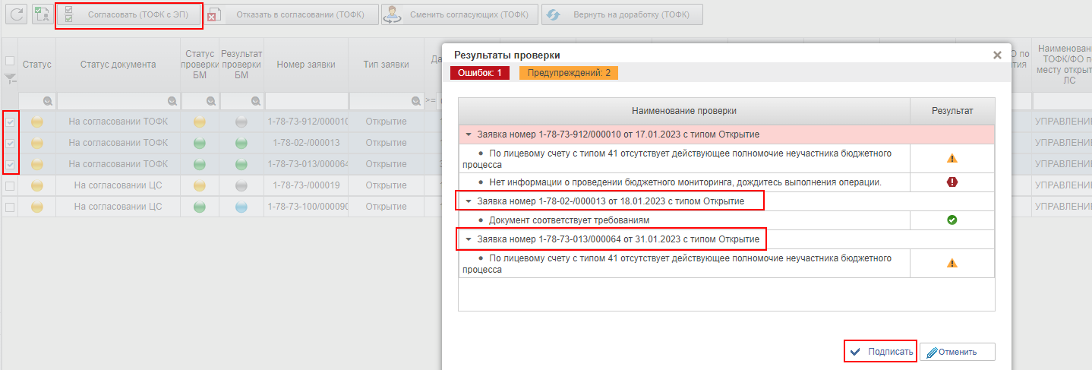
20. Списковая форма согласования заявок, результат проверки документов
Если в результате выполнения действия будут выявлены контроли с типом «Блокирующая ошибка», то документ не доступен для сохранения и для продолжения работы требуется устранить выявленные ситуации (до заполнить недостающую информацию).
Если в результате выполнения действия будут выявлены контроли с типом «Ошибка», то документ доступен для сохранения, но для продолжения работы требуется устранить выявленные ситуации (до заполнить недостающую информацию).
Если в результате выполнения действия будут выявлены контроли с типом «Предупреждение», то необходимо проверить корректность заполнения информации и, если все корректно, продолжить работу с Заявлением.

Ошибки на этапе согласования / утверждения
Заявление на изменение справочника «Книга регистрации лицевых счетов» доступно для редактирования в статусе «Черновик». В случае нахождения ошибок в статусах «На согласовании» / «На утверждении», у пользователя есть возможность вернуть документ на доработку. Для этого необходимо:
- в ЛК ЭБ НСИ перейти в раздел «Подсистема нормативно-справочной информации» – «Ведение справочников, реестров, классификаторов» – «Книга регистрации лицевых счетов» – «Согласование заявлений» / «Утверждение заявлений»;
- в реестре заявлений выбрать необходимое заявление;
- нажать на кнопку «Вернуть на доработку».
Заявление ЛС переходит в статус «Черновик» и станет доступным для редактирования.

Сопутствующие документы по заявлению лицевого счета
Сопутствующие документы – это документы, которые формируются в результате обработки заявления по лицевому счету.
Для лицевых счетов реализован следующие документы:
- Документ «Извещение в ФНС по Лицевому счету»;
- Документ «Уведомление клиента ЛС»;
- Документ «Протоколы»;
- Документ «Информация о реквизитах ЛС»;
- Документ «Уведомление об открытии (отказе открытия) лицевого счета головному исполнителю (исполнителю)»;
- Документ «Уведомление о необходимости закрытия лицевого счета».

Документ «Извещение в ФНС по Лицевому счету»
Документ «Извещение в ФНС по Лицевому счету» (далее – Извещение) предназначен для сообщения в налоговый орган об открытии, изменении реквизитов и закрытии лицевого счета Клиентам ЮЛ, в случаях, предусмотренных законодательством Российской Федерации.
Для просмотра списковой формы формуляра в меню пользователя необходимо выбрать: «Подсистема нормативно-справочной информации» – «Ведение справочников, реестров, классификаторов» – «Книга регистрации лицевых счетов» – «Извещение в ФНС по Лицевому счету».
Реестр записей формуляра представлен в табличной форме с заголовками, списковая форма приведена на рис. 21.
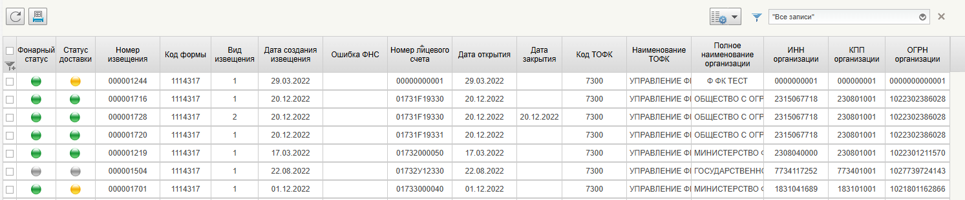
21. Списковая форма формуляра «Извещение в ФНС по Лицевому счету»
Визуальная форма записи формуляра открывается при нажатии на кнопку «Открыть документ на просмотр» или по двойному нажатию по выбранной записи на списковой форме справочника. Визуальная форма записи формуляра «Извещение в ФНС по Лицевому счету» представлена на рис. 22.
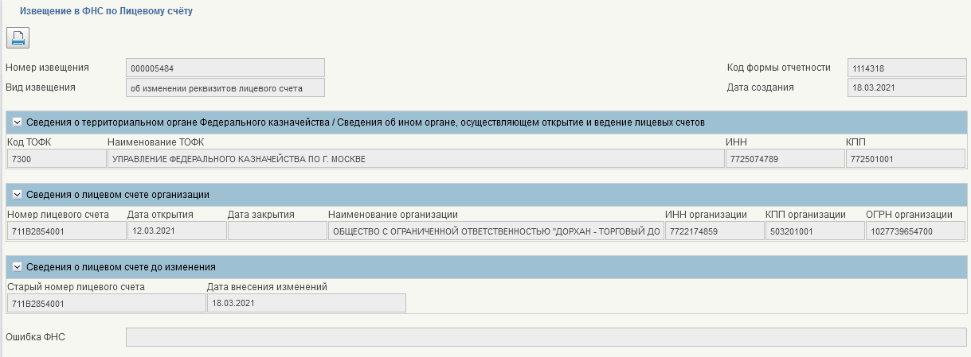
22. Визуальная форма записи формуляра «Извещение в ФНС по Лицевому счету»
Так же, на списковой форме документа «Заявление на изменение Книги регистрации лицевых счетов» реализован реквизит «Извещение», позволяющий осуществить быстрый переход к визуальной форме Извещения, по выбранному лицевому счету.
Извещение формируется автоматически, без участия пользователя и НЕ доступно для редактирования.
При формировании Извещения вида «1 - Открытие» дата открытия ЛС обновляется при утверждении Заявления на открытие ЛС (за исключением открытия отложенной датой – дата открытия ЛС обновляется в момент открытия ЛС по АП, при добавлении в справочник записи ЛС в статусе «Актуальная»).
При переходе Извещения в статус «Передан» видимость формуляра передается в ЛК Клиента.
Сформированное Извещение из статуса «Передан» автоматически переходит в статус «Получен» при поступлении в систему документа «Ответ (квитанция) о принятии (непринятии) сообщения органа, осуществляющего открытие и ведение лицевых счетов, об открытии (о закрытии, об изменении реквизитов) лицевого счета организации», в котором реквизит «Код обработки» принимает значение «1» – сообщение принято.
Сформированное Извещение из статуса «Передан» автоматически переходит в статус «Не получен» при поступлении в систему документа «Ответ (квитанция) о принятии (непринятии) сообщения органа, осуществляющего открытие и ведение лицевых счетов, об открытии (о закрытии, об изменении реквизитов) лицевого счета организации», в котором реквизит «Код обработки» принимает значение «0» – сообщение не принято.
Сформированное Извещение в статусе «Новый» удаляется, если по родительскому документу «Заявление на изменение справочника Книга регистрации лицевых счетов» принято решение об отказе (пользователь нажимает на кнопку «Отказать в утверждении (ТОФК)» / «Отказать в утверждении (ЦС)»).
При необходимости можно сформировать печатную форму документа «Извещение в ФНС по Лицевому счету».

Документ «Уведомление клиента Лицевого счета»
Документ «Уведомление клиента Лицевого счета» (далее – Уведомление) содержит информацию об открытии / изменении (переоформлении) / закрытии лицевого счета клиента и предназначен для информирования Клиента.
Для просмотра списковой формы формуляра в меню пользователя необходимо выбрать: «Подсистема нормативно-справочной информации» – «Ведение справочников, реестров, классификаторов» – «Книга регистрации лицевых счетов» – «Уведомление клиента ЛС».
Реестр записей формуляра представлен в табличной форме с заголовками, списковая форма приведена на рис. 23.
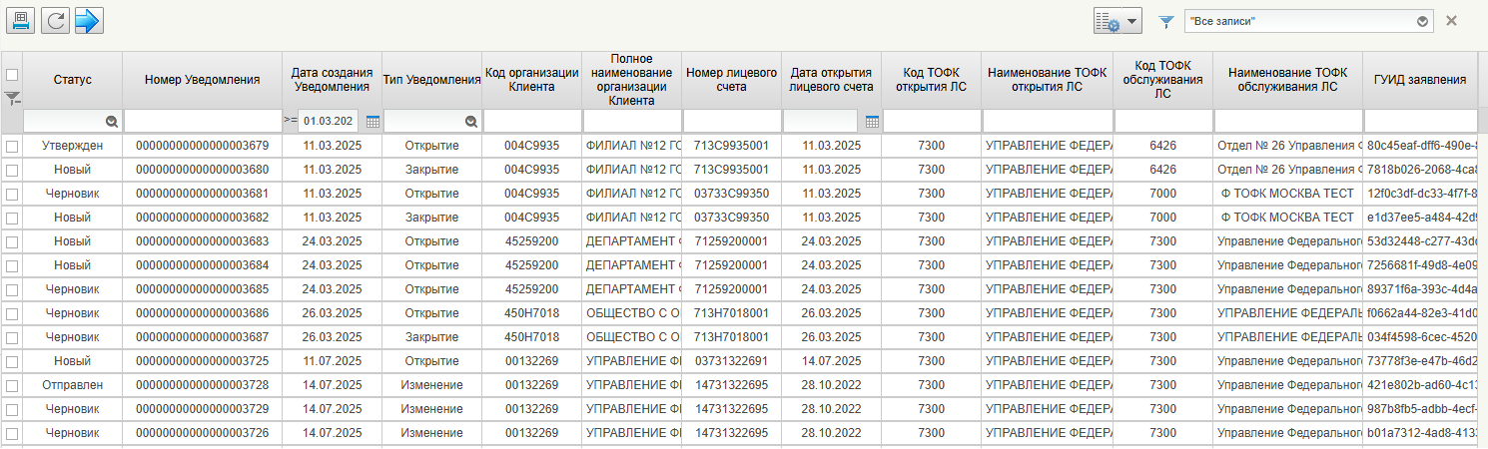
23. Списковая форма формуляра «Уведомление клиента ЛС»
Визуальная форма записи формуляра открывается при нажатии на кнопку «Открыть документ на просмотр» или по двойному нажатию по выбранной записи на списковой форме справочника. Визуальная форма записи формуляра «Уведомление клиента ЛС» представлена на рис. 24.
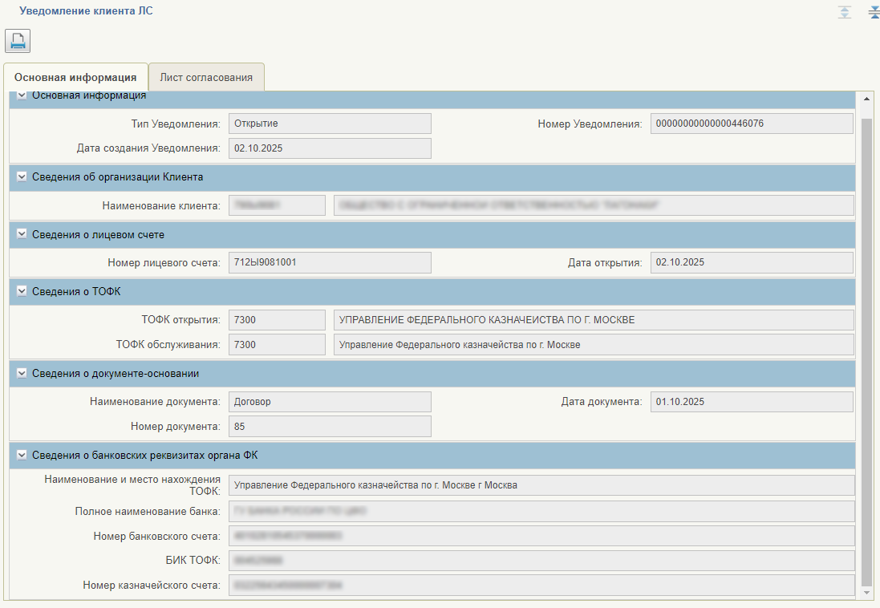
24. Визуальная форма записи формуляра «Уведомление клиента ЛС», вкладка «Основная информация»
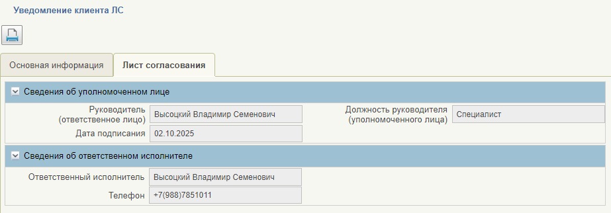
25. Визуальная форма записи формуляра «Уведомление клиента ЛС», вкладка «Лист согласования»
Уведомление формируется автоматически, без участия пользователя и НЕ доступно для редактирования.
При формировании Уведомления типа «Открытие» дата открытия ЛС обновляется при утверждении Заявления на открытие ЛС (за исключением открытия отложенной датой – дата открытия ЛС обновляется в момент открытия ЛС по АП, при добавлении в справочник записи ЛС в статусе «Актуальная»).
При переходе Уведомления в статус «Утвержден» / «Отправлен» видимость формуляра передается в ЛК Клиента.
Примечание. Видимость успешно передается в ЛК Клиента, если пользователь Клиента работает и хотя бы 1 раз заходил в свой ЛК НСИ ЭБ. До тех пор, пока Клиент не заходил в НСИ ЭБ, отправка видимости Уведомления будет заблокирована, документ останется в статусе «Утвержден».
Проверка регистрации Клиента в ЛК НСИ ЭБ осуществляется на основании технической (системной) таблицы ORG, в которой проверяется наличие кода организации Клиента и если код организации в ней не найден, то считается Клиент не работает в ЛК НСИ ЭБ. Таблица ORG содержит коды организаций, работающих в НСИ ЭБ, наполняется автоматически: информация записывается при первичном входе Клиента в ЛК НСИ ЭБ.
Если уведомление не отображается в ЛК Клиента по организации, работающей в НСИ ЭБ, то Клиенту необходимо обратиться в ТОФК по месту открытия ЛС, для повторной отправки Уведомления в ЛК Клиента.
Для ТОФК по месту открытия ЛС реализована возможность вручную повторно направить уведомление в ЛК Клиента, для этого на СФ формуляра необходимо нажать на кнопку «Отправить», и если пользователь Клиента ранее заходил в ЛК, то осуществляется отправка документа «Уведомление клиента ЛС» Клиенту и уведомление переходит в статус «Отправлен».
При необходимости можно сформировать печатную форму документа «Уведомление клиента ЛС».

Документ «Протоколы»
Документ «Протоколы» (далее – Протокол) содержит информацию об отказе в открытии лицевого счета клиента и предназначен для информирования Клиента.
В результате обработки Заявления на изменение справочника «Книга регистрации лицевых счетов» Пользователь ТОФК / ЦС проводит проверку документов, необходимых для открытия лицевого счета, в том числе форматно-логические контроль и, при открытии лицевого счета, участвующего в проведении бюджетного мониторинга, проверяет наличие признаков финансовых нарушений. Если в случае проведенных проверок принято решение об отказе в открытии лицевого счета, то Пользователь отказывает Клиенту и по такому заявлению формируется Протокол.
Для просмотра списковой формы формуляра в меню пользователя необходимо выбрать: «Подсистема нормативно-справочной информации» – «Ведение справочников, реестров, классификаторов» – «Книга регистрации лицевых счетов» – «Протоколы».
Реестр записей формуляра представлен в табличной форме с заголовками, списковая форма приведена на рис. 26.
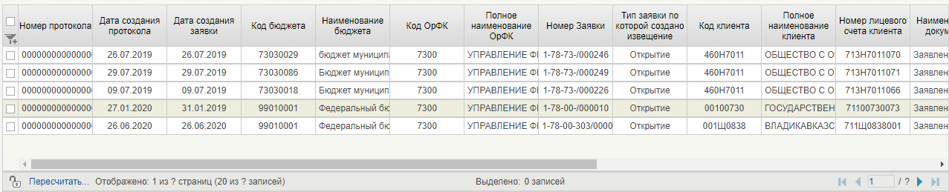
26. Списковая форма формуляра «Протоколы»
Визуальная форма записи формуляра открывается при нажатии на кнопку «Открыть документ на просмотр» или по двойному нажатию по выбранной записи на списковой форме справочника. Визуальная форма записи формуляра «Протоколы» представлена на рис. 27.
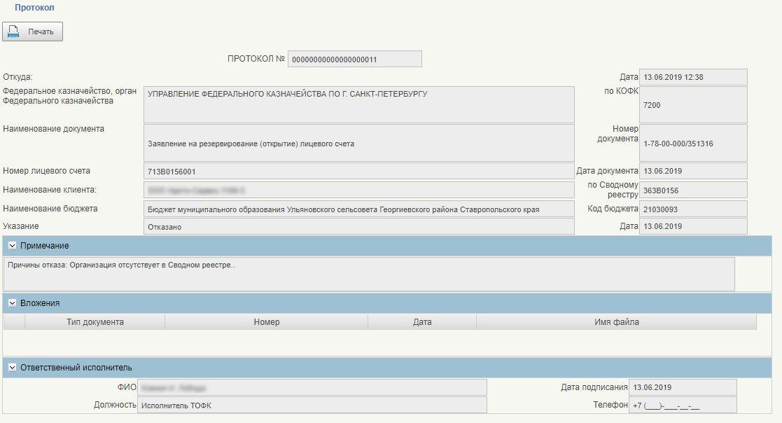
27. Визуальная форма записи формуляра «Протоколы»
Так же, на списковой форме документа «Заявление на изменение Книги регистрации лицевых счетов» реализован реквизит «Протокол», позволяющий осуществить быстрый переход к визуальной форме Протокола, по выбранному лицевому счету.
Протокол формируется автоматически, требует обработки и утверждения пользователем ТОФК.
При переходе Протокола в статус «Утвержден» видимость формуляра передается в ЛК Клиента.
При необходимости можно сформировать печатную форму документа «Протокол об отказе в открытии лицевого счета» и «Уведомления о возврате документов Клиенту при отказе в открытии ЛС».

Документ «Информация о реквизитах ЛС»
Документ «Информация о реквизитах ЛС» (далее – Информация) содержит информацию об актуальных реквизитах лицевого счета и предназначен для информирования Клиента.
Информация формируется, в следующих ситуациях:
- по факту резервирования ЛС «71»;
- по факту открытия ЛС «71»;
- по факту открытия первого раздела по лицевому счету;
- по факту внесения изменений в сведения ЛС «71».
Для просмотра списковой формы формуляра в меню пользователя необходимо выбрать: Подсистема нормативно-справочной информации» – «Ведение справочников, реестров, классификаторов» – «Книга регистрации лицевых счетов» – «Информация о реквизитах ЛС».
Реестр записей формуляра представлен в табличной форме с заголовками, списковая форма приведена на рис. 28.
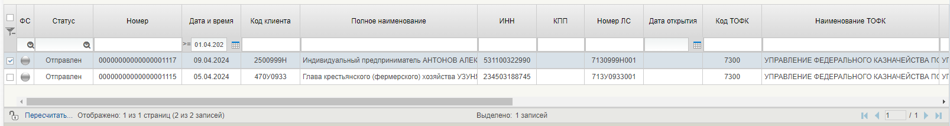
28. Списковая форма формуляра «Информация о реквизитах ЛС»
Визуальная форма записи формуляра открывается при нажатии на кнопку «Открыть документ на просмотр» или по двойному нажатию по выбранной записи на списковой форме справочника. Визуальная форма записи формуляра «Информация о реквизитах ЛС» представлена на рис. 29.
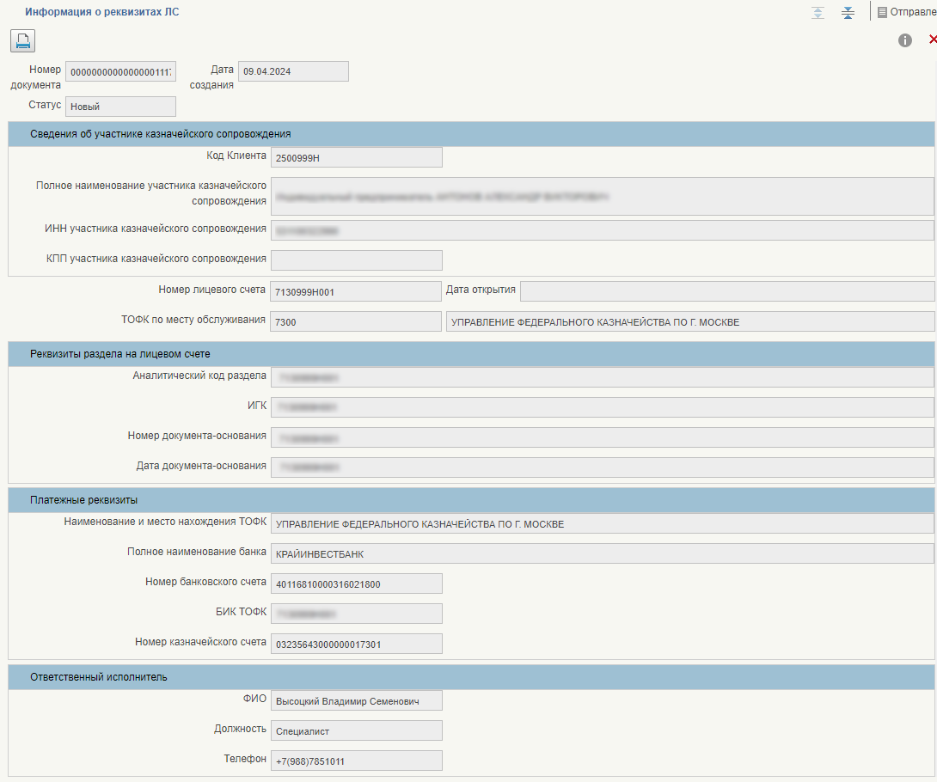
29. Визуальная форма записи формуляра «Информация о реквизитах ЛС»
Информация формируется автоматически, без участия пользователя и НЕ доступно для редактирования.
При переходе Протокола в статус «Отправлен» видимость формуляра передается в ЛК Клиента / Заказчика.
Примечание. Видимость успешно передается в ЛК Клиента / ЛК Заказчика, если пользователь Клиента / Заказчика работает и хотя бы 1 раз заходил в свой ЛК НСИ ЭБ. До тех пор, пока Клиент / Заказчик не заходил в НСИ ЭБ, отправка видимости Информации будет заблокирована, документ останется в статусе «Новый».
Проверка регистрации Клиента / Заказчика в ЛК НСИ ЭБ осуществляется на основании технической (системной) таблицы ORG, в которой проверяется наличие кода организации Клиента / Заказчика и если код организации в ней не найден, то считается Клиент / Заказчик не работает в ЛК НСИ ЭБ. Таблица ORG содержит коды организаций, работающих в НСИ ЭБ, наполняется автоматически: информация записывается при первичном входе Клиента / Заказчика в ЛК НСИ ЭБ.
Если Информация не отображается в ЛК Клиента / Заказчика по организации, работающей в НСИ ЭБ, то Клиенту / Заказчику необходимо обратиться в ТОФК по месту открытия ЛС, для повторной отправки Информации в ЛК Клиента / Заказчика.
Для ТОФК по месту открытия ЛС реализована возможность вручную повторно направить Информацию в ЛК Клиента/ Заказчика, для этого на СФ формуляра необходимо нажать на кнопку «Отправить уведомление клиенту», и если пользователь Клиента / Заказчика ранее заходил в ЛК, то осуществляется отправка документа «Информация о реквизитах ЛС» Клиенту / Заказчику и Информация переходит в статус «Отправлен».
При необходимости можно сформировать печатную форму документа «Информация о реквизитах ЛС».

Документ «Уведомление об открытии (отказе открытия) лицевого счета головному исполнителю (исполнителю)»

Общая информация
Документ «Уведомление об открытии (отказе открытия) лицевого счета головному исполнителю (исполнителю)» (далее – Уведомление ЛС) содержит информацию о результатах произведенной проверки бюджетного мониторинга при открытии лицевого счета участнику казначейского сопровождения и предназначен для информирования Клиента, Заказчика и РФМ.
В соответствии с НПА реализовано несколько типов Уведомлений ЛС по результатам проверки бюджетного мониторинга:
- Приостановление;
- Решение заказчика;
- Открытие ЛС;
- Отказ открытия ЛС;
- Предупреждение (БМ).
Для просмотра списковой формы формуляра в меню пользователя необходимо выбрать: «Подсистема нормативно-справочной информации» – «Ведение справочников, реестров, классификаторов» – «Книга регистрации лицевых счетов» – «Уведомление об открытии (отказе открытия) лицевого счета головному исполнителю (исполнителю)».
Реестр записей формуляра представлен в табличной форме с заголовками, списковая форма приведена на рис. 30.
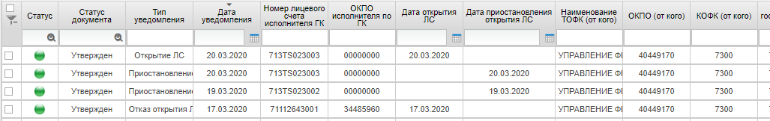
30. Списковая форма «Уведомление об открытии (отказе открытия) лицевого счета головному исполнителю (исполнителю)»
Визуальная форма записи формуляра открывается при нажатии на кнопку «Открыть документ на просмотр» или по двойному нажатию по выбранной записи на списковой форме справочника. Визуальная форма записи формуляра «Информация о реквизитах ЛС» представлена на, рис. 31.
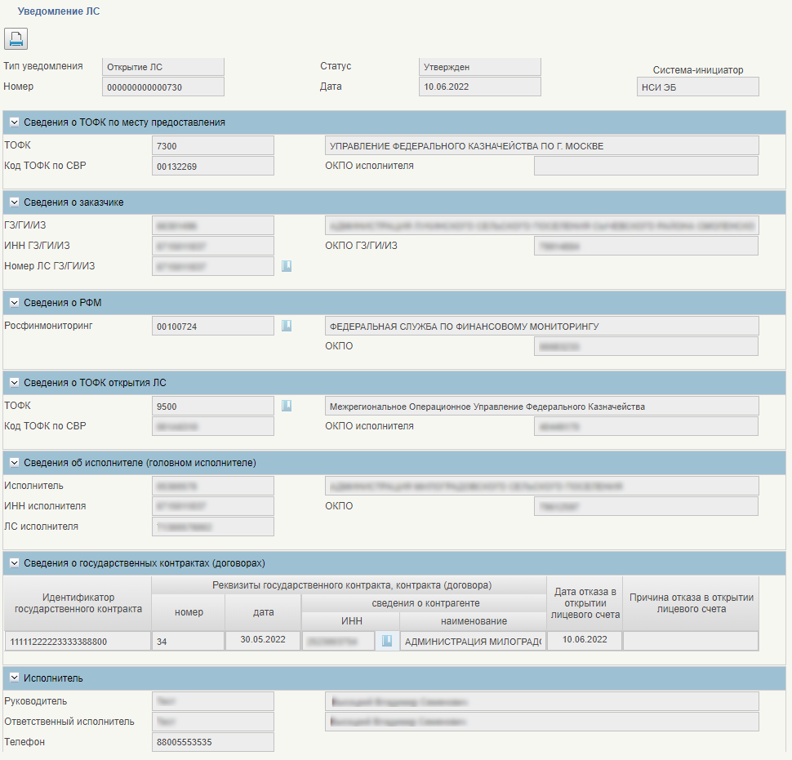
31. Визуальная форма «Уведомление об открытии (отказе открытия) лицевого счета головному исполнителю (исполнителю)»
Так же, на списковой форме документа «Заявление на изменение Книги регистрации лицевых счетов» реализованы реквизиты «Уведомление о приостановлении», «Уведомление о решении заказчика», позволяющие осуществить быстрый переход к визуальной форме Уведомлений ЛС типа «Приостановление» и «Решение заказчика», по выбранному лицевому счету.
Уведомление ЛС типа «Приостановление», «Решение заказчика», «Открытие ЛС», «Отказ открытия ЛС» формируется автоматически, требует обработки и утверждения пользователем ТОФК / ЦС.
Уведомление ЛС типа «Предупреждение (БМ)» формируется автоматически, без участия пользователя и НЕ доступно для редактирования.
Уведомление ЛС с типом «Приостановление», «Решение заказчика», «Отказ открытия ЛС», «Предупреждение БМ» доступно в ЛК Клиент, ЛК Заказчика.
Уведомление ЛС с типом «Открытие ЛС» доступно в ЛК Клиент, ЛК Заказчика, ЛК РФМ.
Уведомление ЛС формируется автоматически, при выполнении следующих условий:
- Уведомление ЛС с типом «Приостановление»:
Уведомление ЛС с типом «Приостановление» формируется в случае, когда при обработке документа «Заявление на изменение справочника «Книги регистрации лицевых счетов» выполнено действие «Приостановить», в том числе при выявлении меры реагирования «72 – Приостановление открытия счета».
- Уведомление ЛС с типом «Решение заказчика»:
Уведомление ЛС с типом «Решение заказчика» в статусе «Создан» формируется автоматически в результате рассмотрения Заказчиком документа «Уведомление об открытии (отказе открытия) лицевого счета головному исполнителю (исполнителю)» с типом «Приостановление» и в установленные сроки (2 дня) было выполнено действие «Подтвердить открытие» или «Отказ открытия». При создании видимость формуляра передается в ЛК Заказчика.
После создания Уведомление ЛС необходимо обработать и утвердить (п. 4.2.7.5.2).
Условия отображения кнопок «Подтвердить открытие» или «Отказ открытия» на списковой форме Уведомления ЛС (И):
- Выделен один документ с типом «Приостановление» и статусом «Утвержден»;
- Код организации текущего пользователя = Коду организации Заказчика (реквизит «Код по СвР ГЗ/ГИ/ИЗ»);
- по выбранной записи ранее не формировалось Уведомление ЛС данного типа (осуществляется проверка по ГУИД: «Глобальный уникальный идентификатор документа, на который сформировано Уведомление» = «Глобальный уникальный идентификатор документа, на который сформировано Уведомление» выделенного документа);
- статус родительского документа «Заявление на изменение справочника «Книга регистрации лицевых счетов» не конечный (конечный статус: «Отклонен (сформирован протокол)» или «Утвержден», т.е. по заявке принято окончательное решение, решение заказчика не требуется, открытие лицевого счета происходит через 2 дня после формирования уведомления о приостановлении, связь с родительским документом по реквизиту «Глобальный уникальный идентификатор документа, на который сформировано Уведомление»).
- Уведомление ЛС с типом «Открытие ЛС»:
Уведомление ЛС с типом «Открытие ЛС» формируется в результате утверждения Пользователем ТОФК / ЦС документа «Заявление на изменение справочника «Книги регистрации лицевых счетов», по которому ранее было принято решение о приостановлении и Заказчиком в установленный срок принято решение об открытии лицевого счета ИЛИ решение принято ТОФК, по истечении установленного срока ожидания решения Заказчика (2 дня) с момента выявления меры реагирования «72 – Приостановление открытия счета».
- Уведомление ЛС с типом «Отказ открытия ЛС»:
Уведомление ЛС с типом «Отказ открытия ЛС» формируется в результате принятия решения об отказе в открытии лицевого счета, по документу «Заявление на изменение справочника «Книги регистрации лицевых счетов» выполнено действие «Отказать, сформировать протокол», в том числе при выявлении меры реагирования «71 – Отказ в открытии счета» ИЛИ при выявлении меры реагирования «72 – Приостановление открытия счета» и принятия Заказчиком решения об отказе в открытии лицевого счета.
- Уведомление ЛС с типом «Предупреждение (БМ)»:
Уведомление ЛС с типом «Предупреждение (БМ)» формируется в результате утверждения Пользователем ТОФК / ЦС документа «Заявление на изменение справочника «Книги регистрации лицевых счетов», при выявлении меры реагирования «73 – Предупреждение (информирование)».
При необходимости можно сформировать печатную форму документа «Уведомление об открытии (отказе открытия) лицевого счета головному исполнителю (исполнителю)»:
- (ф0531361) Уведомление о приостановлении открытия ЛС;
- (ф0531362) Информация о подтверждении открытия лицевого счета или об отказе в его открытии;
- (ф0531363) Уведомление об отказе в открытии лицевого счета (об открытии лицевого счета после приостановления его открытия);
- (ф0531378) Предупреждение (информирование) о наличии признаков финансовых нарушений при открытии участниками казначейского сопровождения лицевых счетов.

Обработка и утверждение формуляра
Пользователю Заказчика необходимо обработать Уведомление ЛС типа «Приостановление» в статусе «Утвержден», сформировать на его основании решение.
Для обработки Уведомление ЛС необходимо выполнить следующие действия:
- зайти в ЛК ЭБ НСИ и перейти в раздел «Подсистема нормативно-справочной информации» – «Ведение справочников, реестров, классификаторов» – «Книга регистрации лицевых счетов» – «Уведомление об открытии (отказе открытия) лицевого счета головному исполнителю (исполнителю)»;
- в реестре выбрать необходимое Уведомление ЛС типа «Приостановление»;
- нажать кнопку «Подтвердить открытие» или «Отказ открытия» (указав причину отказа), в зависимости от принятого решения.
Уведомление ЛС типа «Решение заказчика» создано в статусе «Создан» и готов к выполнению дальнейший действий.
Далее Пользователь Заказчика обрабатывает Уведомление ЛС, для этого необходимо выполнить следующие действия:
- в реестре выбрать необходимое Уведомление ЛС типа «Решение заказчика»;
- нажать кнопку «Открыть документ на редактирование»;
- в открывшейся форме формуляра заполнить все обязательные атрибуты;
- в форме формуляра нажать кнопку «Сохранить и закрыть».
Уведомление ЛС типа «Решение заказчика» сохранено в статусе «Создан» и готов к выполнению дальнейший действий.
Далее Пользователь Заказчика утверждает Уведомление ЛС, для этого необходимо выполнить следующие действия:
- зайти в ЛК ЭБ НСИ и перейти в раздел «Подсистема нормативно-справочной информации» – «Ведение справочников, реестров, классификаторов» – «Книга регистрации лицевых счетов» – «Уведомление об открытии (отказе открытия) лицевого счета головному исполнителю (исполнителю)»;
- в реестре выбрать необходимое Уведомление ЛС типа «Решение заказчика» в статусе «Создан»;
- нажать на кнопку «Утвердить документ».
После утверждения Уведомление ЛС типа «Решение заказчика» переходит из статуса «Создан» в статус «Утвержден», при этом видимость формуляра передается в ЛК Клиента, ЛК ТОФК по месту открытия ЛС.

Реквизитный состав записи формуляра
Описание реквизитного состава приведено в таблице 6.
6. Сведения о форме записи формуляра «Уведомление при открытии лицевого счета при казначейском сопровождении средств»
Наименование реквизита | Обязательность заполнения | Правила заполнения реквизита
Глобальный уникальный идентификатор | Да | Глобальным идентификатором записи.  Заполняется автоматически
Тип уведомления | Да | Указывается тип Уведомления.  Заполняется автоматически (условия определения статуса описаны в п. 5), возможные значения:  - «Приостановление»;  - «Открытие ЛС»;  - «Отказ открытия ЛС»;  - «Решение заказчика»;  - «Предупреждение (БМ)»
Система-инициатор | Да | Указывается система, являющаяся инициатором формирования документа.  Заполняется автоматически значением реквизита «Система-инициатор» родительского документа Заявление на изменение справочника «Книга регистрации лицевых счетов» или «СМЭВ» при формировании из СМЭВ
Дата документа | Да | Указывается дата формирования Уведомления.  Заполняется автоматически, текущая дата  Если реквизит «Система-инициатор» = «СМЭВ», то заполняется автоматически из соответствующего реквизита из СМЭВ
Статус | Да | Указывается статус документа.  Заполняется автоматически в соответствии со статусной моделью:  - Создан;  - Утвержден
Номер документа | Да | Указывается номер Уведомления.  Заполняется автоматически, автоинкрементно, по маске «000000000000000», шаг = 1.  Если реквизит «Система-инициатор» = «СМЭВ», то заполняется автоматически из соответствующего реквизита из СМЭВ
От кого (Информация о ТОФК / ФО создателе заявки)
Наименование ТОФК | Да | Указывается наименование ТОФК / ФО создателя заявки.  Заполняется автоматически значением реквизита «Наименование организации» организации пользователя, создавшего запись.  Если реквизит «Система-инициатор» = «СМЭВ», то заполняется автоматически из соответствующего реквизита из СМЭВ
Код ТОФК | Да | Указывается Код ТОФК / ФО создателя заявки.  Заполняется автоматически значением реквизита «Код по КОФК» организации пользователя, создавшего запись.  Если реквизит «Система-инициатор» = «СМЭВ», то заполняется автоматически из соответствующего реквизита из СМЭВ
ОКПО ТОФК | Да | Указывается ОКПО ТОФК / ФО создателя заявки.  Заполняется автоматически значением реквизита «ОКПО» организации пользователя, создавшего запись.  Если реквизит «Система-инициатор» = «СМЭВ», то заполняется автоматически из соответствующего реквизита из СМЭВ
Кому (Информация о заказчике)
Код по СвР ГЗ/ГИ/ИЗ | Нет | Указывается Код организации заказчика (головного исполнителя, исполнителя – заказчика) по СВР.  Заполняется автоматически значением реквизита «Код заказчика» родительского документа Заявление на изменение справочника «Книга регистрации лицевых счетов».  Если реквизит «Тип Уведомления» = «Решение заказчика» автоматически значением реквизита «Код по СвР ГЗ/ГИ/ИЗ» родительского документа «Уведомление при открытии лицевого счета при казначейском сопровождении» с Типом Уведомления = «Приостановление»  Если реквизит «Система-инициатор» = «СМЭВ», то заполняется автоматически из соответствующего реквизита из СМЭВ
Наименование ГЗ/ГИ/ИЗ | Да | Указывается наименование организации заказчика (головного исполнителя, исполнителя – заказчика).  Заполняется автоматически значением реквизита «Наименование заказчика» родительского документа Заявление на изменение справочника «Книга регистрации лицевых счетов».  Если реквизит «Тип Уведомления» = «Решение заказчика» автоматически значением реквизита «Наименование ГЗ/ГИ/ИЗ» родительского документа «Уведомление при открытии лицевого счета при казначейском сопровождении» с Типом Уведомления = «Приостановление».  Если реквизит «Система-инициатор» = «СМЭВ», то заполняется автоматически из соответствующего реквизита из СМЭВ
ИНН ГЗ/ГИ/ИЗ | Да | Указывается ИНН организации заказчика (головного исполнителя, исполнителя – заказчика).  Заполняется автоматически значением реквизита «ИНН заказчика» родительского документа Заявление на изменение справочника «Книга регистрации лицевых счетов».  Если реквизит «Тип Уведомления» = «Решение заказчика» автоматически значением реквизита «ИНН ГЗ/ГИ/ИЗ» родительского документа «Уведомление при открытии лицевого счета при казначейском сопровождении» с Типом Уведомления = «Приостановление»  Если реквизит «Система-инициатор» = «СМЭВ», то заполняется автоматически из соответствующего реквизита из СМЭВ
Лицевой счет ГЗ/ГИ/ИЗ | Да | Указывается номер лицевого счета государственного заказчика (головного исполнителя, исполнителя – заказчика).  Заполняется автоматически значением реквизита «Лицевой счет заказчика» родительского документа Заявление на изменение справочника «Книга регистрации лицевых счетов».  Если реквизит «Тип Уведомления» = «Решение заказчика» автоматически значением реквизита «Лицевой счет ГЗ/ГИ/ИЗ» родительского документа «Уведомление при открытии лицевого счета при казначейском сопровождении» с Типом Уведомления = «Приостановление».  Если реквизит «Система-инициатор» = «СМЭВ», то заполняется автоматически из соответствующего реквизита из СМЭВ
Код по ОКПО ГЗ/ГИ/ИЗ | - | Указывается Код ОКПО организации заказчика (головного исполнителя, исполнителя – заказчика).  Заполняется автоматически значением реквизита «ОКПО» записи справочника Сводный реестр, у которой реквизит «Код организации» = «Код по СвР ГЗ/ГИ/ИЗ».  Если реквизит «Тип Уведомления» = «Решение заказчика» автоматически значением реквизита «Код по ОКПО ГЗ/ГИ/ИЗ» родительского документа «Уведомление при открытии лицевого счета при казначейском сопровождении» с Типом Уведомления = «Приостановление».  Если реквизит «Система-инициатор» = «СМЭВ», то заполняется автоматически из соответствующего реквизита из СМЭВ
Кому (Информация о Росфинмониторинге)
Наименование Росфинмониторинга | Да | Указывается наименование организации Росфинмониторинга.  Заполняется автоматически значением реквизита «Полное наименование» справочника «Сводный реестр», у которой реквизит «Код организации» = «Код по Сводному реестру Росфинмониторинга».  Если реквизит «Тип Уведомления» = «Решение заказчика» автоматически значением реквизита «Наименование Росфинмониторинга» родительского документа «Уведомление при открытии лицевого счета при казначейском сопровождении» с Типом Уведомления = «Приостановление».  Если реквизит «Система-инициатор» = «СМЭВ», то заполняется автоматически из соответствующего реквизита из СМЭВ
Код по ОКПО Росфинмониторинга | Да | Указывается ОКПО организации Росфинмониторинга.  Заполняется автоматически значением реквизита «ОКПО» справочника «Сводный реестр», у которой реквизит «Код организации» = «Код по Сводному реестру Росфинмониторинга».  Если реквизит «Тип Уведомления» = «Решение заказчика» автоматически значением реквизита «Код по ОКПО Росфинмониторинга» родительского документа «Уведомление при открытии лицевого счета при казначейском сопровождении» с Типом Уведомления = «Приостановление».  Если реквизит «Система-инициатор» = «СМЭВ», то заполняется автоматически из соответствующего реквизита из СМЭВ
Код по Сводному реестру Росфинмониторинга | Нет | Указывается Код организации Росфинмониторинга по СВР.  По умолчанию заполняется значением = «00100724».  Реквизит доступен для ручного редактирования, выбор значения из справочника «Сводный реестр».  Реквизит обязателен для заполнения, если реквизит «Тип Уведомления» = «Открытие ЛС».  Если реквизит «Тип Уведомления» = «Решение заказчика» автоматически значением реквизита «Код по Сводному реестру Росфинмониторинга» родительского документа «Уведомление при открытии лицевого счета при казначейском сопровождении» с Типом Уведомления = «Приостановление».  Если реквизит «Система-инициатор» = «СМЭВ», то заполняется автоматически из соответствующего реквизита из СМЭВ
Кому (Информация о ТОФК открытия ЛС заказчика / Росфинмониторинга)
Код ТОФК открытия ЛС | Да | Указывается Код ТОФК / ФО открытия организации.  Заполняется автоматически значением реквизита «Код ТОФК по месту открытия ЛС» родительского документа Заявление на изменение справочника «Книга регистрации лицевых счетов» или автоматически значением реквизита «Код ТОФК по месту открытия ЛС» справочника «Книга регистрации лицевых счетов» выбранной записи «Лицевой счет ГЗ/ГИ/ИЗ».  Если реквизит «Тип Уведомления» = «Открытие ЛС» или «Отказ открытия ЛС», то значением «9500», с возможностью перевыбора значения из справочника «Сводный Реестр» с примененным фильтром Код по КОФК≠пусто  Если реквизит «Тип Уведомления» = «Решение заказчика» автоматически значением реквизита «Код ТОФК открытия ЛС» родительского документа «Уведомление при открытии лицевого счета при казначейском сопровождении» с Типом Уведомления = «Приостановление».  Если реквизит «Система-инициатор» = «СМЭВ», то заполняется автоматически из соответствующего реквизита из СМЭВ
Код ТОФК открытия ЛС по СВР | Да | Указывается Код ТОФК / ФО открытия организации по СВР.  Заполняется автоматически значением реквизита «Код ТОФК по месту открытия ЛС по Сводному реестру» родительского документа Заявление на изменение справочника «Книга регистрации лицевых счетов» Или автоматически значением реквизита «Код ТОФК по месту открытия ЛС по Сводному реестру» справочника «Книга регистрации лицевых счетов» выбранной записи «Лицевой счет ГЗ/ГИ/ИЗ» Или значением реквизита «Код по КОФК» выбранной записи справочника «Сводный реестр» у которой «Код КОФК» = значению реквизита «Код ТОФК открытия ЛС ГЗ/ГИ/ИЗ».  Если реквизит «Тип Уведомления» = «Решение заказчика» автоматически значением реквизита «Код ТОФК открытия ЛС по СВР» родительского документа «Уведомление при открытии лицевого счета при казначейском сопровождении» с Типом Уведомления = «Приостановление».  Если реквизит «Система-инициатор» = «СМЭВ», то заполняется автоматически из соответствующего реквизита из СМЭВ
Наименование ТОФК открытия ЛС | Да | Указывается наименование ТОФК / ФО открытия организации.  Заполняется автоматически значением реквизита «Наименование ТОФК по месту открытия ЛС» родительского документа Заявление на изменение справочника «Книга регистрации лицевых счетов» Или автоматически значением реквизита «Наименование ТОФК по месту открытия ЛС» справочника «Книга регистрации лицевых счетов» выбранной записи «Лицевой счет ГЗ/ГИ/ИЗ» Или значением реквизита «Полное наименование» выбранной записи справочника «Сводный реестр» у которой «Код КОФК» = значению реквизита «Код ТОФК открытия ЛС ГЗ/ГИ/ИЗ».  Если реквизит «Тип Уведомления» = «Решение заказчика» автоматически значением реквизита «Наименование ТОФК открытия ЛС» родительского документа «Уведомление при открытии лицевого счета при казначейском сопровождении» с Типом Уведомления = «Приостановление».  Если реквизит «Система-инициатор» = «СМЭВ», то заполняется автоматически из соответствующего реквизита из СМЭВ
ОКПО ТОФК открытия ЛС | Да | Заполняется автоматически значением реквизита «ОКПО» записи справочника «Сводный реестр», у которой реквизит «Код организации» = «Код ТОФК открытия ЛС по СВР» Или автоматически значением реквизита «Наименование ТОФК по месту открытия ЛС» справочника «Книга регистрации лицевых счетов» выбранной записи «Лицевой счет ГЗ/ГИ/ИЗ» Или значением реквизита «ОКПО» выбранной записи справочника «Сводный реестр» у которой «Код КОФК» = значению реквизита «Код ТОФК открытия ЛС ГЗ/ГИ/ИЗ».  Если реквизит «Тип Уведомления» = «Решение заказчика» автоматически значением реквизита «ОКПО ТОФК открытия ЛС» родительского документа «Уведомление при открытии лицевого счета при казначейском сопровождении» с Типом Уведомления = «Приостановление».  Если реквизит «Система-инициатор» = «СМЭВ», то заполняется автоматически из соответствующего реквизита из СМЭВ
Кому (Информация об исполнителе, клиенте)
Код организации - исполнителя по СВР | Да | Указывается Код организации-исполнителя по СВР.  Заполняется автоматически значением реквизита «Код клиента по Сводному реестру / реестру ИП, КФХ» родительского документа Заявление на изменение справочника «Книга регистрации лицевых счетов».  Если реквизит «Тип Уведомления» = «Решение заказчика» автоматически значением реквизита «Код организации - исполнителя по СВР» родительского документа «Уведомление при открытии лицевого счета при казначейском сопровождении» с Типом Уведомления = «Приостановление».  Если реквизит «Система-инициатор» = «СМЭВ», то заполняется автоматически из соответствующего реквизита из СМЭВ
Наименование организации-исполнителя | Да | Указывается наименование организации-исполнителя.  Заполняется автоматически значением реквизита «Полное наименование организации» родительского документа Заявление на изменение справочника «Книга регистрации лицевых счетов».  Если реквизит «Тип Уведомления» = «Решение заказчика» автоматически значением реквизита «Наименование организации-исполнителя» родительского документа «Уведомление при открытии лицевого счета при казначейском сопровождении» с Типом Уведомления = «Приостановление».  Если реквизит «Система-инициатор» = «СМЭВ», то заполняется автоматически из соответствующего реквизита из СМЭВ
Код по ОКПО исполнителя | Да | Указывается ОКПО организации-исполнителя.  Заполняется автоматически значением реквизита «ОКПО» родительского документа Заявление на изменение справочника «Книга регистрации лицевых счетов».  Длина поля строго ограничена количеством символов: 8 – для УБП/ НУБП/ БУ/ АУ/ ФГУП/ ГУП/ МУП/ ЮЛ или 10 – для ИП.  Если реквизит «Тип Уведомления» = «Решение заказчика» автоматически значением реквизита «Код по ОКПО исполнителя» родительского документа «Уведомление при открытии лицевого счета при казначейском сопровождении» с Типом Уведомления = «Приостановление».  Если реквизит «Система-инициатор» = «СМЭВ», то заполняется автоматически из соответствующего реквизита из СМЭВ
Номер лицевого счета | Да | Указывается номер лицевого счета организации-исполнителя.  Заполняется автоматически значением реквизита «Номер лицевого счета» родительского документа Заявление на изменение справочника «Книга регистрации лицевых счетов».  Если реквизит «Тип Уведомления» = «Решение заказчика» автоматически значением реквизита «Номер лицевого счета» родительского документа «Уведомление при открытии лицевого счета при казначейском сопровождении» с Типом Уведомления = «Приостановление».  Если реквизит «Система-инициатор» = «СМЭВ», то заполняется автоматически из соответствующего реквизита из СМЭВ
ИНН организации-исполнителя | Нет | Указывается ИНН головного исполнителя, исполнителя.  Заполняется автоматически значением реквизита «ИНН» родительского документа Заявление на изменение справочника «Книга регистрации лицевых счетов».  Если реквизит «Тип Уведомления» = «Решение заказчика» автоматически значением реквизита «ИНН организации-исполнителя» родительского документа «Уведомление при открытии лицевого счета при казначейском сопровождении» с Типом Уведомления = «Приостановление».  Если реквизит «Система-инициатор» = «СМЭВ», то заполняется автоматически из соответствующего реквизита из СМЭВ
Сведения о ЛС
ИГК | Да | Указывается идентификатор государственного контракта, контракта учреждения, соглашения, договора о капитальных вложениях в установленных НПА случаях.  Заполняется автоматически значением реквизита «ИГК» родительского документа Заявление на изменение справочника «Книга регистрации лицевых счетов».  В случае указания несколько ИКГ в заявке на открытие ЛС в уведомление передается только первый указанный ИГК.  Если реквизит «Тип Уведомления» = «Решение заказчика» автоматически значением реквизита «ИГК» родительского документа «Уведомление при открытии лицевого счета при казначейском сопровождении» с Типом Уведомления = «Приостановление».  Если реквизит «Система-инициатор» = «СМЭВ», то заполняется автоматически из соответствующего реквизита из СМЭВ
Номер государственного контракта, контракта (договора) | Да | Указывается Номер государственного контракта.  Заполняется автоматически значением реквизита «Номер документа» родительского документа Заявление на изменение справочника «Книга регистрации лицевых счетов».  Если реквизит «Тип Уведомления» = «Решение заказчика» автоматически значением реквизита «Номер государственного контракта, контракта (договора)» родительского документа «Уведомление при открытии лицевого счета при казначейском сопровождении» с Типом Уведомления = «Приостановление».  Если реквизит «Система-инициатор» = «СМЭВ», то заполняется автоматически из соответствующего реквизита из СМЭВ
Дата государственного контракта, контракта (договора) | Да | Указывается дата государственного контракта.  Заполняется автоматически значением реквизита «Дата документа» родительского документа Заявление на изменение справочника «Книга регистрации лицевых счетов».  Если реквизит «Тип Уведомления» = «Решение заказчика» автоматически значением реквизита «Дата государственного контракта, контракта (договора)» родительского документа «Уведомление при открытии лицевого счета при казначейском сопровождении» с Типом Уведомления = «Приостановление».  Если реквизит «Система-инициатор» = «СМЭВ», то заполняется автоматически из соответствующего реквизита из СМЭВ
ИНН контрагента | Да | Указывается ИНН контрагента по государственному контракту.  Заполняется автоматически значением реквизита «ИНН» родительского документа Заявление на изменение справочника «Книга регистрации лицевых счетов».  Если реквизит «Тип Уведомления» = «Решение заказчика» автоматически значением реквизита «ИНН контрагента» родительского документа «Уведомление при открытии лицевого счета при казначейском сопровождении» с Типом Уведомления = «Приостановление».  Если реквизит «Система-инициатор» = «СМЭВ», то заполняется автоматически из соответствующего реквизита из СМЭВ
Наименование контрагента | Да | Указывается наименование контрагента по государственному контракту.  Заполняется автоматически значением реквизита «Полное наименование организации» родительского документа Заявление на изменение справочника «Книга регистрации лицевых счетов».  Если реквизит «Тип Уведомления» = «Решение заказчика» автоматически значением реквизита «Наименование контрагента» родительского документа «Уведомление при открытии лицевого счета при казначейском сопровождении» с Типом Уведомления = «Приостановление».  Если реквизит «Система-инициатор» = «СМЭВ», то заполняется автоматически из соответствующего реквизита из СМЭВ
Дата открытия/отказа в открытии ЛС | Нет | Указывается дата открытия/отказа в открытии ЛС.  Заполняется автоматически в случае, когда реквизит «Тип Уведомления» = «Открытие ЛС» или «Предупреждение (БМ)» или «Отказ открытия ЛС».  Если реквизит «Тип Уведомления» = «Открытие ЛС» или «Предупреждение (БМ)» заполняется автоматически значением реквизита «Дата открытия» родительского документа Заявление на изменение справочника «Книга регистрации лицевых счетов».  Если реквизит «Тип Уведомления» = «Отказ открытия ЛС» заполняется автоматически текущей датой.  Реквизит доступен для ручного редактирования.  Реквизит обязателен для заполнения если Тип Уведомления = «Открытие ЛС» или «Отказ открытия ЛС» или «Предупреждение (БМ)».  Если реквизит «Система-инициатор» = «СМЭВ», то заполняется автоматически из соответствующего реквизита из СМЭВ
Причина | Нет | Указывается причина формирования уведомления.  Заполняется автоматически текстом, введенным пользователем при создании Документа в окне «Причина» и дополняется автоматически значением реквизита «Наименование основания для применяемой меры реагирования» родительского документа Заявление на изменение справочника «Книга регистрации лицевых счетов», в соответствии с типом уведомления и выявленной меры реагирования (перечисление через «;») в результате проверки бюджетного мониторинга.  Если реквизит «Тип Уведомления» = «Решение заказчика» автоматически текстом, введенным пользователем при нажатии кнопки «Отказ открытия» и добавляется значение реквизита «Причина» родительского документа «Уведомление при открытии лицевого счета при казначейском сопровождении» с Типом Уведомления = «Приостановление».  Если реквизит «Тип Уведомления» = «Отказ открытия ЛС» автоматически текстом, введенным пользователем при нажатии кнопки «Отказать, сформировать протокол» и добавляется значение реквизита «Причина» родительского документа «Уведомление при открытии лицевого счета при казначейском сопровождении» с Типом Уведомления = «Приостановление».  Если реквизит «Тип Уведомления» = «Открытие ЛС» автоматически значением реквизита «Наименование основания для применяемой меры реагирования» родительского документа Заявление на изменение справочника «Книга регистрации лицевых счетов».  Реквизит доступен для ручного редактирования.  Реквизит обязателен для заполнения если Тип Уведомления = «Отказ открытия ЛС» или «Приостановление» или реквизит «Открытие лицевого счета подтверждено/отказано» = «Нет».  Если реквизит «Система-инициатор» = «СМЭВ», то заполняется автоматически из соответствующего реквизита из СМЭВ
Дата приостановления открытия лицевого счета | Нет | Указывается дата приостановления открытия лицевого счета.  Заполняется автоматически в случае, если реквизит «Тип Уведомления» = «Приостановление» значением текущей даты создания документа.  Если реквизит «Тип Уведомления» = «Решение заказчика» автоматически значением реквизита «Наименование контрагента» родительского документа «Уведомление при открытии лицевого счета при казначейском сопровождении» с Типом Уведомления = «Приостановление».  Если реквизит «Система-инициатор» = «СМЭВ», то заполняется автоматически из соответствующего реквизита из СМЭВ
Реквизиты конфиденциальности
Код уровня конфиденциальности | Да | Указывается код уровня конфиденциальности. Принимает значения:  - 0 – несекретно;  - 1 – для служебного пользования;  - 2 – секретно;  - 3 – совершенно секретно.  В НСИ ЭБ используются только значения уровня конфиденциальности: 0 – несекретно и 1 – для служебного пользования
Пункт перечня | Нет | Указывается пункт перечня, на основании которого документ является конфиденциальным.  Если код уровня конфиденциальности принимает значения: 0 – несекретно и 1 - для служебного пользования данный реквизит не заполняется.  В НСИ ЭБ не используются
Подписи
Должность руководителя (уполномоченного лица) | Нет | Указывается Должность руководителя (уполномоченного лица).  Реквизит доступен для ручного редактирования на статусе документа «Создан».  Если реквизит «Тип Уведомления» = «Решение заказчика», то при утверждении документа, если реквизит «ФИО руководителя (уполномоченного лица)» не заполнен, заполняется автоматически значением реквизита «Должность» пользователя, утвердившего запись  или если реквизит «Должность» пользователя, утвердившего запись не заполнен, то заполняется значением по умолчанию «Руководитель».  Если реквизит «Система-инициатор» = «СМЭВ», то заполняется автоматически из соответствующего реквизита из СМЭВ
ФИО руководителя (уполномоченного лица) | Да | Указывается ФИО руководителя (уполномоченного лица).  Реквизит доступен для ручного редактирования на статусе документа «Создан».  Если реквизит «Тип Уведомления» = «Решение заказчика», то при утверждении документа, если реквизит «ФИО руководителя (уполномоченного лица)» не заполнен, заполняется автоматически Фамилией и инициалами пользователя, утвердившего запись.  Если реквизит «Система-инициатор» = «СМЭВ», то заполняется автоматически из соответствующего реквизита из СМЭВ
Должность ответственного исполнителя | Да | Указывается должность ответственного исполнителя.  Реквизит доступен для ручного редактирования на статусе документа «Создан».  Заполняется автоматически значением реквизита «Должность» пользователя, создавшего запись или если реквизит «Должность» пользователя, создавшего запись не заполнен, то заполняется значением по умолчанию «Специалист».  Если реквизит «Система-инициатор» = «СМЭВ», то заполняется автоматически из соответствующего реквизита из СМЭВ
ФИО ответственного исполнителя | Да | Указывается ФИО ответственного исполнителя.  Реквизит доступен для ручного редактирования на статусе документа «Создан».  Заполняется автоматически Фамилией и инициалами пользователя, создавшего запись.  Если реквизит «Система-инициатор» = «СМЭВ», то заполняется автоматически из соответствующего реквизита из СМЭВ
Телефон ответственного исполнителя | Да | Указывается телефон ответственного исполнителя.  Реквизит доступен для ручного редактирования на статусе документа «Создан».  Заполняется автоматически значением реквизита «Телефон» пользователя, создавшего запись.  Реквизит обязателен для заполнения если Тип Уведомления = «Отказ открытия ЛС» или «Приостановление» или «Открытие ЛС» или «Решение заказчика».  Если реквизит «Система-инициатор» = «СМЭВ», то заполняется автоматически из соответствующего реквизита из СМЭВ

Нюансы формирования формуляра при взаимодействии с ФО
Уведомление ЛС типа «Открытие ЛС» формируется автоматически на основании запроса полученного от СМЭВ по ВС «Уведомление об открытии лицевого счета участнику казначейского сопровождения после приостановления» (взаимодействие с фин.органами), без участия пользователя и НЕ доступно для редактирования.
Примечание. Для Уведомления ЛС, сформированного на ВС «Уведомление об открытии лицевого счета участнику казначейского сопровождения после приостановления» (взаимодействие с фин.органами), реквизит «Система-инициатор» принимает значение «СМЭВ».
При создании видимость формуляра Уведомление ЛС с типом «Открытие ЛС» передается в ЛК РФМ.

Документ «Сообщение о прекращении операций по лицевому счету»
Документ «Сообщение о прекращении операций по лицевому счету» (далее – Сообщение) предназначен для закрытия лицевых счетов, типа л/с отличного от «71».
Сообщение формируется автоматически по результатам поступления документа «Сообщение о прекращении операций по лицевому счету» из внешних систем (АСФК, ПУР ЭБ, ПУР КС, ЕБП), без участия пользователя и НЕ доступно для редактирования. Для Сообщения не предусмотрена СФ, ВФ формуляра.
При поступлении документа «Сообщение о прекращении операций по лицевому счету» из внешних систем, во входящем сообщении могут содержаться сведения о нескольких записей, каждую обрабатывается отдельно.
Для каждой записи полученного сообщения осуществляется поиск по указанному номеру лицевого счета записи в справочнике Книга регистрации лицевых счетов в статусе «Условно исключена».
По результатам успешной обработки, существующая запись автоматически переводится из статуса «Условно исключена» и бизнес статуса = «2 – Условно исключена» в статус «Архивная» и бизнес статус = «2 – Условно исключена» (для существующей записи заполняется реквизит «Дата окончания действия записи» текущей датой), автоматически добавляется новая запись в статусе «Закрыт» и бизнес статусе = «4 – Закрыт», реквизит «Дата закрытия лицевого счета» заполняется на основании реквизита «Дата закрытия» Сообщения.

Просмотр справочника «Типы документов-оснований»
Справочник «Типы документов-оснований» предназначенного для ведения информации о наименованиях документов-оснований, необходимых при работе с лицевыми счетами.
Ведение, хранение и распространение информации справочника «Типы документов-оснований» (создание новой записи, актуализация существующей, перевод в архив) осуществляется в МУНСИ.
Уникальность записи в справочнике «Типы документов-оснований» проверяется по составному ключу: реквизит «Код документа-основания» + реквизит «Статус записи» = «Актуальная».
Запись справочника «Типы документов-оснований» актуализируется при выполнении следующих операций:
- при создании новой записи – в справочнике «Типы документов-оснований» формируется новая запись в статусе «Актуальная»;
- при внесении изменений в запись – существующая запись автоматически переводится из статуса «Актуальная» в статус «Архивная» (для существующей записи заполняется реквизит «Дата окончания действия записи» текущей датой), автоматически добавляется новая запись в статусе «Актуальная»;
- при переводе записи в архив – существующая запись автоматически переводится из статуса «Актуальная» в статус «Архивная» (для существующей записи заполняется реквизит «Дата окончания действия записи» текущей датой).
Справочник «Типы документов-оснований» будет использоваться при заполнении реквизитов справочников: «Книга регистрации лицевых счетов» и сопутствующих документов.
Для просмотра списковой формы справочника в меню пользователя необходимо выбрать: «Подсистема нормативно-справочной информации» – «Справочники, реестры, классификаторы» – «Книга регистрации лицевых счетов» – «Вспомогательные справочники» – «Типы документов-оснований».

Списковая форма справочника «Типы документов-оснований»
Реестр записей справочника «Типы документов-оснований» представлен в табличной форме с заголовками, списковая форма приведена на рис. 32.
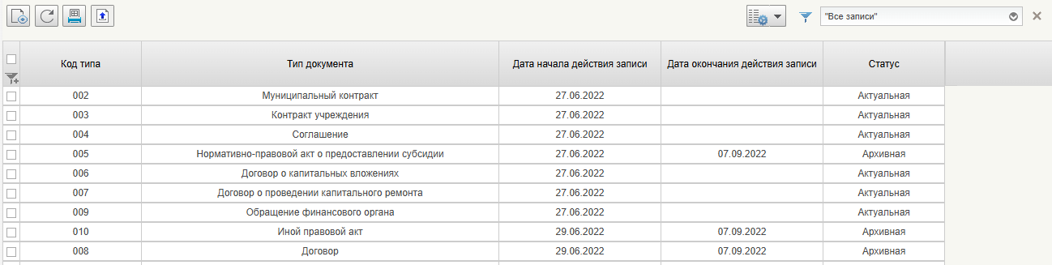
32. Списковая форма справочника «Типы документов-оснований»

Визуальная форма записи справочника «Типы документов-оснований»
Визуальная форма записи справочника открывается при нажатии на кнопку «Открыть документ на просмотр» или по двойному нажатию по выбранной записи на списковой форме справочника. Визуальная форма записи справочника «Типы документов-оснований» представлена на рис. 33.
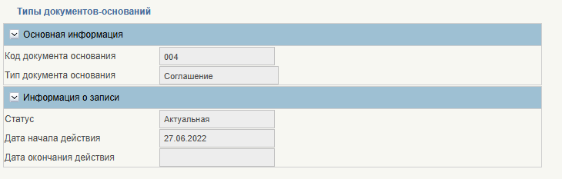
33. Визуальная форма записи справочника «Типы документов-оснований»

Реквизитный состав записи справочника «Типы документов-оснований»
Реквизитный состав записи справочника приведен в таблице 7.
7. Реквизитный состав записи справочника «Типы документов-оснований»
Наименование  реквизита | Обязательность | Отображение на СФ | Правила заполнения
Код документа основания | Да | Да | Указывается код документа-основания.  Заполняется вручную
Тип документа основания | Да | Да | Указывается наименование типа документа-основания.  Заполняется вручную
Статус | Да | Да | Заполняется автоматически.  Указывается статус записи. Допустимые значения:  - Актуальная;  - Архивная.  Запись переходит в «Архивная», если по записи пришло изменение или был выполнен перевод записи в архив (запись переведена в финальное состояние)
Дата начала действия записи | Да | Да | Указывается дата начала действия записи.  Заполняется автоматически при создании записи текущей датой
Дата окончания действия записи | Нет | Да | Указывается дата окончания действия записи.  Заполняется автоматически при переводе записи в статус «Архивная»

Ведение справочника «Электронная карточка образцов подписей»
Справочник «Электронная карточка образцов подписей» (ЭКОП) предназначен для просмотра оперативной информации о полномочиях пользователей. Отчет формируется по кнопке в справочнике «Сводный реестр» в виде виджета, не сохраняется как отдельная запись. В справочнике «Сводный реестр» кнопка доступна для всех, если у пользователя нет доступа к функционалу ЭКОП, то при нажатии на нее выходит соответствующее информационное сообщение.
Для просмотра списковой формы справочника в меню пользователя необходимо выбрать: «Подсистема нормативно-справочной информации» - «Справочники, реестры, классификаторы» – «Сводный реестр». Далее отчет формируется по кнопке в справочнике «Сводный реестр» в виде виджета, не сохраняется как отдельная запись. В справочнике «Сводный реестр» кнопка доступна для всех, если у пользователя нет доступа к функционалу ЭКОП, то при нажатии на нее выходит соответствующее информационное сообщение.

Визуальная форма записи справочника «Электронная карточка образцов подписей»
Визуальная форма записи справочника «Электронной карточки образцов подписей» открывается при выборе записи справочника «Сводный реестр» и нажатии кнопки «ЭКОП» из списковой формы (рис. 34) или из визуальной формы записи справочника «Сводный реестр» по кнопке «Электронная карточка образцов подписей» (рис. 35). Данные записи «Электронная карточка образцов подписей» представлены ниже (рис. 36, табл. 8).
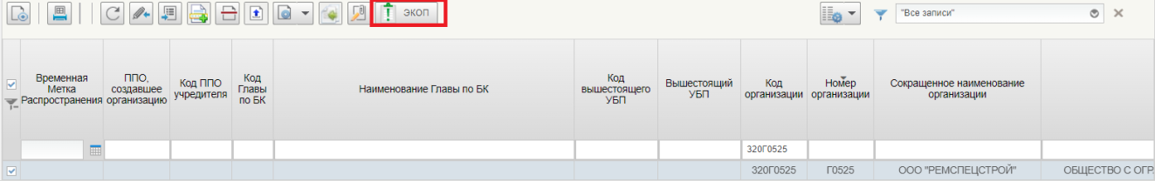
34. Открытие «Электронной карточки образцов подписей» из списковой формы справочника «Сводный реестр»
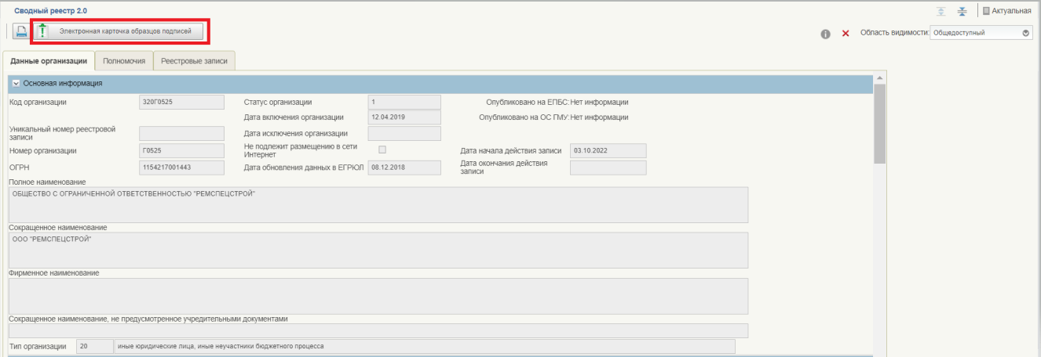
35. Открытие «Электронной карточки образцов подписей» из визуальной формы записи справочника «Сводный реестр»
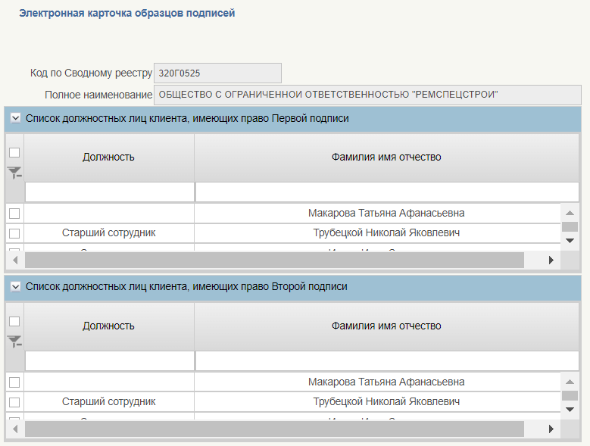
36. Визуальная форма записи справочника «Электронной карточки образцов подписей»

Реквизитный состав записи справочника «Электронная карточка образцов подписей»
Реквизитный состав записи справочника приведен в таблице 8.
8. Реквизитный состав записи справочника «Электронная карточка образцов подписей»
Наименование реквизита | Обязательность | Правила заполнения
Код по Сводному реестру | Да | Заполняется автоматически значением «Код по Сводному реестру»
Полное наименование | Да | Заполняется автоматически значением «Полное наименование»
Список должностных лиц клиента, имеющих право первой подписи
Фамилия, имя, отчество | Да | Заполняется автоматически значением «Фамилия, имя, отчество»
Должность | Да | Заполняется автоматически значением «Должность»
Список должностных лиц клиента, имеющих право второй подписи
Фамилия, имя, отчество | Да | Заполняется автоматически значением «Фамилия, имя, отчество»
Должность | Нет | Заполняется автоматически значением «Должность»

Описание интерфейса, управляющих элементов и сообщений

Общие Сведения о рабочем интерфейсе
Для того чтобы перейти в нужный документ, необходимо выбрать соответствующий пункт меню (и щелкнуть по нему левой кнопкой мыши. Откроется интерфейс работы с документом (рис. 37).
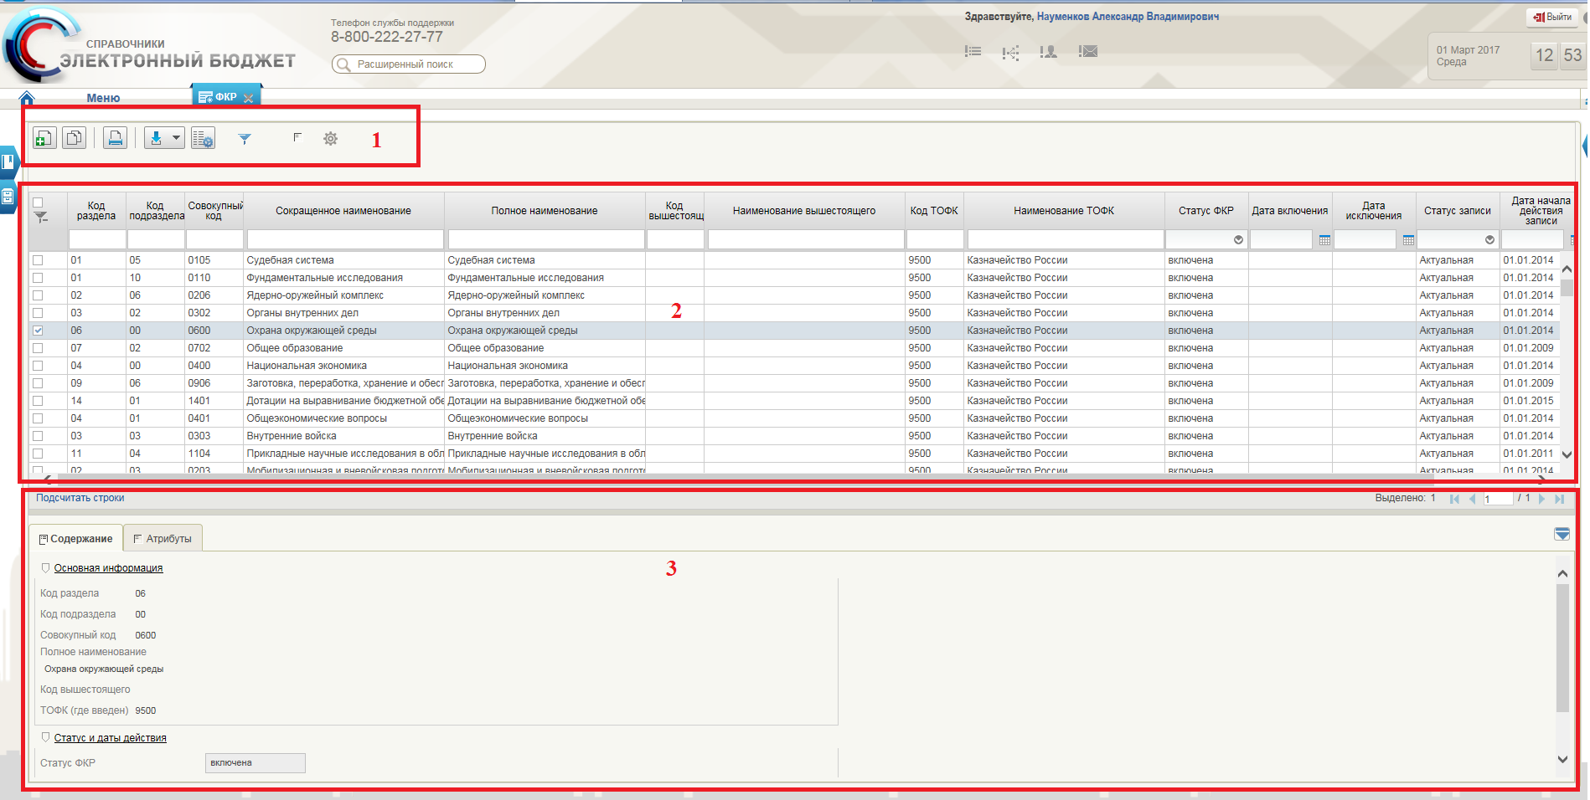
37. Экранная форма рабочего места документа
На рисунке цифрами обозначены:
- панель инструментов (1);
- списочная форма экземпляров документов (2);
- краткая форма документа для быстрого просмотра (3).

Панель инструментов
Для управления экземплярами документов в Системе реализована панель инструментов, содержащая набор функций (кнопок), вызывающих доступные действия над экземплярами документов. Описание функциональных кнопок панели представлено в таблице 9.
9. Описание функциональных кнопок
Вид кнопки на интерфейсе | Значение кнопки (действия, функции)
 | Создать новый документ – при нажатии на кнопку осуществляется переход на визуальную форму формуляра с активными полями для ввода данных
 | Открыть документ на просмотр – при нажатии на кнопку осуществляется переход на визуальную форму формуляра, редактирование реквизитов не доступно
 | Создать копию документа
Кнопка «Удаление» документа, возможные варианты:
- Удалить – «Удаление» документа из Системы;
- В корзину – «Удаление» документа в корзину
 | Открыть документ на редактирование – при нажатии на кнопку осуществляется переход на визуальную форму формуляра с активными полями для ввода данных
Возврат документа на редактирование
Создать заявку на изменение (из справочника)
 | Создать заявку на перевод в архив (из справочника)
 | Возврат документа на редактирование для смены согласующих
или | Отправить на согласование / утверждение
 | Подтверждение операции согласования документа
 | Подтверждение операции утверждения документа
 | Утвердить Заявление и Уведомление
 | Отклонение операции согласования / утверждения документа
 | Отказ подтверждение операции, кнопка «Отказать» и т.п. – отмена операции, отказ в выполнении действия
Передать на редактирование УО
Повторная отправка сообщения
 | Печать списка
 | Печать документа
 | Обновить список документов – обновление списка документов на интерфейсе
 | Распространить запись в другие системы
 | Импорт – загрузка документа в Систему
 | Экспорт – выгрузка документа из Системы
 | Проверка корректности заполнения документа по имеющимся контролям
 | Проверка ЭЦП, которой подписан документ
 | Удаление ЭЦП, которой подписан документ, отмена подписания документа
Карточка ЭКОП
Запуск АП
или | Вызов справочника (используется на ВФ формуляров для выбора значений из справочника)
 | Создание запроса
или | Запуск ТЗ вручную,  например, Обновление данных по ЕГРЮЛ и ЛС
 | Ручная отправка в jms очередь
 | Показать изменения
 | Применить фильтр
 | Сбросить фильтр (находится справа от элемента «Пользовательский фильтр»)
 | Поиск данных на интерфейсе
 | Поменять направление сортировки данных на интерфейсе
 | Настройки списковой формы
 | Пользовательский фильтр – вызывает окно для задания параметров поиска по документам
 | Настройки клиента

Списковая форма
Списковая форма (форма справочника, форма реестра) содержит перечень экземпляров формуляров (электронных документов), сформированных пользователем. Набор полей списочной формы зависит от атрибутов формируемых документов и может быть различным в зависимости от выбранного формуляра.
Списковая форма имеет пользовательские фильтры, с помощью которых можно отсортировать записи по атрибутам (рис. 38).
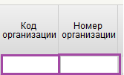
38. Пользовательские фильтры
Для фильтрации списковой формы необходимо ввести значение атрибута в необходимое поле (отмечены фиолетовым на рисунке 38). Для пользовательских фильтров присутствует возможность выбора типа соответствия. Для выбора необходимо нажать правой кнопкой мыши на поле ввода значения фильтра (по умолчанию выбрано «равно») (рис. 39).
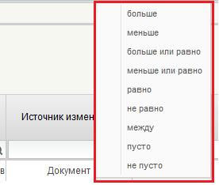
39. Выбор соответствия для фильтра
В пользовательском фильтре на дату необходимо задавать время (рис. 40). При использовании данного фильтра рекомендуется выбирать тип соответствия «больше» или «больше или равно».
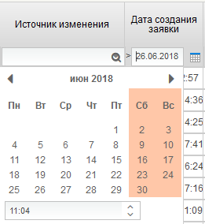
40. Фильтр с форматом дата
Для отображения общего числа записей в списковой форме справочников для ядра версии 8.21.% и выше необходимо активировать функцию «Вычислить общий размер скроллера». Для её включения необходимо перейти в любой справочник, открыть настройки списковой формы , выбрать пункт «настройки клиента», во вкладке «список документов» отметить соответствующую настройку (рис. 41).
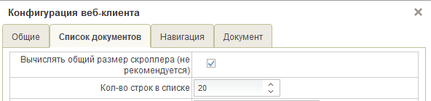
41. Активация функции «Вычислить общий размер скроллера»

Форма документа
Форма документа имеет в правом верхнем углу стандартную панель, общую для всех новых документов, создаваемых или редактируемых вручную (рис. 42).
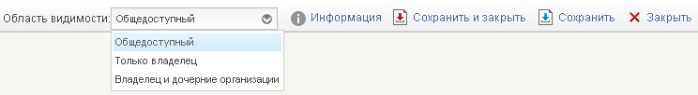
42. Стандартная панель
Если требуется промежуточно «Сохранить» данные, нажмите кнопку (Сохранить).
Если все данные сформированы, нажмите кнопку (Сохранить и закрыть).
Закрытие формы без сохранения осуществляется при помощи кнопки (Закрыть).
«Область видимости» определяет доступность документа: «общедоступный», «только владелец», «владелец» и «дочерние организации».
Для просмотра служебной (системной) информации о документе нажмите кнопку (Информация). Откроется всплывающее окно со служебной информацией о документе (рис. 43, таблица 10).
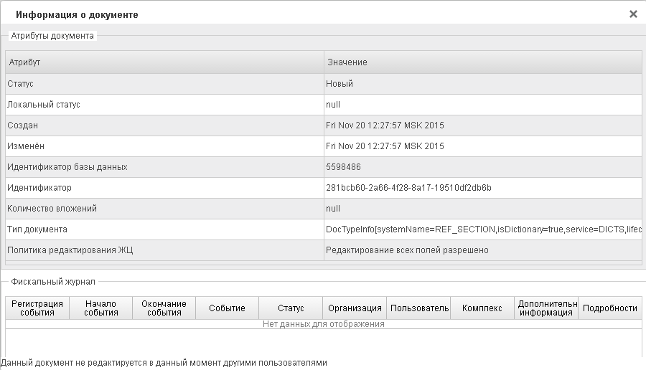
43. Окно «Информация о документе»
10. Описание полей формы «Информация о документе»
Название поля | Описание поля | Обязательность для заполнения | Значение
Статус | Текстовое поле | Да | Системное поле заполняется автоматически. Статус документа
Локальный статус | Текстовое поле | Да | Системное поле заполняется автоматически. Локальный статус документа
Создан | Дата | Да | Системное поле заполняется автоматически. Дата создания документа
Изменен | Дата | Да | Системное поле заполняется автоматически. Дата изменения документа
Идентификатор базы данных | Числовое поле | Да | Системное поле заполняется автоматически.  Номер документа в базе данных
Идентификатор | Текстовое поле | Да | Системное поле заполняется автоматически.  GUID документа в базе данных
Количество вложений | Текстовое поле | Да | Системное поле заполняется автоматически.  Отражает количество вложений в документ
Тип документа | Текстовое поле | Да | Системное поле заполняется автоматически. Тип документа в базе данных
Политика редактирования ЖЦ | Текстовое поле | Да | Системное поле заполняется автоматически.  Информация о возможности редактирования полей документа

Описание действий работника в случае аварийных ситуаций

Действия в случае несоблюдения условий выполнения технологического процесса, в том числе при длительных отказах технических средств

Действия Пользователя в случае появления ошибок при выполнении операций, описанных в разделе 4 «Описание последовательности действий работника»
В ходе эксплуатации возможно возникновение аварийных (внештатных) ситуаций, не предусмотренных руководством пользователя. Например:
- при создании Заявления на изменение справочника «Книга регистрации лицевых счетов» пользователем, организация которого включена в Сводный реестр или Реестр ИП и КФХ, хотя бы с одной из ролей «ЛС.006 Исполнитель клиент», «ЛС.007 Согласующий клиент», «ЛС.008 Утверждающий клиент», данные Заявления не доступны для редактирования.
Для указанных ошибок Пользователь самостоятельно проводит предварительный анализ, используя таблицу ниже (табл. 11).
Если типовые вопросы не решили проблемы, необходимо сформировать стандартный запрос в СУЭ ФК согласно регламенту.
11. Действия Пользователя в случае появления ошибок при выполнении операций
Проблема | Исполнитель (Ответственные за решение) | Типовые вопросы-ответы
При создании Заявления на изменение справочника «Книга регистрации лицевых счетов» пользователем, организация которого включена в Сводный реестр или Реестр ИП и КФХ, хотя бы с одной из ролей «ЛС.006 Исполнитель клиент», «ЛС.007 Согласующий клиент», «ЛС.008 Утверждающий клиент», данные Заявления не доступны для редактирования | Сотрудник организации, ответственный за наделение пользователей ролями в ПОИБ СОБИ ФК | Требуется проверить у пользователя в ЛК ПОИБ СОБИ ФК наличие ролей саморегистрирующейся организации:  НСИ.001. Саморегистрация. Ввод данных;  НСИ.002. Саморегистрация. Согласующий;  НСИ.003. Саморегистрация. Утверждающий;  НСИ.001. Саморегистрация. Исполнитель ЛС  и в случае их наличия – снять

Действия пользователя в случае появления ошибок, не вызванных действиями пользователя
При длительном бездействии сеанса ППО «Модуль НСИ» выведет сообщение о неактивности данного сеанса. Для устранения этой ошибки Пользователю необходимо обновить сеанс с помощью кнопки «Обновить эту страницу». Если выполненные действия не позволяют продолжить работу, необходимо повторно авторизоваться в Системе «Электронный бюджет». Сделать это необходимо после очистки истории, кэша и других данных в выбранном браузере.

Действия в случае отказа работы Системы
В случае появления сообщений с заголовком «Ошибка» во время работы Пользователя в текущем сеансе следует обратиться в Единый контактный центр по вопросам оказания технической поддержки Системы «Электронный бюджет», приложив скриншот и текст сообщения.
Ниже приведен перечень возможных ошибок:
- не отображается навигация на портале закрытой части Системы «Электронный бюджет» под логином Пользователя;
- при открытии интерфейса ошибка «Remote Portlet Connection Refused»;
- пользователь не видит введенные данные;
- ошибка при подписании ЭП. Не найден список отозванных сертификатов;
- нет прав для создания документа (рис. 44).
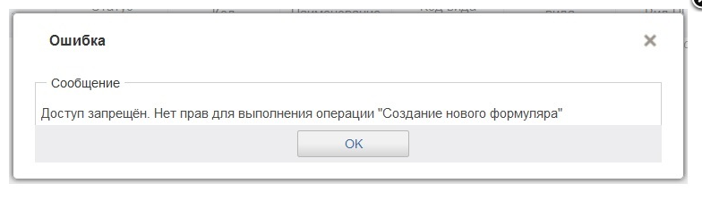
44. Ошибка «Нет прав для создания документа»
- Ошибка при открытии формуляров (рис. 45, 46).
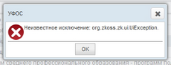
45. Ошибка при открытии формуляров
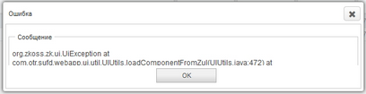
46. Ошибка при открытии формуляров
- Ошибка при открытии фильтр-папок (рис. 47).
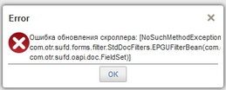
47. Ошибка при открытии фильтр-папок
- Ошибка плагина Java (рис. 48).
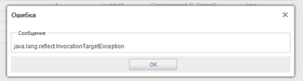
48. Ошибка плагина Java
- Ошибка при работе Меню (рис. 49).
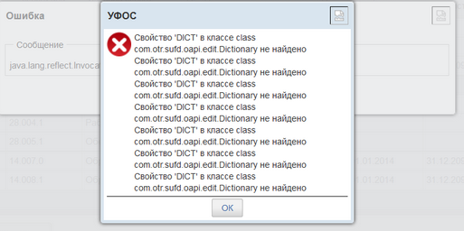
49. Ошибка при работе Меню
- Ошибка при создании копии документа (рис. 50).
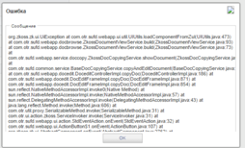
50. Ошибка при создании копии документа
- Ошибка печати документа (рис. 51).
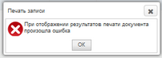
51. Ошибка печати документа
- Ошибка при подписании документа ЭП (рис. 52).
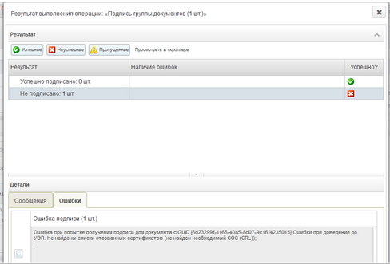
52. Ошибка при подписании документа ЭП
Заявку можно зарегистрировать одним из следующих способов:
- позвонить оператору ЕКЦ ФК по многоканальному телефону 8 (800) 222-27-77;
- отправить электронное письмо на адрес support_EB@roskazna.ru;
- сообщить о проблеме из Личного кабинета Пользователя ГИИС «Электронный бюджет».
Успешность регистрации заявки в СУЭ ФК подтверждается автоматической отправкой почтового сообщения с номером зарегистрированного обращения СУЭ ФК на электронную почту Пользователя, которую он указывает при регистрации сообщения об ошибке. Контроль получения почтового уведомления о регистрации Заявки лежит на Пользователе. В случае неполучения подобного уведомления, Пользователь должен обратиться в ЕКЦ ФК.
Более подробный регламент «Стандарты обслуживания ИТ-систем ФК», размещенному на официальном сайте Федерального казначейства в сети Интернет (www.roskazna.gov.ru) в подразделе ГИС/Документы (https://roskazna.gov.ru/gis/dokumenty/).

1. Схемы взаимодействия клиентов и ТОФК
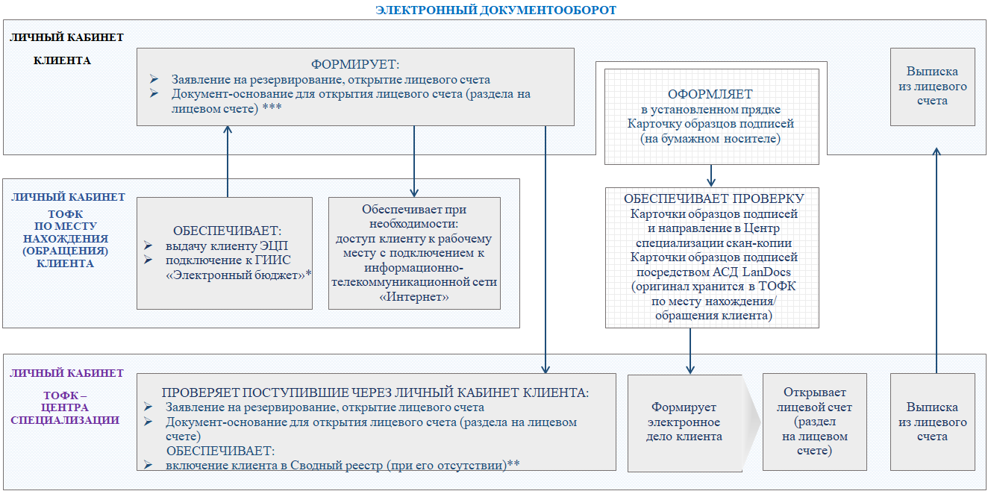
53. Схема (1) взаимодействия клиентов и ТОФК (ТОФК по месту нахождения/обращения клиента, Центров специализации) при резервировании и открытии «единых» лицевых счетов (разделов на лицевых счетах)
* Подключение к личному кабинету осуществляется в установленном порядке в информационных системах Федерального казначейства.
** В случаях, предусмотренных приказом Минфина России от 23.12.2014 № 163н.
*** В случае, если документ-основание не подлежит размещению в ГИИС «Электронный бюджет» либо в ЕИС.
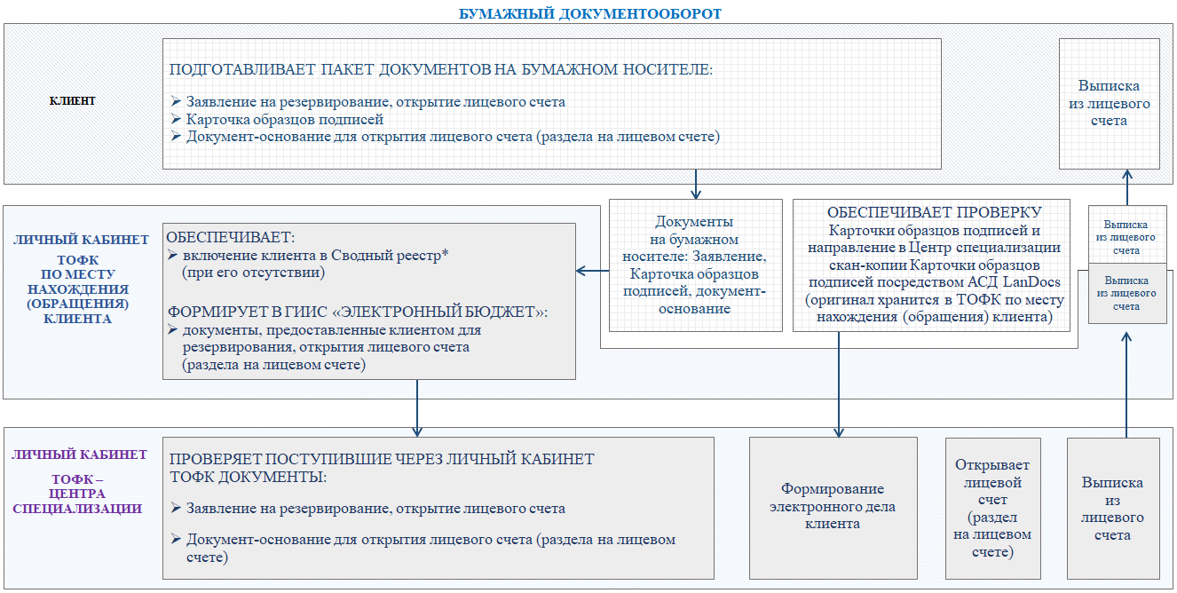
54. Схема (2) взаимодействия клиентов и ТОФК (ТОФК по месту нахождения/обращения клиента, Центров специализации) при резервировании и открытии «единых» лицевых счетов (разделов на лицевых счетах)
* В случаях, предусмотренных приказом Минфина России от 23.12.2014 № 163н.
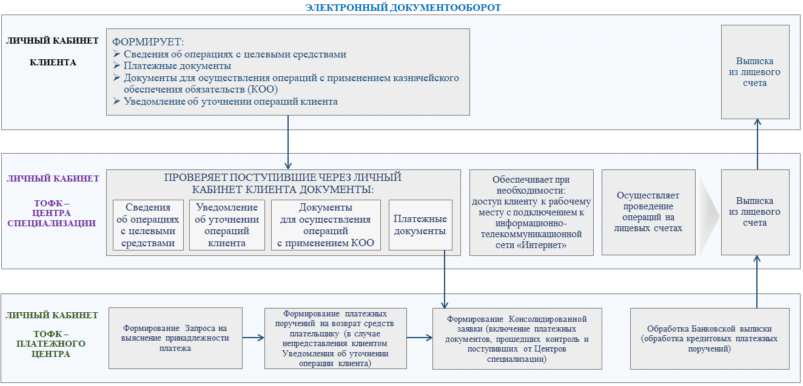
55. Схема (3) взаимодействия клиентов и ТОФК (ТОФК по месту нахождения/обращения клиента, Центров специализации, платежных центров) при осуществлении операций на «единых» лицевых счетах
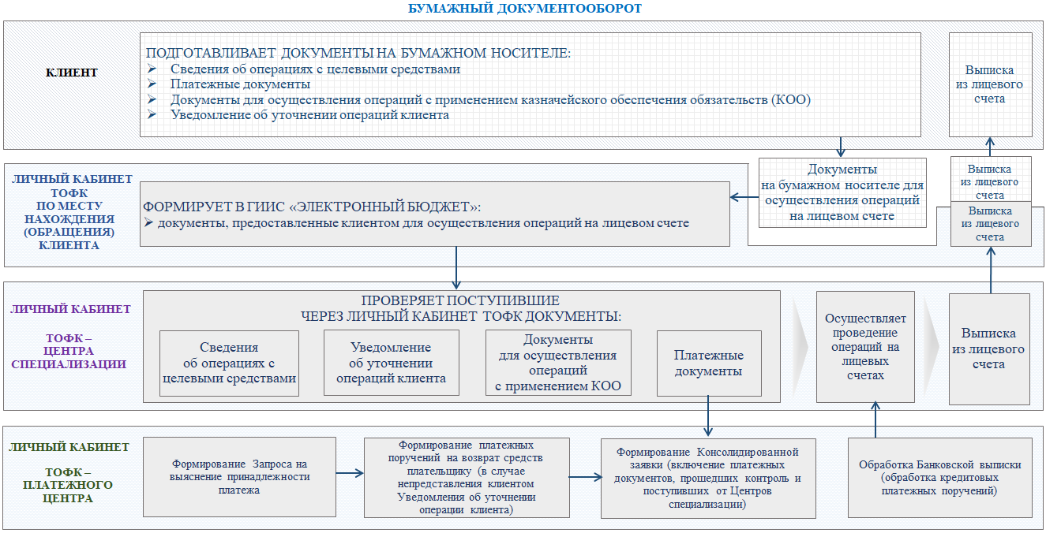
56. Схема (4) взаимодействия клиентов и ТОФК (ТОФК по месту нахождения/обращения клиента, Центров специализации, платежных центров) при осуществлении операций на «единых» лицевых счетах

2. Схемы привязки «Платежный центр – Центр специализации – ТОФК»
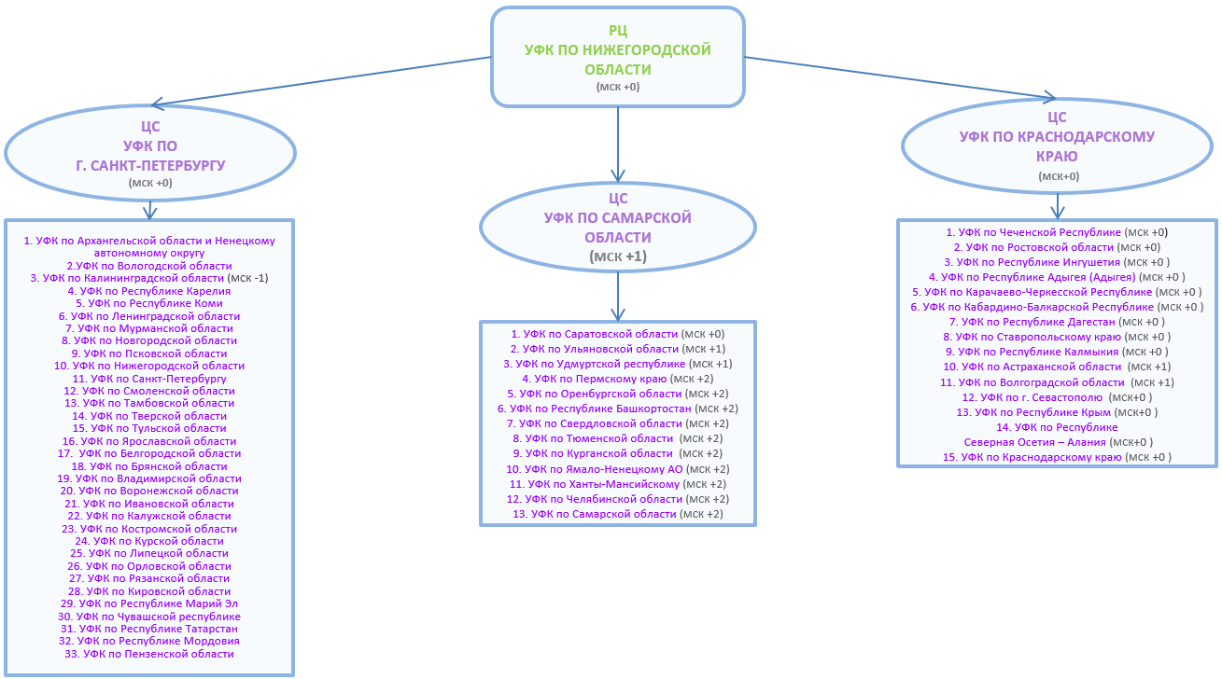
57. Схема (1) привязки «Платежный центр – Центр специализации – ТОФК»
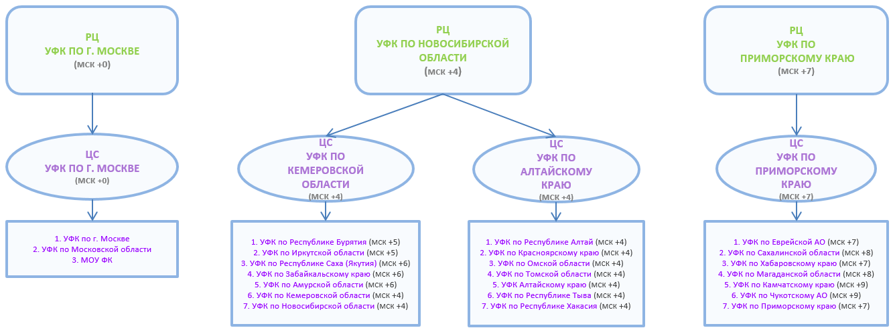
58. Схема (2) привязки «Платежный центр – Центр специализации – ТОФК»

СОГЛАСОВАНО
Наименование организации, предприятия | Должность исполнителя | Фамилия, имя, отчество | Подпись | Дата

ЛИСТ РЕГИСТРАЦИИ ИЗМЕНЕНИЙ
№  версии док-та | Дата  изменения | Автор  изменений | Изменения
1.0 | 06.12.2018 | Егорова Е. И. | Начальная версия документа
1.1 | 13.05.2019 | Михайлова Н. А. | Документ актуализирован на основании Государственного контракта от 03.12.2018 № ФКУ0678/12/2018/ИС (2-й период работ по развитию подсистемы ведения нормативной справочной информации)
1.2 | 10.07.2019 | Михайлова Н. А. | Внесены изменения по результатам предварительных испытаний
1.3 | 16.07.2019 | Михайлова Н. А. | Внесены изменения по замечаниям Заказчика
1.4 | 30.08.2019 | Михайлова Н. А. | Внесены изменения по замечаниям Заказчика
01.05 | 10.01.2020 | Алексеев И. И. | Документ актуализирован на основании Государственного контракта от 03.12.2018 № ФКУ0678/12/2018/ИС (3-й период работ по развитию подсистемы ведения нормативной справочной информации)
01.06 | 25.03.2020 | Алексеев И. И. | Внесены изменения по замечаниям Заказчика и по результатам проведения опытной эксплуатации в рамках работ по Государственному контракту от 03.12.2018 № ФКУ0678/12/2018/ИС (3-й период работ по развитию подсистемы ведения нормативной справочной информации)
02.00 | 01.03.2022 | Снегирева Н. А. | Документ актуализирован в соответствии с Государственным контрактом от 15.02.2022 № ФКУ0062/02/2022/РИС (1-й период работ по развитию подсистемы ведения нормативной справочной информации). Внесение изменений по результатам доработок. Внесены изменения в пп. 3.1, 4.2.1 – 4.2.3, 4.2.4.2, 4.2.5 – 4.2.8, 4.3, 4.5.1, 4.5.2.1 – 4.5.2.3, 4.5.2.6, 4.6.1, 4.7.1, 4.7.3, 4.8.1, 4.8.3, 4.9.1, 4.10.1, 4.10.3, 4.11.1, 4.11.3. Добавлен п. 4.12
02.01 | 01.04.2022 | Маркеев К. В. | Внесены изменения по результатам проведения опытной эксплуатации на основании Государственного контракта от 15.02.2022 № ФКУ0062/02/2022/РИС (1-й период работ по развитию подсистемы ведения нормативной справочной информации). Внесены изменения в пп. 3.1, 3
02.02 | 14.07.2022 | Снегирева Н. А.  Шведова М. А.  Даниленко А. Р. | Документ актуализирован в соответствии с Государственным контрактом от 30.05.2022 № ФКУ0200/05/2022/РИС. Внесены следующие изменения:  - добавлены в п. 4.2.3 таблица «Сведения о соответствии казначейских счетов лицевым счетам» и правки в части заполнения реквизита «Номер казначейского счета»;  - внесены правки в п. 4.2.2 в части заполнения реквизита «Номер казначейского счета»;  - внесены изменения в п. 4.2.2, п. 4.2.3, п. 4.2.8 на основании доработок:  - по открытию ЛС по переданным полномочиям;  - открытие ЛС с типом «71» по бюджету субъекта/местному бюджету;  - возврат на редактирование «Уведомления клиента об открытии/переоформлении/закрытии Лицевого счета»;  - внесены правки в п. 4.2 и п. 4.3 в части открытия Лицевых счетов в Финансовых органах;  - добавлен п. 4.12;  - внесены правки в п. 4.2 и п. 4.3 в части проведения бюджетного мониторинга;  - добавлен п. 4.2.8.1
02.03 | 20.09.2022 | Даниленко А. Р. | Документ актуализирован по результатам проведения опытной эксплуатации в соответствии с Государственным контрактом от 30.05.2022 № ФКУ0200/05/2022/РИС. Внесены следующие изменения:  - внесены правки в п. 4.2.3, п. 4.34, п. 4.2.8.1, п. 4.3 в части проведения бюджетного мониторинга;  - внесены правки в п. 4.7 в части включения / отключения проверки бюджетного мониторинга
02.04 | 11.10.2022 | Даниленко А. Р. | Внесены изменения по замечаниям Заказчика в соответствии с письмом ФКУ «ЦОКР» от 10.10.2022 № 99-24-16/10497 в соответствии с Государственным контрактом от 30.05.2022 № ФКУ0200/05/2022/РИС в раздел 4.3
03.00 | 21.10.2022 | Снегирева Н. А.  Шведова М. А.  Даниленко А. Р. | Документ актуализирован в соответствии с Государственным контрактом от 15.02.2022 № ФКУ0062/02/2022/РИС (2-й период работ по развитию подсистемы ведения нормативной справочной информации). Внесены изменения в пп. 4.5.1.2, 4.2.2, 4.2.3, добавлены пп. п. 4.4.2.5, 4.2.8.1, 4.12
03.01 | 24.11.2022 | Снегирева Н. А. | Внесены изменения по результатам проведения предварительных испытаний на основании Государственного контракта от 15.02.2022 № ФКУ0062/02/2022/РИС (2-й период работ по развитию подсистемы ведения нормативной справочной информации) в пп. 4.2.2, 4.2.3
03.02 | 22.02.2023 | Даниленко А. Р. | Внесены изменения в рамках гарантийных обязательств на основании Государственного контракта от 15.02.2022 № ФКУ0062/02/2022/РИС (2-й период работ по развитию подсистемы ведения нормативной справочной информации). Внесены изменения в пп. 4.2.1.1, 4.2.1.2, 4.2.2 – 4.2.8, 4.3, 4.5.1.1, 4.5.1.2, 4.14.1.1, 6.2
03.03 | 15.03.2023 | Даниленко А. Р. | Внесены изменения по замечаниям Заказчика, на основании письма ФКУ «ЦОКР» от 10.03.2023 № 99-23-14/2485, в рамках гарантийных обязательств на основании Государственного контракта от 15.02.2022 № ФКУ0062/02/2022/РИС (2-й период работ по развитию подсистемы ведения нормативной справочной информации). Внесены изменения в п. 3.1
04.00 | 24.11.2023 | Дорогова Э. В.  Даниленко А. Р. | Документ актуализирован по результатам проведения опытной эксплуатации и по замечаниям Заказчика, на основании письма ФКУ «ЦОКР» от 22.09.2023 № 99-23-14/10729, в рамках исполнения Государственного контракта от 12.07.2023 № ФКУ0249/07/2023/РИС (работы по развитию подсистемы ведения нормативной справочной информации). Внесены изменения в пп. 3.1, 4.2, 4.6, 4.8. Добавлены пп. 4.4, 4.8.5, 4.9.4. В таблице 2 обновлены термины и сокращения
05.00 | 11.04.2024 | Пеканова И. А.  Валеев В. Р.  Даниленко А. Р. | Документ актуализирован на основании Государственного контракта от 29.01.2024 № ФКУ0017/01/2024/РИС (1-й этап работ по развитию подсистемы ведения нормативной справочной информации):  - внесены изменения в разделы 1, 4.2.1.1, 4.2.1.2, 4.2.2, 4.2.3, 4.5.2.2;  - добавлен пп. 3.1, 4.5.2.3
06.00 | 12.04.2024 | Даниленко А. Р. | Документ актуализирован на основании Государственного контракта от 29.01.2024 № ФКУ0018/01/2024/РИС (1-й этап работ по развитию подсистемы ведения нормативной справочной информации). Документ «Руководство работников (представителей) участников системы «Электронный бюджет» по работе с подсистемой (компонентом, модулем)» (код документа 54819512.20.19,04.ЭБ26.001-05.00 1(2,5,8)) разделен на следующие тома:  - Том 1. Руководство для сотрудников Клиента;  - Том 2. Руководство для сотрудников ТОФК
06.01 | 15.05.2024 | Даниленко А. Р. | Внесены изменения по замечаниям Заказчика на основании Государственного контракта от 29.01.2024 № ФКУ0018/01/2024/РИС (1-й этап работ по развитию подсистемы ведения нормативной справочной информации) в пп. 1.4, 3.1, 6.1
06.02 | 07.08.2024 | Морозова Н. С. | Документ актуализирован на основании Государственного контракта от 10.10.2023 № ФКУ0345/10/2023/ЭГИС (4-й период оказания услуг по обеспечению эксплуатации государственной интегрированной информационной системы управления общественными финансами «Электронный бюджет» в части подсистемы ведения нормативной справочной информации). Внесены уточнения в п. 3.1
07.00 | 08.11.2024 | Даниленко А. Р. | Внесены изменения по результатам проведения опытной эксплуатации на основании Государственного контракта от 08.07.2024 № ФКУ0236/07/2024/РИС (работы по развитию подсистемы ведения нормативной справочной информации). Внесены изменения в пп. 3, 4.2.1.2, 4.2.1.3, 4.2.2.3
07.01 | 22.11.2024 | Даниленко А. Р. | Внесены изменения по замечаниям Заказчика на основании Государственного контракта от 08.07.2024 № ФКУ0236/07/2024/РИС (работы по развитию подсистемы ведения нормативной справочной информации). Внесены изменения в п. 3.1
08.00 | 20.11.2024 | Панина И. С.  Даниленко А. Р. | Внесены изменения по результатам проведения опытной эксплуатации на основании Государственного контракта от 29.01.2024 № ФКУ0017/01/2024/РИС (2-й этап работ по развитию подсистемы ведения нормативной справочной информации). Внесены изменения в пп. 1.1, 1.3, 3.1, 4.2, добавлен п. 6.1.1
09.00 | 03.12.2024 | Панина И. С.  Даниленко А. Р. | Внесены изменения по результатам проведения опытной эксплуатации на основании Государственного контракта от 12.07.2023 № ФКУ0252/07/2023/РИС (1-й период работ по развитию подсистемы ведения нормативной справочной информации). Внесены уточнения в пп. 4.2
10.00 | 04.02.2025 | Даниленко А. Р. | Внесены изменения по результатам проведения опытной эксплуатации на основании Государственного контракта от 26.08.2024 № ФКУ0289/08/2024/РИС (работы по развитию подсистемы ведения нормативной справочной информации). Внесены изменения в пп. 4.2
10.01 | 11.03.2025 | Панина И. С. | Внесены изменения по замечаниям Заказчика на основании Государственного контракта от 26.08.2024 № ФКУ0289/08/2024/РИС (работы по развитию подсистемы ведения нормативной справочной информации). Внесены изменения в п. 3.1
11.00 | 16.06.2025 | Мартынова Т. В. | Документ актуализирован на основании Государственного контракта от 10.12.2024 № ФКУ0417/12/2024/РИС (2-й этап работ по развитию подсистемы ведения нормативной справочной информации государственной интегрированной информационной системы управления общественными финансами «Электронный бюджет» в части импортозамещения решения, реализующего функции управления основными данными подсистемы ведения нормативной справочной информации государственной интегрированной информационной системы управления общественными финансами «Электронный бюджет», и обеспечению пилотной миграции данных в решение, реализующее функции управления основными данными подсистемы ведения нормативной справочной информации государственной интегрированной информационной системы управления общественными финансами «Электронный бюджет»). Внесены изменения в пп. 4.2, 4.3.  Внесены изменения в код документа в части добавления области применения документа с кодом 10.  Код документа 54819512.20.19,04.ЭБ26.001-10.01 1(2,5,8) поменялся на код 54819512.20.19,04.ЭБ26.001-11.00 1(2,5,8,10)
12.00 | 19.11.2025 | Даниленко А. Р. | Документ актуализирован на основании Государственного контракта от 09.06.2025 № ФКУ0173/2025/РИС (работы по развитию подсистемы ведения нормативной справочной информации). Внесены уточнения в п. 4.2.1.3, 4.2.2.3, 4.2.3.3, 4.2.6, 4.3 – 4.6.
13.00 | 12.12.2025 | Даниленко А. Р. | Документ актуализирован на основании Государственного контракта от 30.06.2025 № ФКУ0232/2025/РИС (работы по развитию подсистемы ведения нормативной справочной информации). Внесены изменения в пп. 4.2.1.3, 4.2.2.3, 4.2.7.1, 4.2.7.4, 4.2.7.5
14.00 | 15.12.2025 | Даниленко А. Р. | Документ актуализирован на основании Государственного контракта от 04.07.2025 № ФКУ0247/2025/РИС (1-й период работ по развитию подсистемы ведения нормативной справочной информации (5 этап)). Внесены изменения в п. 4.2.7.2. Добавлен п. 4.2.7.6
14.01 | 15.12.2025 | Даниленко А. Р. | Документ актуализирован на основании выпуска версии 225.0. Внесены изменения в пп. 4.2.4, 4.2.6, 4.2.7, 4.3.  Внесены редакционные правки по всем пунктам, описание приведено к единообразию.
14.02 | 19.01.2026 | Даниленко А. Р. | Документ актуализирован на основании выпуска версии 226.0. Внесены изменения в пп. 4.2.7.1, 4.2.7.2.

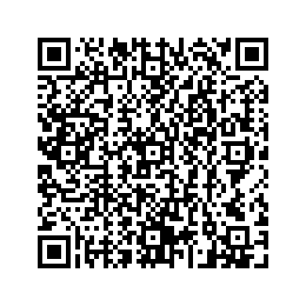

Для СКЗИ «КриптоПро CSP» следует установить плагин «КриптоПро ЭЦП Browser plug-in».

